POLITECHNIKA WROCŁAWSKA

WYDZIAŁ ELEKTRONIKI

KIERUNEK: Automatyka i Robotyka

SPECJALNOŚĆ: Technologie informacyjne w systemach automatyki

PRACA DYPLOMOWA

INŻYNIERSKA

Tworzenie trójwymiarowej mapy przestrzeni wykorzystując zdjęcia z układu 2 kamer

Building 3d maps using pictures taken with 2‑camera system

AUTOR:

Kamil Flaga

PROWADZĄCY PRACĘ:

dr inż. Andrzej Rusiecki,

Katedra Informatyki Technicznej

OCENA PRACY:

WROCŁAW 02.01.2018

Spis Treści

1. Streszczenie 2

2. Wstęp 4

2.1. Cel pracy 4

2.2. Zakres pracy 4

3. Analiza literatury 6

3.1. Kalibracja kamery 6

3.2. Zniekształcenia soczewki 7

3.3. Triangulacja 8

3.4. Rektyfikacja 9

3.5. Tworzenie mapy dysparycji 10

4. Wprowadzenie teoretyczne i omówienie użytych algorytmów 12

4.1. Model kamery 12

4.2. Układ stereowizyjny 14

4.3. Niedoskonałości rzeczywistego układu 16

4.4. Ekstrakcja punktów kalibracyjnych 17

4.5. Kalibracja kamer 20

4.6. Rektyfikacja 28

4.7. Tworzenie mapy dysparycji 30

4.8. Triangulacja 36

5. Projekt i implementacja aplikacji 39

5.1. Wykorzystane środowisko programistyczne 39

5.2. Architektura aplikacji 40

5.3. Reprezentacja i serializacja danych 42

5.4. Implementacja modułów 43

5.5. Akwizycja obrazów 44

5.6. Wizualizacja 45

6. Testy algorytmów i aplikacji 46

6.1. Testowy układ kamer i ekstrakcja punktów kalibracyjnych 46

6.2. Redukcja zniekształceń radialnych 48

6.3. Kalibracja 54

6.4. Rektyfikacja 59

6.5. Dopasowanie punktów 66

6.6. Triangulacja 71

6.7. Wizualizacja wyników 75

7. Wnioski 78

8. Podsumowanie 81

9. Literatura 82

# Streszczenie

Temat niniejszej pracy stanowi proces komputerowej rekonstrukcji przestrzeni na podstawie zdjęć wykonanych przez układ dwóch kamer. Głównym celem było stworzenie aplikacji pozwalającej na wczytanie wejściowych zdjęć i innych niezbędnych danych, a następnie wykonanie wszystkich kroków niezbędnych do uzyskania mapy przypisującej punktom na obrazie ich odpowiednik w przestrzeni. W pracy największy nacisk położono na autorską implementację oraz badania wykorzystywanych algorytmów zamiast użycia gotowych bibliotek ze względu na ???

W pierwszej kolejności dokonano rozpoznania niezbędnych etapów prowadzących do rekonstrukcji oraz analizy źródeł literaturowych przedstawiających dla każdego z nich rozwiązania algorytmiczne. Na tej podstawie wybrane zostały metody wykorzystane w ramach aplikacji, realizujące kolejno: ekstrakcję punktów z wykonanych zdjęć kalibracyjnych, redukcje zniekształceń soczewki, wyznaczanie parametrów kamery, rektyfikację obrazów, dopasowywanie punktów pomiędzy obrazami z obu kamer i wreszcie triangulację dopasowanych punktów. W części teoretycznej pracy, opisano model aparatu otworkowego, reprezentujący rzeczywistą kamerę, geometrię układu stereowizyjnego oraz rozbieżności między idealnym modelem, a uzyskiwanymi w praktyce zdjęciami. Następnie dla każdego z wyżej wymienionych etapów przedstawiono szczegóły działania wykorzystanych algorytmów, zaimplementowanych w oparciu o teksty źródłowe bądź pomysły autorskie. Kolejny rozdział opisuje najważniejsze aspekty części programistycznej projektu, jak wykorzystane środowisko (język C#), strukturę aplikacji oraz reprezentację danych, algorytmów i interfejsów w kodzie źródłowym.

W części praktycznej przeprowadzone zostały testy weryfikujące poprawność implementacji algorytmów oraz badania ich odporności na błędy wejścia oraz różne parametry układu kamer, używając spreparowanych danych. Dla algorytmów przyjmujących dodatkowe parametry, jak dopasowanie punktów, zbadano ich wpływ na rezultaty, a przy implementacji wielu metod je porównano, jak przy rektyfikacji. We wszystkich przypadkach syntetyczne wyniki były bardzo obiecujące. W ramach projektu przygotowano również własny układ stereoskopowy, którym wykonano zdjęcia kalibracyjne, wykorzystane następnie do sprawdzenia całości aplikacji. W etapach kalibracyjnych, rektyfikacji oraz triangulacji udało się uzyskać pozytywne rezultaty, jednakże tylko przy użyciu dokładniej wymierzonej części z zebranych danych. Wykorzystany sposób wyznaczania parametrów kamery okazał się być bardzo czuły na błędy pomiarowe, co dyskwalifikuje ich użycie poza warunkami laboratoryjnymi. Dodatkowo słaba jakość zdjęć uniemożliwiła dopasowanie punktów pomiędzy nimi. Na końcu podsumowano zebrane wyniki oceniając przydatność algorytmów oraz funkcjonalności aplikacji, zidentyfikowane problemy i ich potencjalne rozwiązania, a także możliwości dalszego rozwoju projektu.

Słowa kluczowe:

przetwarzanie obrazów, rekonstrukcja przestrzeni, model kamery, kalibracja kamery, zniekształcenia soczewki, rektyfikacja obrazów, dopasowywanie obrazów, mapa dysparycji, triangulacja

# Wstęp

## Cel pracy

Celem pracy było stworzenie aplikacji komputerowej pozwalającej na trójwymiarową rekonstrukcję przestrzeni korzystając ze zdjęć z układu stereowizyjnego, przeznaczona do pracy off‑line. Jako jej wejście założono parę obrazów tej samej sceny, a jako wyjście mapowanie punktów na obrazie do punktów w przestrzeni. Ideą przyświecającą powstaniu projektu było wdrożenie się w temat przetwarzania obrazów, sposobu powstawania obrazu i eksploracja możliwych rozwiązań, dlatego największy nacisk w projekcie położono na własną implementację algorytmów, aby móc zrozumieć specyfikę ich działania od strony programowej oraz zbadać i rozwiązać ewentualne problemy, które się pojawiają w praktyce. Istotna jest także możliwość użycia projektu w warunkach domowych - przygotowanie zdjęć nie powinno wymagać specjalistycznego sprzętu, a zakładane odległości rekonstruowanych obiektów na scenie są rzędu centymetrów do kilku metrów.

## Zakres pracy

Aplikacja powinna pozwalać na wykonanie wszystkich etapów niezbędnych do rekonstrukcji:

* kalibrację układu stereowizyjnego na podstawie dostarczonych zdjęć kalibracyjnych,
* dopasowanie punktów pomiędzy wejściową parą obrazów,
* na podstawie dopasowań wyznaczenie odpowiadających punktów w przestrzeni.

Każdy z kroków można wykonywać niezależnie, wczytując wyniki poprzednich bądź przygotowane dane zewnętrzne. Po wykonaniu algorytmu wyniki mogą zostać zapisane w formacie czytelnym dla człowieka dla łatwego ich zrozumienia, lecz także umożliwiającym ich przetwarzanie przez program bez dużego nakładu pracy. Udostępnia intuicyjny interfejs graficzny dla wszystkich etapów, pozwalający na wczytanie i zapisanie potrzebnych danych, wybór metody, parametryzację i wreszcie uruchomienie algorytmu wraz z przedstawieniem wyników. Równocześnie jako wymaganie dodatkowe przyjęto możliwość automatycznego uruchomienia wszystkich etapów po kolei przy minimalnej interakcji użytkownika, poza przygotowaniem wejściowych danych i konfiguracji. Z uwagi, że główną motywacją dla powstania pracy był jej czynnik poznawczy, implementacja wszystkich wykorzystywanych algorytmów przetwarzania obrazów powinna być autorska, z pominięciem metod numerycznych których działanie jest dobrze zdefiniowane. W implementacji istotne jest umożliwienie testowania poprawności i jakości algorytmu, przejrzyste przedstawienie ich wewnętrznych danych jeśli jest to możliwe, oraz oczywiście utrzymanie czystego kodu, aby pozwolić na dalszy bezbolesny rozwój. Ponieważ działanie nie musi odbywać się w czasie rzeczywistym, to szybkość wykonywania się algorytmów nie jest priorytetem, lecz po weryfikacji poprawności powinny być profilowane pod kątem możliwej optymalizacji bądź też wykluczenia podejścia jako zbyt złożonego.

Jako wymagania dodatkowe przyjęto między innymi możliwość trójwymiarowej wizualizacji uzyskanej mapy punktów w celu wizualnej oceny wyników. Po wykonaniu wszystkich wymaganych etapów można udostępnić także opcję integracji wyników rekonstrukcji z wielu par zdjęć przy znanym przemieszczeniu pomiędzy ujęciami. Zdjęcia wykonane przy użyciu pojedynczej kamery z dwóch różnych pozycji oraz dwoma oddzielnymi są tożsame od strony matematycznej, dlatego też w projekt może wspierać również takie rozwiązanie, również przy znajomości przemieszczenia kamery. Sam układ stereowizyjny nie stanowi jednak części projektu, choć dla celów testowych powinien taki zostać stworzony wraz z zestawem zdjęć.

Realizację pracy rozpoczęto od zapoznania się z teorią na temat pracy kamery i identyfikacji etapów prowadzących do rekonstrukcji. Dla każdego z nich rozpoznano przedstawione w literaturze podejścia i przeanalizowano niektóre algorytmy w celu zrozumienia ich działania. Spośród nich wybrano metody, które miały zostać użyte, uwzględniając uzyskane przez autorów wyniki oraz przypuszczalną złożoność implementacji, po czym przystąpiono do ich napisania. Jednocześnie stworzono uniwersalny framework integrujący napisane algorytmy z interfejsem użytkownika oraz pozwalający na wczytanie i zapis zewnętrznych danych. Wybór i implementacja algorytmów następowała etapowo i równolegle z resztą aplikacji - wraz z odkrywaniem nowych wymagań na strukturę programu bądź danych dotychczasowa praca podlegała refaktoryzacji. Po wykonaniu wszystkich etapów wykonano testy działania algorytmów wraz z analizą wyników na danych syntetycznych oraz stworzono przykładowy układ stereoskopowy, który dostarczył danych rzeczywistych.

# Analiza literatury

W niniejszym rozdziale wprowadzone zostaną wszystkie etapy pracy prowadzące do celu - rekonstrukcji trójwymiarowej przestrzeni, w porządku zachowującym ciągłoś wykorzystywanej w danych etapach teorii. Dla każdego z nich zamieszczono krótki wstęp poruszający ogólne idee i najważniejsze zagadnienia bez matematycznych szczegółów czy analizy konkretnych algorytmów, korzystając z dostępnych tekstów źródłowych. Wreszcie dla każdego przedstawione zostaną różne podejścia i ich rozwiązania algorytmiczne występujące w literaturze, z których wybrano metody będące podstawą implementacji wykorzystywanych w projekcie.

## Kalibracja kamery

Aparaty i kamery cyfrowe oparte o matryce CCD lub CMOS modelowane są najczęściej jako aparaty otworkowe, które matematycznie realizują projekcje centralną punktów rzeczywistych na płaszczyznę obrazu [1, 2, 3, 4]. W rzeczywistości światło przed trafieniem na element światłoczuły między innymi przechodzi przez soczewkę obiektywu, która zniekształca geometrię, co zazwyczaj uwzględnione jest w modelu w postaci dodatkowych parametrów [1, 4, 7, 8], a także wprowadza zniekształcenia związane z natężeniem światła, jak rozmycie obrazu lub aberracje [3]. Większość z nich jednak nie potrzebuje być uwzględniona w większości zastosowań dla uzyskania dobrych rezultatów [2, 3]. Na model idealnego aparatu otworkowego składa się szereg parametrów, takich jak jej położenie w układzie świata, długość ogniskowej soczewki czy środek obrazu [1, 2, 3, 4, 5, 7], które pozwalają wyznaczyć rzut rzeczywistego punktu na punkt na obrazie. Wyrażając punkty we współrzędnych jednorodnych rzut ten można zwięźle przedstawić jako liniową transformację realizowaną przez macierz 3x4 zwaną macierzą projekcji [1, 2] - reprezentacja ta została przyjęta w projekcie. Macierz projekcji pozwala w sposób wzajemnie jednoznaczny określić wszystkie parametry geometryczne modelu otworkowego.

Proces wyznaczania parametrów kamery zwany jest jej kalibracją. Najbardziej oczywistymi i najprostszymi w matematycznym wyprowadzeniu są metody oparte na zbioru odwzorowań znanych punktów rzeczywistych na wyznaczone punkty na obrazie. W metodzie zaproponowanej w [5] wykorzystując specyficzne działanie poszczególnych parametrów kamery na punkty rzeczywiste tworzony jest układ równań liniowych względem tych parametrów pozwalający na ich wyznaczenie. Podobne podejście omówiono w [1] przy czym do stworzenia równań skorzystano z macierzy projekcji, a po wyznaczeniu jej współczynników metodą liniową następuje ich poprawa poprzez iteracyjną minimalizację nieliniowego błędu. Na tej metodzie oparto się w projekcie. Najważniejszą zaletą tych metod jej ich duża dokładność oraz możliwość pełnej rekonstrukcji sceny [1, 5], wymagają jednakże specjalnie przygotowanego układu kalibracyjnego, najczęściej obrazów szachownicy bądź innego wzoru o dokładnie znanym położeniu w przestrzeni.

Odmiennym podejściem do problemu kalibracji jest tak zwana auto-kalibracja, wymagająca jedynie wyznaczania odpowiadających sobie obiektów na kilku ujęciach - nie jest więc wymagane znane ich położenie w przestrzeni. Pierwsza z metod wyznaczania parametrów wewnętrznych kamery została przedstawiona w [6] i opiera się o związki geometryczne pomiędzy zdjęciami tego samego obiektu wykonanych pod różnym kątem. Związki te, opisane macierzami fundamentalnymi, które wyznaczyć można na podstawie dopasowanych punktów na obrazach, można następnie użyć do obliczenia parametrów krzywej dualnej do obrazu jednostkowego koła na płaszczyźnie w nieskończoności wykorzystując równania Kruppy. Podobną metodę wykorzystującą zależności pomiędzy macierzami kamery oraz płaszczyzny w nieskończoności zamieszczono w [1]. Znaczącą zaletą tych rozwiązań jest brak potrzeby tworzenia obiektu kalibracyjnego i jego dokładnych pomiarów, jednakże są one czułe na błąd wyznaczenia odpowiadających sobie punktów. Największą ich wadą jednak jest wyznaczenie jedynie parametrów wewnętrznych kamery - do określenia jest pozycji w układzie świata potrzebne są dodatkowe informacje.

Metoda przedstawiona w [4] stanowi podejście hybrydowe - wymagane jest tam jedynie kilka ujęć zamieszczonego wzoru kalibracyjnego pod różnym kątem, z których wyznaczane są punkty poprzez znajdywanie wierzchołków, przy czym samo przemieszczenie nie musi być znane. Korzystając z faktu, że zależność pomiędzy punktami na różnych ujęciach może być opisana homografią tworzony jest układ równań liniowych dzięki któremu uzyskiwane są wartości parametrów kamery, poprawiane następnie w korku nieliniowej optymalizacji. Niewątpliwą zaletą metody jest łatwość przygotowania obiektu kalibracyjnego, który nie wymaga dokładnych pomiarów. W porównaniu do wyżej wspomnianych metod auto-kalibracji natomiast jest odporniejsza na niedokładność wyznaczenia punktów, lecz również nie pozwala na jednoznaczne określenie układu kamery w przestrzeni.

## Zniekształcenia soczewki

Jak dotąd zakładana była liniowa praca kamery, zgodna z modelem otworkowym. W rzeczywistości światło pada na matrycę przez soczewkę, która wprowadza nieliniowe zniekształcenia: radialne i styczne [8]. Powstają one przy projekcji punktów rzeczywistych na płaszczyznę obrazu, powodując ich odchylenie od pozycji idealnej [1] - znając matematyczną reprezentację zniekształceń możliwe jest poprawienie zmierzonych punktów poprzez operację odwrotną. Według [8] obserwowalne są dwa typy zniekształceń od soczewki: radialne i styczne, które są odpowiednio deformacją obrazu wzdłuż promieni wychodzących pewnego punktu - środka zniekształcenia oraz wzdłuż stycznych do tych promieni. Zniekształcenia radialne powodowane są sferycznym kształtem soczewki [9], tak więc są zjawiskiem inherentnym dla soczewki, a styczne wynikają z przemieszczenia środka soczewki względem osi optycznej oraz jej nieprostopadłości [9], tak więc stanowią wadę fabryczną. Zgodnie z [9] i [8] wpływ zniekształceń radialnych jest przeważający, natomiast zniekształcenia styczne mogą być pominięte, wprowadzając zaniedbywalny błąd.

W literaturze funkcja zniekształceń najczęściej modelowana jest wielomianem postaci [4, 8, 10, 11]: *w* = 1 + *k*1*r*2 + *k*2*r*4 + ... .

W praktyce bardzo mały błąd można uzyskać uwzględniając jedynie dwa pierwsze współczynniki *k1* i *k2* [7, 8]. Wadą tego modelu jest jednak fakt, że przy użyciu więcej niż 1 parametru (*k1*) nie istnieje ogólne rozwiązanie analityczne dla przekształcenia odwrotnego. Odmienną klasę modeli zaproponowano w [7], gdzie posłużono się funkcjami wymiernymi, które zawierają wielomiany stopnia co najwyżej drugiego, uzyskując wyniki porównywalne z modelem tradycyjnym, jednocześnie pozwalając na analityczną reprezentację funkcji odwrotnej. W [12] przyjęto inne podejście do problemu - zakładany jest model dla funkcji odwrotnej w postaci prostej funkcji wymiernej.

Najczęściej spotykane metody wyznaczania parametrów modeli można podzielić na kilka grup:

* minimalizujące odchylenia krzywych na obrazie od linii prostych [8, 10],
* wykorzystujące punkty sobie odpowiadające na dwóch obrazach i wyznaczające parametry zniekształcenia podczas wyznaczania macierzy fundamentalnej korzystając z (3.13) [11, 12],
* wykorzystujące punkty charakterystyczne do wyznaczenia macierzy jednej kamery wraz z uwzględnieniem parametrów zniekształcenia w kroku nieliniowej optymalizacji [1, 4, 7].

## Triangulacja

Proces wyznaczania punktu w przestrzeni trójwymiarowej na podstawie położenia jego rzutu na dwa lub więcej obrazów zwany jest triangulacją. Zakładając, że macierze kamer bądź macierz fundamentalna układu są znane, podstawowe metody triangulacji przy wykorzystaniu dwóch ujęć opierają się na znalezieniu przecięcia się dwóch promieni projekcji wstecznej stowarzyszonych z dwoma odpowiadającymi sobie punktami, wykorzystując właściwości geometrii epipolarnej. W rzeczywistym przypadku jednak promienie te będą się przecinać z powodu nieuniknionych błędów w wyznaczeniu punktów na obrazie, a także macierzy kamery.

Najprostsze rozwiązanie sprowadza się do przyjęcia wynikowego punktu jako środka najkrótszej linii łączącej oba promienie [13], jednak nie ma ona teoretycznego uzasadnienia [1] ani nie daje dobrych rezultatów [13]. W [1] przedstawiono algorytm liniowy, w którym celem jest znalezienie punktu w przestrzeni, który minimalizuje odległość jego rzutów od zmierzonych punktów, dając rozwiązanie przybliżone. Ostatecznie, rozwiązanie optymalne sprowadza się do wyznaczenia punktów na obrazie leżących najbliżej zmierzonych, których promienie projekcji wstecznej przecinają się i wyznaczają wynikowy punkt w przestrzeni. Metoda rozwiązania tego problemu została przedstawiona w [1] - wyznaczono wielomian szóstego stopnia, którego pierwiastki pozwalają na obliczenie optymalnych linii epipolarnych, a następnie poprawionych punktów na obrazie które ostatecznie używane są w algorytmie liniowym. Odmienne podejście zaprezentowano w [13], gdzie wyznaczono analityczne wzory na poprawione punkty na obrazie, a także wykorzystującą je metodę iteracyjną, mającą na celu wyznaczenie punktów dla których ściśle spełniony jest warunek przecięcia się promieni. Obie metody dają takie same wyniki, przy czym według [13] ich metoda jest szybsza i stabilniejsza.

## Rektyfikacja

Korzystając z ograniczenia nakładanego na odpowiadające sobie punkty przez geometrię epipolarną (muszą one leżeć na odpowiadających liniach epipolarnych) można sprowadzić zakres poszukiwań takich dopasowań do linii. Choć zmniejsza to teoretyczną złożoność problemu, to w praktyce prowadzi do kilku problemów: linie należy wyznaczyć dla każdego punktu, które w ogólnym przypadku będą skośne, a w przypadku użycia okna do wyznaczania kosztu dopasowania, jego kształt powinien tę skośność odzwierciedlać, co znacząco komplikuje obliczenia. Dlatego też wygodnym jest nałożyć na układ warunek, aby odpowiadające sobie linie epipolarne były prostopadłe do osi X obrazu, a także miały tę samą współrzędną *y*, co sprowadzi problem do przypadku jednowymiarowego upraszczając obliczenia [2, 17]. Jest to równoznaczne z tym, że osie optyczne obu kamer będą do siebie równoległe i prostopadłe do linii bazowej układu, a także parametry wewnętrzne obu kamer powinny są jednakowe[16, 17]. Układ taki zwany jest kanonicznym. Aby spełnić te warunki należy dokonać transformacji pikseli obrazu korzystając z pewnej macierzy 3x3, co spowoduje, że wynikowe obrazy będą identyczne z wykonanymi przez układ spełniający powyższe założenia [1, 2, 14, 15, 16]. Proces transformacji obrazu zwany jest rektyfikacją, a używane macierze - macierzami rektyfikacji.

Wśród metod wyznaczania macierzy rektyfikacji można wyróżnić algorytmy wykorzystujące pełne informacje o parametrach kalibracji kamer, korzystające jedynie z macierzy fundamentalnej układu oraz niewymagające jej znajomości, a jedynie zestawu odpowiadających sobie punktów. Znając macierze kalibracji kamer w [16] wyznaczono nowe macierze parametrów wewnętrznych oraz zewnętrznych, a następnie na ich podstawie macierze rektyfikacji . O ile wybór macierzy obrotu jest determinowany przez założoną orientację układu, to macierz parametrów wewnętrznych przyjęto dowolnie. Podobne rozwiązanie zaproponowano w [17], przy czym zastosowano inną metodę wyznaczania macierzy obrotu układu. Transformacja przy użyciu dowolnej macierzy projekcji może jednak wprowadzać znaczące zniekształcenia. Macierze rektyfikacji nie są określone jednoznacznie [1, 14], dlatego też przy ich wyznaczaniu powinno się wykorzystać istniejące stopnie swobody do minimalizacji tego błędu. Fakt ten uwzględniony jest w między innymi w pracach [1, 14], gdzie przyjęto, że macierz rektyfikacji powinna dawać rezultaty zbliżone do izometrii w pobliżu środka obrazu, co jest tożsame z małym zniekształceniem projekcyjnym. Obie metody wykorzystują macierz fundamentalną układu oraz jej szczególną postać dla układu zrektyfikowanego. W [1] na tej podstawie wyznaczana jest macierz rektyfikacji dla jednej z kamery, a następnie druga, dopasowana do niej, która minimalizuje przesunięcie punktów między obrazami. Propozycją [14] jest rozbicie macierzy rektyfikacji na cztery przekształcenia i wyznaczenie parametrów każdego z nich. Wyznaczania macierzy fundamentalnej nie wymaga natomiast rozwiązanie przedstawione w [15], jedynie na podstawie jej własności wyprowadzany jest minimalizowany błąd zależny od parametrów wynikowej macierzy oraz odpowiadających sobie punktów. W każdym z przypadków po wyznaczeniu macierzy rektyfikacji należy przy jej wykorzystaniu przekształcić piksele obrazu. Zgodnie z [2] w praktyce powinno się jednak zastosować tę operację od drugiej strony, to jest dla każdego piksela wynikowego obrazu znaleźć odpowiadający mu punkt na wyjściowym obrazie przez przemnożenie przez macierz odwrotną i zastosować interpolację jego wartości.

## Tworzenie mapy dysparycji

Brakującym elementem procesu rekonstrukcji 3d pozostało wyznaczenie odpowiadających sobie punktów na parze obrazów, to jest położenia rzutów rekonstruowanego w procesie triangulacji punktu w przestrzeni na płaszczyzny obrazów obu kamer. Podejścia do tego problemu można podzielić na dwie główne kategorie:

* dopasowanie rzadkie - w ich wyniku otrzymywany jest zestaw par odpowiadających jedynie pewnym szczególnym punktom jak krawędzie obiektów,
* dopasowanie gęste - starają się dopasować każdy piksel obrazu, otrzymując mapę dysparycji, czyli różnicy położeń odpowiadających punktów pomiędzy obrazami .

W ogólności metody rzadkie składają się na 3 etapy [3]:

* lokalizację punktów szczególnych - powinny się one wyróżniać spośród innych punktów obrazu, a w szczególności w swoim sąsiedztwie,
* obliczenie deskryptora dla każdego z nich - najczęściej wektora pewnych cech sąsiedztwa punktu,
* dopasowanie punktów pomiędzy obrazami poprzez porównanie deskryptorów.

Etapy zazwyczaj są ze sobą powiązane - punkty szczególne wyróżniają się wartością swojego deskryptora, który narzuca również metodę porównania [3]. W literaturze można odnaleźć wiele różnych propozycji determinacji czy punkt jest szczególny - od prostych detektorów krawędzi i wierzchołków jak detektor Harrisa-Stephensa [19] oparty na gradiencie sąsiednich pikseli czy detektor SUSAN [20] rozważający dla każdego piksela liczbę pikseli w sąsiedztwie o mniejszej i większej jasności. Bardziej wyrafinowane metody łączą lokalizację punktów z ich deskrypcją, starając się znaleźć cechy niezmienne pod wpływem zmiany skali i orientacji, a także odporne na małe zniekształcenia czy błędy. Przykłady mogą stanowić deskryptor SIFT [21] i będący jego rozszerzeniem GLOH [22], stanowiący trójwymiarowy histogram gradientów w różnych kierunkach, lub metody opierające się o lokalny wzór binarny (LBP) - czyli stowarzyszenie z pikselem informacji o tym które piksele w sąsiedztwie są jaśniejsze, a które ciemniejsze, jak CS-LBP [23].

Wśród podejść gęstych można wyróżnić podejścia lokalne i globalne [3]. Metody lokalne oparte są o przegląd pewnego okna wokół piksela, sumując bądź uśredniając wartości kosztu związanego z każdym punktem wewnątrz okna. Okna mogą przybierać różne kształty [3], w tym zmienne np. uwzględniając segmentacje obrazu [24], lub mające dodatkowy wymiar w przestrzeni dysparycji. Po kroku obliczania kosztu dla piksela następuje wyznaczenie odpowiadającego mu punktu na drugim obrazie. Z uwagi na swą lokalną naturę realizowane jest to przez wybór punktu o najmniejszym koszcie, co stanowi znaczącą wadę tych metod - wiele punktów na obrazie odniesienia może być przypisane do tego samego punktu na obrazie drugim, a także są mało odporne na zniekształcenia i nie sprzyjają powstawaniu gładkich powierzchni [3], zaletą jest natomiast zazwyczaj mniejsza złożoność niż metod globalnych.

Metody globalne najczęściej wyznaczają mapę dysparycji **D**(*x,y*) poprzez minimalizację energii w funkcji **D** [3]. Funkcja energii zawiera składnik związany z kosztem dopasowania pikseli, stanowiący sumę funkcji kosztu dla każdego piksela, oraz składnik związany z gładkością wynikowej mapy dysparycji. Z uwagi na dużą złożoność obliczeniową problemu najczęściej zależna jest jedynie od różnicy dysparycji sąsiednich pikseli. Wybór postaci każdego z tych składników, a także algorytm ich minimalizacji stanowią często niezwiązane elementy. Wśród metod minimalizacji ciekawe propozycje dające dobre rezultaty stanowią metody bazujące na minimalnych cięciach w grafie - gdzie piksele są reprezentowane jako połączone ze sobą wierzchołki, jak metoda opisana w [32] wyznaczająca przybliżone minimum energii wykonując iteracyjnie „ruchy”, czyli zmiany przyporządkowań dysparycji, obliczane na podstawie minimalnych cięć. Podejście w [33] minimalizuje energię opartą o sieci Markova (MRF) używając propagacji Bayesowskiego prawdopodobieństwa w grafie cyklicznym. Odmiennym sposobem poradzenia sobie ze złożonością problemu jest zastosowanie programowania dynamicznego, w którym minimalizowana jest energia wzdłuż kolejnych linii przy założeniu optymalności rozwiązania w kroku poprzednim, co zastosowano na przykład w pracy [34]. Oba rozwiązania zostały połączone w algorytmie SGM [29] dając pseudo globalną minimalizację agregując koszt dopasowania wzdłuż kilku kierunków.

Istotnym elementem każdej metody gęstej jest postać funkcji kosztu obliczana pary pikseli na dwóch obrazach. Najprostsze z używanych funkcji używają wprost różnicy pomiędzy jasnością pikseli jak na przykład kwadraty różnic jasności pikseli (SSD) [25] czy znormalizowana korelacja wzajemna (NCC) [25]. Inną kategoria metod opiera się na podobieństwie gradientu jasności, jak przedstawiona w [26] oznaczająca piksele jako podobne gdy mają podobne wartości gradientu w obu osiach. Nieskomplikowanym ale dającym dobre rezultaty [3][30] sposobem obliczania kosztu jest transformacja *Census* opisana w [27], która polega na reprezentacji sąsiedztwa pikseli jako wektora binarnego zawierającego informację które z sąsiednich punktów mają jasność większą, a które mniejszą, a potem porównywaniu poprzez odległość Hamminga. Bardziej złożone funkcje mogą opierać się na entropii wartości pikseli wyznaczanej dla różnych dysparycji [28] bądź też bazującej na niej informacji wzajemnej pikseli [29].

# Wprowadzenie teoretyczne i omówienie użytych algorytmów

Po zidentyfikowaniu etapów niezbędnych do realizacji założonego celu oraz rozpoznaniu istniejących w literaturze rozwiązań dla każdego z nich, kolejnym krokiem było ustalenie, które z metod mają zostać użyte w projekcie, czego wynik przedstawiony zostanie w niniejszym rozdziale. Pierw wprowadzona zostanie niezbędna teoria, na której opierają się wszystkie rozważane algorytmy, to jest przyjęty model kamery oraz układu stereowizyjnego wraz z niezgodnościami modelu z działaniem kamery rzeczywistej. Następnie omówione zostaną wszystkie etapy prowadzące do pełnej rekonstrukcji 3d w kolejności w jakiej powinny być wykonywane. Dla każdego z nich podane zostanie rozwiązanie które zostało zaimplementowane, wraz z zasadą działania i potencjalnymi problemami.

## Model kamery

Do opisu matematycznego wprowadzone zostaną współrzędne jednorodne. Punkt na obrazie oznaczany będzie małą literą alfabetu i wyznaczony przez 3 współrzędne: **x** = (*x, y, w*), natomiast punkt w przestrzeni dużą literą i wyznaczony 4 współrzędne: **X** = (*X, Y, Z, W*). Punkty wyrażone w pikselach natomiast zapisywane będą literą ze znakiem tylda: .

Punktem wyjścia dla modelu jest kamera otworkowa, zakładający istnienie przesłony z otworkiem, przez który promienie światła padają na płaszczyznę obrazu – każdy promień przed przesłoną mapowany jest na punkt na płaszczyźnie [2]. W używanym modelu otworek przez który przechodzą wszystkie promienie reprezentowany jest przez środek projekcji kamery, umieszczony w początku układu współrzędnych kamery [1]. Przyjęto również, że płaszczyzna obrazu znajduje się przed środkiem projekcji, co powoduje że jest on odbiciem lustrzanym rzeczywistego, powstającego na matrycy, zabieg ten upraszcza jednak rachunki [2], a także daje bardziej naturalny obraz – zdjęcia w ten sposób przekształcone są uzyskiwane z kamery.

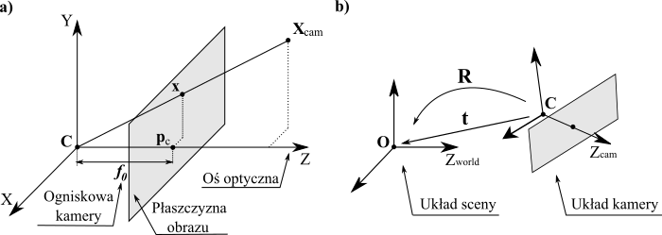Rysunek .. Model kamery. a) Układ lokalny kamery. Punkt rzeczywisty **X**cam rzutowany jest na płaszczyznę obrazu na punkt **x**. b) Transformacja układu kamery do układu sceny poprzez przesunięcie **t** środka kamery **C** do środka układu **O** oraz obrót **R** ustawiający osie.

Na rysunku 4.1a przedstawiono rozważany model kamery oraz oznaczono najważniejsze elementy modelu, to jest:

* **C** – środek kamery w początku układu współrzędnych kamery
* **pc** – środek matrycy, będący przecięciem osi optycznej oraz płaszczyzny obrazu, mający współrzędne (*px*, *py*, 1) T w układzie współrzędnych obrazu
* **X**cam – punkt rzeczywisty we współrzędnych układu kamery
* **x** – rzut punktu **X**cam na płaszczyznę obrazu

Korzystając z zależności geometrycznych widocznych na rysunku otrzymujemy wzór na mapowanie punktu rzeczywistego na punkt na obrazie we współrzędnych jednorodnych, które sprowadza się do mnożenia przez macierz 3x4:



W modelu kamery rzeczywistej należy uwzględnić nieregularność pikseli, która prowadzi do nierównomiernego skalowania współrzędnych obrazu w każdym z kierunków przy wyrażaniu ich w pikselach [1] . Zakładając, że na jednostkę długości w kierunku osi x oraz y przypada odpowiednio *αx* oraz *αy*pikseli, zależność dla punktu na obrazie mierzonego w pikselach można przekształcić do postaci:

,

gdzie:

* – ogniskowa wyrażona w pikselach w każdym z kierunków,
* – środka matrycy wyrażony w pikselach,
* **K** – macierz parametrów wewnętrznych

W najbardziej ogólnym przypadku dla macierzy **K** wprowadzić można dodatkowy parametr *s* na pozycji (1, 2) określający skośność kamery, a wynikający z nieprostopadłości osi matrycy, co w praktyce nie powinno się zdarzyć, dlatego przyjęto jego wartość jako zero [1].

W przypadku zdjęć rzeczywistych posługujemy się zewnętrznym układem współrzędnych, który z reguły nie pokrywa się z układem wewnętrznym kamery, lecz skojarzony jest z fotografowaną sceną. Przekształcenie układu współrzędnych kamery do układu sceny sprowadza się do wykonania obrotu układu aby uzyskać jednakową orientację oraz przesunięcia środka kamery do początku układu – operacji matematycznie reprezentowanych przez mnożenie przez macierz rotacji **R** oraz dodanie wektora translacji **t** [2][1]. Aby wyznaczyć współrzędne punktu w układzie kamery należy te operacje wykonać dla punktu w układzie sceny. We współrzędnych jednorodnych przekształcenie to możemy zapisać jako:



Na rysunku 3.1b widać, że wektor **t** jest równy odwrotności wektora reprezentującego środek kamery w układzie zewnętrznym, tak więc . Łącząc zależności oraz otrzymujemy:



Macierz **R** oraz wektor **C** stanowią parametry zewnętrzne kamery, natomiast **P** - macierz kamery.

Ponieważ każdy punkt w przestrzeni znajdujący się na jednej prostej wychodzącej ze środka kamery rzutowany jest na ten sam punkt na obrazie, to projekcja przestrzeni na obraz jest przekształceniem jednostronnym [2] - jednak możliwe jest wyznaczenie tej prostej [1]. Posługując się macierzą pseudoodwrotną Moore’a-Penrose’a **P+**, daną wzorem:

,

otrzymany zostaje punkt w przestrzeni ****, który spełnia: , tak więc rzutowany jest na punkt . W ogólnym przypadku  nie jest tożsamy z pierwotnym punktem rzeczywistym. Przedstawiając promień projekcji wstecznej jako prostą wychodzącą z **C** w kierunku ****, otrzymana zostaje zależność spełniania przez każdy punkt rzutowany na :

.

## Układ stereowizyjny

Jak dotąd rozważany był model pojedynczej, stacjonarnej kamery, jednak, jak zostało wspomniane w poprzednim podrozdziale, nie pozwala on na jednoznaczne wyznaczenie punktu w przestrzeni odpowiadającemu punktowi na obrazie. Aby było to możliwe wymagane są co najmniej dwa różne ujęcia tej samej sceny, co pozwoli na wyznaczenie głębi punktów widocznych na obu z nich w procesie triangulacji [2]. Konfiguracja dwóch kamer zwana będzie układem stereowizyjnym, natomiast jego geometria - geometrią epipolarną, która zostanie omówiona poniżej.

Na rysunku 4.2 przedstawiony został rozważany układ. Rzut punktu w przestrzeni **X** na lewą i prawą płaszczyznę obrazu oznaczono odpowiednio **x*L*** i **x*R***. Jak widać z rysunku punkty te wyznaczają płaszczyznę epipolarną, która zawiera środki obu kamer, a także promienie będące projekcją ich wsteczną, które przecinają się w **X1**. Lina łączącą **Cl** oraz **Cr** zwana jest linią bazową, jej przecięcia z płaszczyznami obrazu - punktami epipolarnymi, oznaczonymi przez **e*L*** i **e*R***, natomiast linie łączące punkt epipolarny z rzutem rzeczywistego punktu na płaszczyznę obrazu - liniami epipolarnymi, oznaczonymi przez **l*L*** i **l***R* [1]. Punkty epipolarne są zależne jedynie od wzajemnej geometrii kamer, tak więc są stałe dla każdego punktu na obrazie, a co za tym idzie, każdemu punktowi odpowiada jedna linia epipolarna. Linia ta stanowi również rzut promienia projekcji wstecznej punktu na jednym z obrazów na płaszczyznę obrazu drugiej kamery, tak więc rzut każdego punktu na tym promieniu - w tym **X** - leży na jednej linii epipolarnej. Wynika stąd istotny fakt - dla każdego punktuna obrazie, odpowiadający mu punkt na obrazie drugim leży na odpowiadającej mu linii epipolarnej.

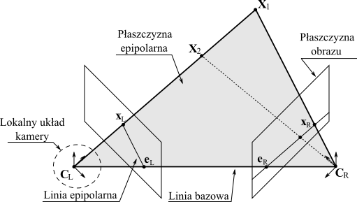

Rysunek .. Geometria układu dwóch kamer. Punkt w przestrzeni **X**1 rzutowany jest na płaszczyzny obrazu lewej i prawej kamery odpowiednio w punktach **x**L i **x**R. Zauważyć można, że promień projekcji wstecznej z punkty **x**L rzutowany jest na linie epipolarną na drugim obrazie (dlatego też rzut **X**2 na prawy obraz leży na tej samej linii epipolarnej co rzut **X**1)

Korzystając z powyższych rozważań można wyprowadzić zależności matematyczne dla najważniejszych punktów i linii. Geometria układu jest symetryczna, dlatego zamiana indeksów *L* oraz *R* pozostawi wyprowadzone poniżej wzory w mocy. Ponieważ punkt epipolarny jest rzutem środka kamery na płaszczyznę obrazu, to zgodnie z :

.

Do wyznaczenia linii epipolarnej **lR** skojarzonej z punktem **x*L*** potrzebny jest drugi punkt leżący na niej - korzystając z oraz otrzymać można punkt na drugim obrazie:

.

W ogólnym przypadku **x***R* w nie odpowiada tak oznaczonemu punktowi na rysunku 4.2 - leży jednak na tej samej linii epipolarnej. Ostatecznie można wyznaczyć linię epipolarną we współrzędnych jednorodnych jako iloczyn wektorowy dwóch punktów [1], otrzymując:

, gdzie

, *e*k jest k-tym elementem wektora **e**.

Zauważając, że wyrażenie tworzy macierz 3x3 i podstawiając do można zapisać:

,

.

Macierz **F*L*** zwana jest macierzą fundamentalną. Z wynika, że **F*L*** zależy jedynie od parametrów kamer, które zostały omówione w poprzednim podrozdziale, tak więc geometrię układu stereowizyjnego można wyznaczyć kalibrując obie kamery niezależnie.

Zależność między macierzami **F***R* i **F***L* można wyprowadzić korzystając z faktu, że dla punktu **x** leżącego na linii **l** spełniona jest zależność: **x**T**l** = 0 [1], co po podstawieniu do daje:

,

,

,

.

Tak więc obie macierze związane są jedynie operacją transpozycji. W dalszej części pracy przyjęte zostanie, że macierz **F** oznaczać będzie **F***L*, **F**T natomiast macierz **F***R*. Macierz **F** wiąże odpowiadające sobie punkty na obu obrazach poprzez zależność:

,

która pozwala na wyznaczenie **F** znając wyłącznie te punkty [1].

## Niedoskonałości rzeczywistego układu

Rzeczywiste kamery, a także inne elementy systemu akwizycji, jak np. użyte algorytmy kompresji obrazów, wprowadzają wiele różnych odchyleń obrazu od tego, który uzyskany byłby przez idealną kamerę. Najistotniejsze z nich - zniekształcenia radialne i styczne soczewki - zostaną omówione w dalszej części i uwzględnione w modelu. Niektóre z pozostałych zostały przedstawione poniżej wraz potencjalnymi metodami na zmniejszenie ich wpływu oraz wzięte pod uwagę w projekcie aplikacji bądź przy szacowaniu błędów w części testowej. Założono przy tym najbardziej ogólny przypadek zastosowania dwóch kamer o różnych parametrach. Poniżej wymienione zostaną niektóre błędy z ewentualnymi sposobami na zmniejszenie ich wpływu.

* Niezerowa wartość pikseli przy braku światła, różnice we wzmocnieniu i czasie ekspozycji kamer, a także możliwa różna automatyczna kompensacja bieli [2]. Wynikiem są różnice w histogramie obrazu dla zdjęć taj samej sceny, co stanowi problem dla algorytmów porównujących wartości pikseli pomiędzy obrazami. Kompensację może stanowić wyrównanie histogramów obu kamer dla każdego z kanałów. Bardziej wyrafinowane rozwiązanie może polegać na specjalnej kalibracji wzmocnienia każdego z kanałów stosując zdjęcia obiektów o zadanym kolorze przy zapewnieniu neutralnego oświetlenia [18].
* Stosowany w kamerach układ korekcji gamma wprowadzający nieliniową akcję względem rzeczywistego natężenia światła. Ponieważ funkcja korekcji jest standaryzowana, obrazy obu kamer powinny być zniekształcone w ten sam sposób, tak więc nie ma ona wpływu na proces dopasowywania pikseli. Powoduje jednak przesunięcie średniej wartości pikseli, dlatego przy algorytmach wykorzystujących pewien próg natężenia światła przyjęty może być próg równy pierwiastkowi wyjściowego progu, przy założeniu skali (0-1)[18].
* Błąd kwantyzacji, wynikający z zapisu wartości pikseli w 8 bitach. W praktyce jest niewielki i zdominowany przez inne błędy, przez co nie powinien mieć zauważalnego wpływu na działanie algorytmów.
* Błąd dyskretyzacji, wynikający ze skończonej wielkości pikseli na matrycy. Każdy piksel odpowiada pewnej powierzchni w przestrzeni, a nie dokładnie punktowi, co oznacza, że prawdziwe położenie rzutu rzeczywistego punktu na obrazie może być przesunięte o ułamek piksela.
* Nierównomierne oświetlenie [2]. Jeśli światło pada pod znacząco różnym kątem na soczewki obu kamer powstają różnice w rejestrowanym natężeniu światła odbitym od tego samego punktu. Efekt jest mało istotny dla obiektów o niskim współczynniku odbicia światła oraz kamer ustawionych blisko siebie.

## Ekstrakcja punktów kalibracyjnych

Pierwszym elementem procesu ekstrakcji punktów kalibracyjnych jest zaprojektowanie obrazu kalibracyjnego na którym te punkty mogą być zlokalizowane i skojarzone z rzeczywistymi. Postanowiono posłużyć się własnym pomysłem na obraz oraz algorytm ekstrakcji punktów. Stworzony obraz przedstawiony został na rysunku 4.3. Punkty kalibracyjne stanowią środek ciemnych kwadratów, które tworzą siatkę 7x10 znajdującą się na białym tle. Dla uproszczenia algorytmu założono, że na wykonanym zdjęciu obraz kalibracyjny otoczony będzie wyłącznie przez ciemne tło.

W rzeczywistym przypadku punkty na obrazie nie będą tworzyć jednak równomiernej siatki, ciemne figury - kwadratów, a na ciemnym tle mogą się pojawić obszary zakwalifikowane jako jasne. Przyczyn tych niedoskonałości jest wiele, w tym najważniejsze:

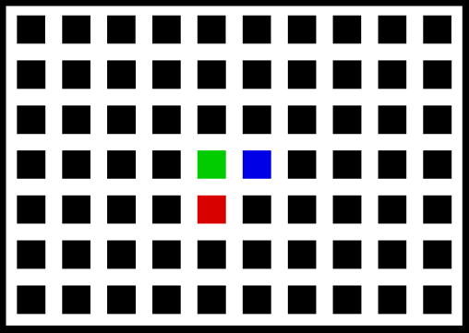

Rysunek .. Obraz kalibracyjny. Czarne kwadraty tworzą regularną siatkę 7x10 – ich środki stanowią punkty kalibracyjne. Środki kolorowych stanowią punkty odniesienia, których pozycja jest mierzona i wyznaczają układ współrzędnych siatki.

* perspektywa - szczególnie przy ustawieniu obrazu pod kątem do osi kamery
* zniekształcenia radialne
* oświetlenie - zbyt słabe, mocne, nieregularne
* błąd kwantyzacji i dyskretyzacji
* inne szumy wprowadzone przez kamerę

Fakt ten został uwzględniony przy projektowaniu algorytmu w celu redukcji wpływu części z niedoskonałości. Zastosowane rozwiązania omówione zostaną poniżej przy okazji jego szczegółów.

Na pierwszy etap - identyfikację punktów - składają się następujące kroki:

Wykorzystanie algorytmu typu Flood fill do przeszukania ciemnego tła na obrazie, zaczynając od pikseli na krawędziach obrazu. Zapamiętywane są przy tym piksele jasne, które stanowią kandydatów na jasne tło otaczające figury kalibracyjne. W przypadku idealnym powinien być to obszar spójny.

1. Wykorzystanie algorytmu typu Flood fill do przeszukania jasnego tła, zaczynając od punktów zapamiętanych w kroku 1. Przy napotkaniu nieodwiedzonego jeszcze ciemnego piksela następuje przejście do kroku 3. W przypadku idealnym powinien być to obszar spójny.
2. Wykorzystanie algorytmu typu Flood fill do przeszukania ciemnego kształtu, przy założeniu, że odwiedzany piksel należy do figury kalibracyjnej. Zapisywana jest lista pikseli należących do kształtu oraz jego środek ciężkości, będący potencjalnym punktem kalibracyjnym.
3. Powrót do kroku 2. aż do odwiedzenia wszystkich punktów zapamiętanych w kroku 1.

Piksel kwalifikowany jest jako jasny, jeżeli średnia wartość jego wszystkich kanałów jest większa od ustalonego progu tb. Domyślnie tb = 0.5 dla skali [0 - 1], w przeciwnym razy jest kwalifikowany jako ciemny. Próg można zmieniać w razie niesprzyjających parametrów kamery bądź oświetlenia.

Po wyznaczeniu wszystkich punktów kalibracyjnych identyfikowane są punkty odniesienia. W tym celu dla każdego z wyznaczonych punktów sprawdzane jest, czy wartość kanału odpowiadającego kolorowi punkt odniesienia jest wystarczająco wysoka. Jako próg koloru wybrany został 0.5tb. W celu eliminacji ewentualnych błędnych detekcji usuwane są figury o zbyt małej (0.25) bądź dużej (4.0) powierzchni względem punktów odniesienia, a także nieleżące na tym samym białym obszarze.

Ostatnim etapem jest przypisanie punktom pozycji na siatce. W tym celu wykonywane są następujące kroki:

1. Wyznaczenie lokalnego układu współrzędnych dla punktów odniesienia oraz oczekiwanych odległości pomiędzy sąsiednimi punktami
2. Wykorzystanie algorytmu typu Flood fill do przypisania pozycji na siatce wszystkim punktom, zaczynając od punktów odniesienia. Dla każdego z nieodwiedzonych jeszcze 4 sąsiadujących punktów wyznaczane jest jego oczekiwane położenie **xk** = **x0 +** d**k*k**, gdzie **k** wyznacza kierunek sąsiedniego punktu, a dk jest jego odległością.
3. Sprawdzenie czy punkt leżący najbliżej **xk** jest dostatecznie blisko, by uznać jego przypisanie za prawidłowe. Jeśli test wypadł pozytywnie punkt jest dodawany do kolejki odwiedzanych punktów, jego oczekiwana odległość do sąsiednich punktów w kierunku **k** oraz **-k** uaktualniana jest jako odległość do obecnego punktu.

Jako warunek akceptacji nowego punktu przyjęto, że długość rzutu wektora **ek** na lokalne osie nie powinien przekroczyć 0.5dk w kierunku **k** oraz 0.15dk w kierunku prostopadłym. Takie rozwiązanie pozwala na akceptację punktów na siatce zniekształconej przez perspektywę, gdzie kierunek i odległość od sąsiednich punktów są zmienne.

Na dodatkową uwagę zasługuje błąd wyznaczenia samych punktów kalibracyjnych po zidentyfikowaniu ciemnych kształtów i wyliczeniu jego środka. Na rysunku 4.5 przedstawiono używaną figurę kalibracyjną w układzie kamery oraz obrazu, gdzie oznaczono przez:

* *r* - długość boku figury na obrazie wzdłuż wybranej z osi w pikselach,
* *a* - długość boku kwadratu w rzeczywistości w metrach,
* *q* - błąd bezwzględny wyznaczenia środka figury na obrazie w kierunku wybranej osi w pikselach,
* *d* - odległość punktu od kamery w metrach

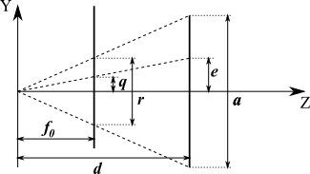

Rsunek .. Błąd wyznaczenia punktu kalibracyjnego.

* *f0* - długość ogniskowej w metrach,
* *e* - rzeczywisty błąd wyznaczenia środka figury,

Korzystając z trójkątów podobnych, i oznaczając przez α liczbę pikseli na metr długości, otrzymujemy prostą zależność na błąd *e* wyznaczenia punktu kalibracyjnego w metrach:



Błąd ten jest wprost proporcjonalny do odległości obrazu kalibracyjnego od kamery, z czego wynika, że dla dokładnych wyników powinien znajdować się on blisko. Jak widać błąd ten nie jest wprost zależny od wielkości rzeczywistej figury kalibracyjnej, jednak dla większego *a* powinno uzyskać się mniejsze *q* - przy założeniu że błąd klasyfikacji pikseli jako figura bądź tło dąży do rozkładu symetrycznego względem środka figury przy zwiększaniu *a*.

## Kalibracja kamer

Mając dostępny zestaw punktów kalibracyjnych na obrazie wraz z ich pozycją na siatce oraz położeniu odpowiadających im punktom rzeczywistym można przystąpić do kroku kalibracji kamer. W pierwszej kolejności wyznaczony zostanie model zniekształceń nieliniowych przy wykorzystaniu faktu, że punkty leżące w tym samym rzędzie bądź kolumnie siatki tworzą linię prostą. Lista tak uzyskanych linii (każda reprezentowana jako zbiór punktów) będzie stanowić wejście algorytmu wyznaczania parametrów modelu zniekształceń omówionego w 4.5.2. Znając model, punkty zostaną poprawione aby pasowały do modelu liniowego, a następnie użyte do kalibracji kamery. Wynikiem tego etapu będzie pełna kalibracja układu stereowizyjnego, zawierająca macierze kamer wraz z ich dekompozycją, macierz fundamentalna układu oraz modele zniekształceń obu kamer.

### Redukcja zniekształceń radialnych

Matematycznie odchylenie idealnego punktu **x***u* na obrazie pod wpływem zniekształceń radialnych może być przedstawione jako odwracalna funkcja *D* promienia *ru*, czyli odległości **x***u* od środka zniekształcenia **c***d* = (c*x*, *cy*), natomiast *D*-1 jako funkcja *rd*- odległości punktu zniekształconego **x***d* od **c***d* [8]. Można więc zapisać [1][8]:

,

,

,

.

Praca [8] zakłada dodatkowy parametr wynikający ze współczynnika skośności w macierzy parametrów wewnętrznych kamery, jednak w rozważanym w tej pracy modelu przyjęty został jako zero, dlatego też nie będzie uwzględniany.

Do zamodelowania *D* postanowiono posłużyć się rozwiązaniami zaproponowanymi w pracy [7], a konkretniej funkcją postaci:

.

Główną motywacją jej wyboru było istnienie prostej analitycznej postaci funkcji odwrotnej (funkcja kwadratowa), co upraszcza implementację procedury redukcji zniekształceń, a także pozwala na stworzenie testów weryfikujących poprawność algorytmu wyznaczania parametrów modelu odwrotne, gdyż ich oczekiwane wartości są znane. Jednocześnie przy użyciu tego modelu można osiągnąć rezultaty co najmniej tak dobre jak dla wielomianowych [7]. Łącząc oraz otrzymuje się wzór na *rd* w funkcji *ru*, z którego można wyznaczyć *D*-1 zgodnie z jako funkcję *ru* od *rd*, rozwiązując funkcję kwadratową:

,

otrzymując rozwiązanie:

.

Spośród dwóch rozwiązań w pierwszej kolejności wybierane jest dodatnie, a w przypadku dwóch dodatnich – bliższe *rd.* Dodatkowo osobno traktowany powinien być przypadek (*k1‑ k3rd*) = 0, *rd = ru* oraz *rd* = 0*.*

Mając wyznaczone parametry modelu możliwa jest redukcja zniekształceń obrazów. Dla każdego punktu (*xd*, *yd*) wyznaczamy *rd* zgodnie z oraz *D*-1(*rd*) zgodnie z , a ostatecznie poprawiony punkt (*xu*, *yu*) za pomocą . Przy transformacji całego obrazu jednak lepiej jest wykonać operację odwrotną – dla każdego piksela wynikowego obrazu znajdujemy punkt zniekształcony, a następnie przypisujemy mu uśrednioną wartość pikseli w pobliżu punktu za pomocą interpolacji biliniowej.

### Wyznaczenie parametrów modelu zniekształceń radialnych

Aby wyznaczyć wektor parametrów **k** = (*k1, k2, k3, cx, cy*) postanowiono skorzystać z faktu, że zniekształcenia radialne powodują odchylenie linii prostych na obrazie. Linie wejściowe reprezentowane są przez zbiór punktów, tak więc celem redukcji będzie minimalizacja odległości poprawionych punktów od dopasowanej do nich prostej. Za błąd wynikający ze zniekształceń przyjęto sumę kwadratów odległości wszystkich punktów wejściowych, mający postać:

 ,

gdzie  jest poprawionym i-tym punktem na k-tej linii, natomiast stanowią współczynniki dopasowanej k-tej prostej. Błąd ten poddawany jest nieliniowej minimalizacji wykorzystując metodę Levenberga-Marquardta, zaimplementowaną bazując na [1]. Algorytm wyznacza wektor parametrów **k**, który minimalizuje błąd postaci:

,

gdzie **m** jest wektorem pomiarów, **f** funkcją reprezentującą rozważany model parametryzowany przez **k,** natomiast **ε** wektorem odchyleń modelu od pomiarów. Aby spełnić wymagania co do postaci danych wejściowych, a przy tym minimalizować błąd , przyjęto:



W celu poprawy wyników przed minimalizacją punkty zostają znormalizowane poprzez podzielenie każdej współrzędnej przez współczynnik :

,

gdzie *h* i *w* odpowiadają odpowiednio wysokości oraz szerokości obrazu. Dzięki takiemu współczynnikowi średnia odległość punktów od środka obrazu po normalizacji wynosi około 1, maksymalna natomiast równo 2.

Aby zastosować błąd w postaci należy ustalić sposób dopasowania prostej do punktów - w ogólnym przypadku korzystnym jest aby jak najbardziej odpowiadała ona idealnej - gradient wektora **k** zmierza wtedy w kierunku bliższym optymalnego. Intuicyjnym rozwiązaniem jest zastosowanie regresji liniowej [8], zdecydowano się jednak na rozwiązanie bardziej złożone, zauważając, że zniekształcone linie można przybliżyć krzywą drugiego stopnia *f*, jak na rysunku 4.6. Biorąc pod uwagę fakt, że idealna prosta w punkcie najbliżej środka jest prostopadła do linii łączącej ten punkt ze

środkiem oraz że zniekształcenie jest centralne i symetryczne, to styczna do *f* również jest prostopadła do tej linii, a więc równoległa do idealnej prostej. Zakładając zniekształcenie dodatnie, to jest dla każdego punktu ru < rd, wszystkie punkty zniekształcone punkty znajdują się „za” styczną względem środka. Stąd można wyciągnąć wniosek, że styczna do *f* stanowi lepsze dopasowanie niż prosta uzyskana z regresji, gdyż na pewno znajduje się bliżej idealnej linii oraz ma kierunek do niej zbliżony.

Korzystając z powyższych rozważań postanowiono za linię używaną w przyjąć styczną do krzywej *f* dopasowaną do zbioru punktów definiujących prostą w punkcie leżącym najbliżej środka zniekształcenia Krzywa *f* opisana jest równaniem:

,

a jej współczynnikiwyznaczane są z układu równań:

,

gdzie (*x*0, *y*0) jest wybranym punktem najbliżej środka, a (*x*i, *yi*) pozostałymi punktami. Układ rozwiązywany jest wykorzystując rozkład SVD. Styczna do funkcji dwóch zmiennych w postaci uwikłanej w (*x0 y0*) ma postać:

.

Podstawiając do wyznaczane są współczynniki stycznej :

.

Aby dodatkowo poprawić jakość minimalizacji można przyjąć parametry początkowe modelu jak najbliższe optymalnym. Jako środek zniekształcenia intuicyjnie wybrany został środek obrazu. Upraszczając model przez założenie *k*2 = -*k*1 oraz *k*3 = 0, równanie (4.18) sprowadza się do:

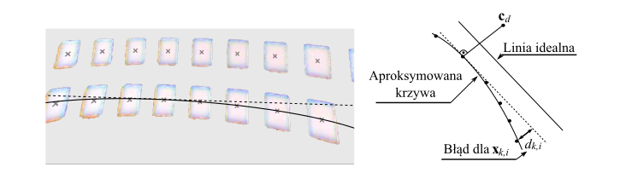

Rysunek 4.6. Dopasowanie krzywej drugiego stopnia do zniekształconych punktów. Po lewej stronie zdjęcie kalibracyjne po nałożeniu zniekształcenia według z zaznaczonymi punktami i dopasowaną krzywą wraz ze styczną (odwrócono kolory punktów kalibracyjnych dla czytelności). Po prawej stronie pokazany został graficznie błąd dla jednego punktu.

.

Jako oszacowanie *r*u przyjęto odległość punktu przecięcia prostej łączącej punkt ze środkiem zniekształcenia ze styczną wyznaczaną jak wyżej. *k*1 wyznaczane jest dla każdego punktu wejściowego, a ostatecznie za jego wartość początkową przyjęta średnia arytmetyczna. Analizując uzyskane wyniki przedstawione w [7] przyjęto również drugie uproszczenie, zakładając *k*2 = 0.8*k*1 oraz *k*3 = 0.4*k*1, przy czym *k*1 wyznaczane jest analogicznie jak poprzednio. Jako wejście do minimalizacji można wziąć ten zestaw parametrów, który daje mniejszy błąd początkowy.

### Wyznaczanie macierzy kalibracji

Usunięcie nieliniowych zniekształceń soczewki pozwala na posłużenie się liniowym modelem i przejście do kolejnego kroku kalibracji kamer - wyznaczenia macierzy kamery **P** korzystając z poprawionych punktów kalibracyjnych. Na podstawie pomiarów rzeczywistych współrzędnych fotografowanej siatki kalibracyjnej wyznaczany jest zbiór par (**xi**, **Xi**) odpowiadających sobie punktów na obrazie i w rzeczywistości, będący wejściem algorytmu kalibracji.

Punktem wyjścia jest algorytm korzystający wprost z zależności **PX = x**. Interpretując obie strony równania jako wektory w przestrzeni R3 w przypadku idealnym oba powinny mieć ten sam kierunek (ze względu na niejednoznaczność współrzędnych jednorodnych mogą różnić się długością), tak więc ich iloczyn wektorowy wynosi 0:

.

Oznaczając przez **p**k k-ty rząd macierzy **P** powyższe równanie przyjmuje postać:

 .

Otrzymane zostały w ten sposób 3 równania liniowe względem parametrów macierzy **P**, przy czym są one liniowo zależne, dlatego uwzględniane będą wyłącznie dwa pierwsze. Aby skorzystać z metod numerycznych do ich rozwiązania można je zapisać w postaci macierzowej **Ap** = **0** korzystając z faktu, że **p**kT**X**i = **p**k**X**iT:

 .

Każda para (**x**i, **X**i) generuje macierz **A**i, będącą składową finalnej macierzy **A =**[**A**1T **| ... | A**nT]T. Następnie szukane jest **p**, dla którego ||**Ap**|| jest najbliższe zeru. Przy dodatkowym założeniu, że ||**p**|| = 1, które można nałożyć ze względu na fakt, że **P** wyznaczone jest z dokładnością do skali, rozwiązaniem rozważanego układu jest wektor osobliwy macierzy **A** odpowiadający najmniejszej wartości osobliwej. Wektor ten wyznaczany jest korzystając z rozkładu SVD macierzy **A**.

Powyższy algorytm liniowy minimalizuje błąd algebraiczny, który stanowi wyłącznie wynik matematycznych rozważań, nie posiadając jednak ścisłego uzasadnienia w rzeczywistości [1], dlatego też efektywniej jest posłużyć się błędem geometrycznym. Zakładając pierw, że punkty rzeczywiste znane są z bardzo dużą dokładnością, błąd związany z pomiarem punktów na obrazie dla estymowanej macierzy **P** określa jak daleko od zmierzonych punktów leżą projekcje odpowiadających im punktów rzeczywistych i opisany jest wzorem:

* 

Niedokładność pomiaru punktów rzeczywistych narzuca jednak potrzebę estymowania ich prawdziwego położenia, co prowadzi do modyfikacji powyższego błędu do postaci:

,

gdzie **Xi’** oznacza estymowany punkt rzeczywisty. W praktyce dokładność wyznaczenia obu rodzajów punktów może być różna, a także oba przyjmują różny zakres wartości, dlatego też każdy ze składników przemnożony jest przez pewne stałe *α* i *β*. W rezultacie minimalizacja powyższego błędu prowadzi do znalezienia macierzy **P** oraz punktów **Xi’** jak najbliższych zmierzonym aby ich rzut na obraz znajdował się możliwie blisko zmierzonych punktów na obrazie.

Macierz **P** wyznaczona poprzez minimalizację wyrażenia stanowi estymatę największej wiarygodności rzeczywistej macierzy kamery przy założeniu, że błędy pomiarów są zgodne z rozkładem normalnym oraz są one od siebie niezależne [1]. Oznaczono przez **y,** **y’** oraz ∆**y** odpowiednio punkt zmierzony, idealny punkt oraz błąd jego wyznaczenia (niezależnie od rodzaju punktu), tak że . Przyjmując, że błąd ten jest zgodny z rozkładem normalnym o średniej zero oraz wariancji σ2, funkcja gęstości prawdopodobieństwa otrzymania pomiaru **y** wynosi:

.

Zakładając następnie pewien zbiór N pomiarów {**yi**} punktów idealnych {**yi’**} oraz niezależność przeprowadzonych pomiarów, prawdopodobieństwo uzyskania całego zbioru jest równe iloczynowi prawdopodobieństw postaci dla każdego z punktów:

 .

Analogicznie w przypadku zbioru pomiarów dwóch wielkości {**yi, zi**}, dla których rozkład błędu ma wariancję odpowiednio σy2 i σz2:

.

Powyższe rozważania można zastosować dla przypadku pomiarów punktów kalibracyjnych, które reprezentowane są przez zbiór {**xi, Xi**}. Punkty idealne oraz idealna macierz kamery reprezentowane są przez ich estymaty {**PXi’**, **Xi’**} zdefiniowane jak dla . Można więc zapisać:

.

Wyrażenie w wykładniku jest identyczne jak , tak więc jego minimalizacja maksymalizuje prawdopodobieństwo , co potwierdza tezę, że prowadzi ona do otrzymania estymaty największej wiarygodności dla macierzy **P** przy założonym błędzie.

Błąd poddawany jest iteracyjnej minimalizacji za pomocą metody Levenbrga‑Marquardta. W wektorze pomiarów **m** umieszczane są współrzędne wszystkich zmierzonych punktów na obrazie oraz rzeczywistych otrzymując:

.

Natomiast na wektor parametrów **k** składają się współczynniki wynikające z parametryzacji macierzy **P**, a także estymowane punkty rzeczywiste {**Xi’**}. Parametryzacji **P** można dokonać natomiast na dwa sposoby:

* używając wprost elementów macierzy, otrzymując wektor parametrów:



* używając zdekomponowanych parametrów wewnętrznych i zewnętrznych, przy czym obrót układu przedstawiony jako trzy kąty Eulera, obracające kolejno wokół osi XYZ:



Za podejściem pierwszym przemawia głównie bezpośredni związek parametrów pr,c z wyznaczanymi punktami **PX**i**’** oraz nadmiarowy stopień swobody związany ze skalą, co może uprościć przestrzeń rozwiązań i zmniejszyć problem lokalnych minimów. Z drugiej strony użycie wartości mających znaczenie geometryczne wydaje się być warte sprawdzenia. Dodatkowo przy zapewnieniu, że punkty na siatce kalibracyjnej będą znane z dużo większą dokładnością niż punkty na obrazie, co w praktyce powinno mieć miejsce, zasadnym jest przyjęcie błędu postaci pomijając niedokładność punktów rzeczywistych. Wszystkie z tych możliwości zostaną sprawdzone celem znalezienia najlepszego rozwiązania.

Naiwna implementacja algorytmu minimalizacji błędu posługując się algorytmem Levenberga-Marquardta posiada jednak poważne wady - najistotniejszym jest jego duża złożoność obliczeniowa. Najbardziej wymagającą w nim operacje stanowi mnożenie jakobianu i jego transpozycji: **JTJ**, która ma złożoność O(r2c), gdzie r i c to liczba rzędów i kolumn macierzy **J**, równe odpowiednio długości wektorów pomiarów oraz parametrów. Przyjmując parametryzację współczynnikami macierzy **P** można obliczyć, że wymagana liczba operacji mnożenia do wyznaczenia **JTJ** wynosi 300n2+ 75n3, co dla n rzędu setek prowadzi do bardzo długiego czasu każdej iteracji. Sposób na poradzenie sobie z tym problemem jest zaprezentowany w [1] - dzięki uwzględnieniu specjalnej postaci macierzy **J** można ją podzielić na mniejsze części, a wyznaczanie poprawki podzielić na kilka etapów. W wyniku według autorów otrzymywana jest złożoność O(n).

Drugą wadą minimalizacji błędu jest założenie o niezależności błędów pomiarów. Współrzędne rzeczywiste punktów na używanej siatce kalibracyjnej wyznaczane są na podstawie pomiarów jedynie dwóch skrajnych wierzchołków korzystając ze stałych różnic w położeniu pozostałych punktów. Powoduje to, że wszystkie błędy wynikają z błędu pomiaru tych dwóch wierzchołków, a więc założenie o ich niezależności nie jest spełnione. Każdy z punktów na obrazie natomiast wyznaczany jest osobno, tak więc część z nimi związana pozostaje w mocy. Z tego powodu zastosowana została modyfikacja błędu postaci:

,

gdzie **XkG1** i **XkG2** stanowią dwa skrajne wierzchołki k-tej siatki kalibracyjnej. Współczynnik γ służy wyrównaniu różnicy obu składników powodowanej dysproporcją *n* i *m* i wynosi γ = 2*n* / 6*m*. **XkG1** i **XkG2** są użyte w wektorach pomiarów oraz parametrów w miejsce **X**i. Oprócz lepszej zgodności z rzeczywistością znacząco zmniejszany jest wymiar macierzy **J.** Zakładając, że każda siatka kalibracyjna dostarcza 70 punktów liczba operacji w **JTJ** zmniejszona zostaje do około 25n2+ 0.37n3, dzięki czemu iteracja przebiega bardzo szybko.

Używając wprost parametrów macierzy **P** do minimalizacji błędów nierespektowane jest założenie, że skośność kamery wynosi zero. Aby je uwzględnić możliwa jest parametryzacja macierzy **P** poprzez elementy macierzy parametrów wewnętrznych, obrotu i środka kamery, przyjmując przy tym stałą skośność równą zero. Krok liniowy wymusza jednak standardową parametryzację a w praktyce zmiana wartości parametrów może prowadzić do nieefektywnego rozwiązania początkowego [1], dlatego wprowadzona zostaje kolejna modyfikacja błędu :

.

Wartość współczynnika *β* rośnie wraz z postępem iteracji zgodnie z wyznaczonym empirycznie wzorem dającym zadowalające rezultaty:

 ,

gdzie *i* oznacza numer iteracji, e(*β* = 0) początkowy błąd dla *β* = 0, a *fy* początkową ogniskową y. Dzięki temu algorytm powinien dążyć do wyznaczenia macierzy **P** o malejącej skośności.

Przed wykonaniem algorytmów wejściowe punkty poddawane są normalizacji zgodnie z [1] dla poprawy uwarunkowania macierzy **A** w kroku liniowym oraz jakobianu w korku nieliniowym, co skutkuje większą stabilnością wyników oraz niezależnością rozwiązania od używanego układu współrzędnych. W tym celu wyznaczane są macierze **N**I oraz **N**R, które skalują punkty odpowiednio na obrazie oraz rzeczywiste tak, że średnia kwadratowa ich odległości od ich środka ciężkości wynosi odpowiednio  oraz , a także przesuwa środek ciężkości na początek układu współrzędnych. Macierz **N**I wyznaczana jest zgodnie z poniższymi wzorami:

 , .

Znormalizowane punkty są następnie obliczane jako:

.

Normalizacja punktów rzeczywistych następuje analogicznie. Ostatecznie obliczana jest macierz kamery w oryginalnym układzie współrzędnych:

.

## Rektyfikacja

Znając parametry układu stereowizyjnego można przystąpić do wyznaczenia macierzy rektyfikacyjnych **H**L i **H**R odpowiednio dla lewej i prawej kamery, które reprezentują pewne przekształcenie projekcyjne sprowadzające je do układu równoważnego z kanonicznym. W tym celu zdecydowano się zaimplementować trzy algorytmy opisane w [14][15][16], wykorzystujące odmienny zakres wiedzy o układzie, to jest pełne dane kalibracji w [16], jego macierz fundamentalną w [14], oraz zerowy w [15], który wymaga jedynie zestawu odpowiadających sobie punktów na obrazach. Dokładność rektyfikacji jest krytyczna dla kolejnego etapu - dopasowania punktów - każde odchylenie pary punktów od wspólnej linii horyzontalnej uniemożliwia ich sparowanie w zastosowanym algorytmie. W założeniu macierz fundamentalna wyznaczana jest przy wykorzystaniu macierzy kalibracji kamer, tak więc pierwsze dwa z algorytmów korzystają z danych uzyskanych w kroku kalibracji, ich wyniki są więc zależne od jakości kalibracji, na którą wpływa błąd wyznaczenia punktów na obrazie, pomiarów punktów rzeczywistych czy nie spełnienie założeń samego algorytmu. Ostatni z nich natomiast zależy jedynie od błędów dopasowanych punktów na obrazie, tak więc można się spodziewać jego lepszych wyników przy niepewnej kalibracji.

### Algorytm Zhang-Loop

Układ zrektyfikowany odznacza się szczególną postacią macierzy fundamentalnej:

,

która wynika z faktu, że punkty epipolarne równoległych kamer znajdują się w nieskończoności. jest warunkiem wystarczającym aby układ mógł być traktowany jako kanoniczny [1]. Zakładając przekształcenie pikseli na obrazach przez pewne homografie **H**L i **H**R oraz korzystając z macierz fundamentalna nowego układu **F**new spełnia:

.

Pomysłem przedstawionym w [14] jest skorzystanie z i przyjmując **Fnew =** [*i*]X, aby wyznaczyć macierze **H**L i **H**R.

Macierz **A** podzielona została na trzy przekształcenia: projekcyjne **H**P, afiniczne **H**A oraz skośne **H**S, które są kolejno wyznaczane tak by spełnione było równanie , wykorzystując dostępne stopnie swobody do minimalizacji pewnych błędów. Dla **H**P pożądane jest jak najmniejsze zniekształcenie projekcyjne, wyrażone przez różnicę w wagach (trzecia współrzędna jednorodna) punktów poddanych przekształceniu. Macierz **H**Awyznaczona jest jednoznacznie, natomiast przy **H**S minimalizowana jest różnica w proporcjach oraz nieprostopadłość linii wyznaczających środki krawędzi.

W pracy nie zostawiono żadnych wątpliwości co do sposobu obliczania którejkolwiek macierzy, tak więc algorytm napisano ściśle podążając za wskazówkami, używając metody Newtona do wymaganego kroku minimalizacji nieliniowej.

### Algorytm Fusiello-Trucco-Verri oraz Fusiello-Irsara

Ideą metody jest oszacowanie macierzy pary wirtualnych kamer, które tworzą układ kanoniczny, a powstają poprzez obrót rzeczywistych kamer. Oznaczając przez **K**N oraz **K**O macierze parametrów wewnętrznych zrektyfikowanej i pierwotnej kamery, wynikowa macierz rektyfikacji jest zadana jako:

.

Aby spełniony był warunek macierze **K**N dla każdej z kamer mogą mieć dowolne parametry pod warunkiem, że będą miały te same wartości *fy* oraz *py*. W wersji podanej w pracy [16] przyjmowane są one jako uśrednienie macierzy **K** uzyskanych w toku kalibracji. Macierz **R** natomiast jest określona jednoznacznie, tak aby spełniony był warunek (4.31). W drugim przypadku parametry należy wyznaczyć poprzez minimalizację odchylenia warunku od zera dla każdego z wejściowej pary punktów, jako błąd przyjmując błąd Sampsona, czyli przybliżenie błędu reprojekcji, korzystając z do wyznaczenia macierzy fundamentalnej w funkcji parametrów macierzy rektyfikacji.

W pracy [15] oraz [16] zamieszczono kod algorytmów, na którym bazowano przy jego implementacji. Błąd nieliniowy minimalizowany jest przy użyciu metody Levenberga-Marquardta. Jako wymagany zestaw punktów odpowiadających podawane są punkty kalibracyjne na obu obrazach leżące na tej samej pozycji siatki.

### Transformacja obrazów

Po znalezieniu macierzy rektyfikacji jednym z powyższych algorytmów do wyznaczenia pozostaje ostatnia macierz podobieństwa **H**T mająca na celu przesunięcie i przeskalowanie wynikowych obrazów tak aby mieściły się w tym samym zakresie co obrazy pierwotne. Ponieważ całe przekształcenie **H** jest liniowe, to współrzędne ekstremalne przyjmowane będą przez wierzchołki wejściowego obrazu. Korzystając z tego faktu wyznaczane są maksymalne wartości w każdym z kierunków, a następnie skala i translacja, tak żeby obrazy w kierunku X miały ten sam rozmiar co pierwotne. Aby zachowana była rektyfikacja przesunięcie obu obrazów w osi Y musi być takie samo, tak więc dopasowanie w osi Y liczone jest względem większego obrazu po transformacji. Transformacja obrazu przeprowadzana jest w sposób analogiczny jak dla redukcji zniekształceń radialnych - mnożąc każdy piksel nowego obrazu przez macierz odwrotną do macierzy rektyfikacji.

## Tworzenie mapy dysparycji

Postanowiono zastosować w projekcie rekonstrukcje na podstawie mapy dysparycji, co implikuje użycie gęstych metod dopasowania punktów. Wykorzystano dopasowanie globalne, jako bardziej interesujące, a z konkretnych algorytmów Semi-Global Matching (SGM) przedstawione w pracy [29]. Upraszcza on podejście globalnej minimalizacji do agregacji w kilku kierunkach i jest niezbyt skomplikowany matematycznie, ale ciekawy implementacyjnie, dając przy tym dobre rezultaty [3, 29]. Na całość procesu tworzenia mapy dysparycji składa się kilka elementów częściowo od siebie niezależnych, to jest funkcja kosztów, agregacja kosztów dla każdego piksela, wybór dysparycji na podstawie zagregowanych kosztów, a na koniec jej poprawa różnymi metodami. Każdy z nich zostanie omówiony w kolejnych podrozdziałach. Wejściem tego etapu są pary obrazów, odmienne od kalibracyjnych, poddane rektyfikacji, wyjściem natomiast mapa dysparycji.

### Wyznaczenie kosztu lokalnego: Census

Wybór funkcji kosztów ma kluczowe znaczenie dla jakości dopasowania - powinien być odporny na różnice w parametrach kamer (jak różne wzmocnienie czy balans kolorów), a także niewielkie zniekształcenia obrazów, jednocześnie w miarę jednoznacznie opisywać piksel. Postanowiono zastosować transformację Census opisaną w pracy [27] - autor SGM stwierdza, że wykazuje ona dużą odporność na zmiany radiometryczne [30]. Według [27] metoda ta jest niewrażliwa na różnice wzmocnienia i bias, a także niewrażliwa na błędy pojedynczych pikseli - niezależnie od wielkości błędu każdy przyczynek każdego piksela do kosztu to co najwyżej 1, uzyskuje bardzo dobre rezultaty w porównaniu do NCC, w szczególności zachowując w dopasowaniu ostre krawędzie.

Transformacja przypisuje każdemu pikselowi ciąg bitów zawierający informację o tym (poprzez ustawienie bitu na 1), które z pikseli w użytym oknie mają jasność mniejszą niż rozważany piksel - pozycja w ciągu określa stałą pozycję w oknie. Koszt porównania dwóch pikseli jest odległością Hamminga przypisanych do nich ciągów. Przed krokiem agregacji całe obrazy są transformowane i w tej postaci przechowywane w celu szybkiego porównania pikseli. Jako okno wybrano maskę kwadratową o stałym promieniu, jednak optymalny rozmiar pozostaje do wyznaczenia w trakcie testów. W implementacji maska reprezentowana przez słowo bitowe złożone z kilku zmiennych typu *int* - ich liczba zależna jest od wielkości maski. Odległość Hamminga wyznaczana jest przez operację XOR dwóch odpowiadających pól słów bitowych, a następnie zliczenie bitów ustawionych na 1. Dla efektywności użyto Look-Up Table zawierającą mapowanie 16 bitowego wyniku XOR na odległość Hamminga - dla n * 16 bitowej wielkości *int* wynikiem jest suma wartości z tablicy odczytanych po odpowiednim przesunięciu bitów. Pewien problem stanowią piksele przy krawędziach obrazu - przyjęto, że piksele poza nią są odbiciem lustrzanym pikseli na obrazie.

### Semi-Global Matching

Będąc metodą globalną SGM definiuje energię dla mapy dysparycji **D** w postaci:

, (4.33)

gdzie *C*(**p**, **D**(**p**)) jest kosztem dopasowania pikseli **p** oraz d(p), *N***p** jest sąsiedztwem **p**, *T* wynosi 1 gdy spełniony jest wejściowy warunek, 0 w innym przypadku, α i β są pewnymi stałymi współczynnikami, przy czym 0 < α < β. Pierwszy ze składników (4.33) zależy od podobieństwa par pikseli, drugi ze składników dodaje małą karę za dysparycję różniące się niewiele, co pozwala dostosować **D** do gładko zmieniających się powierzchni, natomiast trzeci dodaje większą karę za duże różnice, przy czym jest ona stała, co pozwala zachować krawędzie obiektów, na których może wystąpić duży skok dysparycji. Z uwagi na fakt, że minimalizacja energii postaci (4.33) jest problemem NP-trudnym w [29] zaproponowano aby minimalizacji dokonać z wielu kierunków, lecz wzdłuż jednowymiarowych ścieżek, dzięki czemu złożoność zostanie znacząco zredukowana. Dodatkowo zakładane jest, że wejściowe obrazy są zrektyfikowane, dlatego **D**(*x*, *y*) jest skalarem i oznacza przesunięcie w osi X.

Przyczynek do energii dla dysparycji *d* **= D**(**p**) wzdłuż ścieżki *L* obliczany jest rekurencyjnie - oznaczając przez **p**i punkt ścieżki w i-tym kroku, zdefiniowany jest on jako:

. (4.34)

Pierwszy z elementów dodaje lokalny koszt dla obecnego piksela, drugi natomiast koszt poprzedniego piksela dla najlepszej dysparycji uwzględniając kary za ich różnice - w ten sposób wzdłuż ścieżki minimalizowane jest (4.33). Sama ścieżka zdefiniowana jest jako obecny punkt **p**i, krok **r** = (*r*x, *r*y), tak że **p**i+1 = **p**i + **r**, jej długość oraz dodatkowa tablicą kosztów (4.34) poprzedniego kroku dla każdej dysparycji. **r** stanowi 2 elementową kombinację z przedziału [‑2, 2], przy czym np. krok (2, 2) i (1, 1) są równoważne, co daje razem 16 kombinacji. Dla każdego piksela na krawędzi obrazu tworzone są zaczynające się tam ścieżki (np. dla lewej krawędzi są to wszystkie ścieżki z krokiem w kierunku dodatniej dysparycji). Dostęp do nich odbywa się poprzez tablicę indeksowaną pozycją krańcowego piksela. (4.34) wymaga aby koszt poprzedniego kroku ścieżki został już wyznaczony, co wymaga specjalnej kolejności odwiedzania pikseli w etapie agregacji. Został on podzielony na 2 przebiegi - najpierw początkowym pikselem jest lewy górny, a iteracja przebiega zgodnie z rosnącymi indeksami kolumn i rzędów, następnie początek znajduje się przeciwległym rogu, a iteracja przebiega w porządku odwrotnym. W każdym z nich uwzględniana jest tylko połowa ścieżek, np. gdy odniesieniem jest obraz lewy najpierw są to wszystkie ścieżki mające dodatnie *r*y­ oraz **r** = (-1, 0), a w drugim przebiegu reszta. Nieintuicyjny podział wynika z faktu, że początek układu współrzędnych obrazu znajduje się w lewym górnym rogu, a jego oś Y skierowana jest do dołu, a także przy lewym obrazie odniesienia wartości dysparycji są ujemne. Dla obecnej ścieżki wyznaczany jej jest koszt dla każdej możliwej wartości dysparycji zgodnie z (4.34). Po skończonej iteracji każdej parze (piksel, ścieżka) przypisywany jest najlepszy koszt wraz z jego dysparycją, wartości kosztu poprzedniego kroku ścieżki są nadpisywane, a na końcu obecny punkt ścieżki jest ustawiany na następny. Analogiczne rozwiązanie agregacji kosztów przedstawiono w [30]1.

1 Metoda agregacji kosztu (4.34) została opracowana niezależnie od [30], dopiero po implementacji natrafiłem na tę pracę.

Wyznaczanie (4.34) przyspieszono zauważając, że najmniejszy koszt poprzedniego kroku ścieżki został już obliczony, dzięki czemu można pominąć wyznaczanie k. Oznaczając ten koszt przez *L*best, związaną z nim dysparycję przez *d*best, a drugi składnik (4.34) przez *L*prev, można zastąpić koszt dla minimalnego k przez *L*best nie zmieniając wyniku *L*prev, co uzasadnione jest poniżej:



Dodatkowo można zauważyć, że dużej zmianie dysparycji zazwyczaj towarzyszy duża zmiana wartości pikseli - np. na krawędziach obiektów, dlatego zmniejszono w tym przypadku karę za brak gładkości **D**, wprowadzając:



Parametr *t***I** określa więc próg różnicy jasności przy którym można przypuszczać, że sąsiednie punkty należą do różnych obiektów. Został on przyjęty jako 0.1. Przy wyborze *β*1 należy zachować nierówność 0 < *α* < *β*1.

### Wyznaczanie dysparycji

Wynikiem agregacji jest zestawienie najlepszych dopasowań M(**p**, *L*) = (dbest, *L*best = *L*(**p**, dbest)) dla każdego piksela **p** i ścieżki *L*. Na jego podstawie należy następnie wyznaczyć pojedynczą dysparycję dla **p** - w idealnym przypadku każda ze ścieżek powinna wyłonić tę samą wartość dbest, w praktyce jednak nieuniknione są pewne odchylenia. Można się jednak spodziewać, że w przypadku poprawnego przypisania dysparycji będą to wartości zbliżone. Bazując na tym założeniu opracowano metodę obliczania ostatecznej wartości **D**(**p**):

* Ze zbioru M tworzony jest wektor **d** zawierający dysparycje posortowane wedle rosnących dbest.
* Obliczana jest średnia wartość wektora D równa *m*(D) oraz związany z nią koszt *ε*(D, *m*(D)).
* Z **d** usuwany jest kolejno pierwszy i ostatni element (czyli najdalsze od średniej), *m* i *ε* są wyznaczane ponownie i wybierana para z mniejszym *ε*. Krok ten jest powtarzany dopóki uzyskane w ten *ε* nie będzie minimalne, bądź długość wektora **d** wyniesie 4 (z początkowych 16).
* Po zakończonej iteracji przyjęte zostaje **D**(**p**) = *m*. Za współczynnik zaufania wyznaczenia dysparycji przyjęto stosunek końcowej i początkowej sumy wag *wk* opisanych poniżej.

Funkcja obliczająca średnią *m* zadana jest wzorem:

 ,

gdzie *Lk* stanowi długość k-tej ścieżki (licząc od jej początku do piksela **p**), *t*len określa próg związany z długością ścieżki, tak że jej waga wynosi 0 dla *L*k < *t*len i 1 dla *L*k > 2*t*len. Użyto takich wag gdyż bardzo krótkie ścieżki dostarczają jedynie lokalną, niewygładzoną informację oraz dodatkowo koszt lokalny przy krawędzi obrazu jest niepewny - dlatego *t*len przyjęty został jako połowa długości promienia maski użytej w Census. Wagi *w*k można uzależnić również od miary zaufania wyznaczenia dbest dla ścieżki - na przykład jako względna różnica kosztu najlepszego i drugiego w kolejności pomniejszona o 1.

Funkcja *ε*  natomiast jest postaci:

 . (4.35)

Współczynnik λ można przyjąć jako 1 lub wyznaczyć eksperymentalnie - im jest on większy tym bardziej kosztowne jest usunięcie elementu z wektora D.

### Poprawianie mapy dysparycji

Uzyskana w poprzednim kroku mapa dysparycji w większej części powinna zawierać poprawne dopasowania, z dokładnością co do piksela z uwagi na dyskretną naturę obrazów. Aby wyznaczyć **D** z większą dokładnością można przeprowadzić jej interpolację dla każdego piksela poprzez dopasowanie krzywej kwadratowej do sąsiednich dysparycji zaproponowane w pracy [29] - punkty mają współrzędne postaci (d, *C*(**p**, d)), a interpolowaną wartością jest współrzędna d z najmniejszym kosztem. Użycie w tym celu zagregowanego kosztu wymusza przechowywanie trzy razy większej ilości danych, tak więc posłużono się wyłącznie kosztem lokalnym. Dodatkowo z powodu szumów, różnic na obrazach wprowadzanych przez różną perspektywę kamer, okluzje czy zniekształcenia rektyfikacji mapa zawierać będzie wiele błędnych dopasowań. Z tego powodu przechodzi przez szereg transformacji prowadzących do jej poprawienia.

Pierwszą z metod poprawy jest wymuszenie takiego samego mapowania dla map uzyskanych przy obraniu lewego i prawego obrazu odniesienia, użytą zgodnie z [29], to jest gdy wartości bezwzględne dysparycji różnią się o więcej niż 1, to są one unieważniane. Może się jednak zdarzyć, że pewien obszar widoczny jest tylko na jednym z obrazów, tak więc z pewnością uzyskano zły wynik, jednak dopasowanie w drugą stronę może być poprawne i nie powinno być unieważniane. Dlatego metoda powinna być rozszerzona np. o sprawdzanie okluzji zaimplementowane na podstawie pracy [35].

Dopasowania nieistniejących obszarów bądź mocno zniekształconych na drugim obrazie mają tendencję do przypisywania odpowiadających pikseli o małym *x* (sprawdzone eksperymentalnie), tak więc dla punktów odniesienia o dużym *x* wartość dysparycji będzie większa niż jakiekolwiek inna poprawna. Dlatego kolejną metodą poprawy jest ograniczenie dopuszczalnego zakresu dysparycji - można wyznaczyć go manualnie lub np. użyć zakresu w którym mieści się 95% wyników po poprzednim kroku. Kolejną prostą metodą może być unieważnienie punktów z małym współczynnikiem zaufania, np. < 0.5. Aby poprawić pojedyncze odstające punkty dobrym sposobem jest zastosowanie filtru medianowego o małej masce [30], który wygładza mapę zachowując przy tym krawędzie. Mediana wyznaczana jest tylko z sąsiadujących punktów, które nie zostały unieważnione.

Następną z użytych metod jest unieważnienie i interpolacja małych segmentów o zbliżonej dysparycji - zakładając że takie obszary wielkości kilku pikseli nie reprezentują żadnego obiektu w rzeczywistości, a stanowią błąd - jeżeli jednak na obrazach znajdują się tak małe obiekty krok można pominąć. Pierw tworzone są segmenty o różnicy sąsiednich dysparycji mniejszej niż ***t*d** za pomocą algorytmu Flood-fill i jeśli posiadają mniej niż ***t*a** pikseli są unieważniane. Dodatkowo jeśli unieważniony piksel ma w bezpośrednim sąsiedztwie co najmniej 4 poprawne piksele z różnicą dysparycji co najwyżej 1 i zarazem co najwyżej 2 z różnicą większą, to zostaje przypisana mu dysparycja będąca medianą poprawnych pikseli. Działanie jest więc zbliżone do filtru medianowego w poprzednim kroku, jednak w tym przypadku używany jest wyłącznie dla pikseli unieważnionych. Wartości progów ***t*d** i ***t*a** mogą być ustawione manualnie bądź jako wyznaczone eksperymentalnie wartości dające najlepsze rezultaty.

Ostatni z kroków ma na celu wygładzenie całości mapy - nawet przy interpolowanej dysparycji mogą występować jednostkowe skoki pomiędzy sąsiednimi pikselami tego samego obiektu. Według [36] najczęściej wykorzystywaną metodą jest dopasowanie do segmentów mapy płaszczyzny w przestrzeni dysparycji. W [36] przedstawiono odmienną metodę opartą o dyfuzję anizotropową, która wygładza obraz respektując występujące krawędzie. W pracy nie przedstawiono jedynie ogólne równanie i postać współczynnika dyfuzji - poniżej zostanie wyprowadzone rozwiązanie gotowe do implementacji. Wyjściowe równanie dyfuzji ma postać [36]:

. (4.36)

Wiedząc, że dywergencja pola *f* jest równa , prawą stronę (4.36) można zapisać jako:

. (4.37)

W pracy [36] przyjęty został współczynnik kierunkowy definiowany dla dwóch punktów **p** i **q**:

, (4.38)

gdzie *w*(**p**, **q**)zależy od tego, czy piksel jest ważny czy nie. Przechodząc w dziedzinę dyskretną, czas t można interpretować jako kolejne iteracje:

.

Ponieważ współczynnik *c* zdefiniowany jest dla dwóch sąsiednich punktów, to *c*(**p**, **p** - (0,1)) można interpretować jako pochodną κ po *x* w kierunku dodatnim, samo κ jest jednak niezdefiniowane dla pojedynczego punktu **p**, tak więc drugi składnik (4.37) zostanie pominięty. Ostatecznie (4.37) w wersji iteracyjnej zostało przyjęte jako:

, (4.39)

gdzie γ określa długość kroku a (i, j) kierunek gradientu.

## Triangulacja

Ostatnim z kroków prowadzących do pożądanej zrekonstruowanej mapy przestrzeni jest triangulacja na podstawie odpowiadających sobie punktów. Definiowane są one używając uzyskaną w poprzednim etapie mapę dysparycji - każdy punkt zaklasyfikowany jako prawidłowy generuje parę (**x**L, **x**R), gdzie **x**R= **x**L + **d**(**x**L). Każda z par poddawana jest następnie derektyfikacji, to jest przeniesieniu jej do układu współrzędnych związanego z oryginalną kamerą, poprzez przemnożenie jej przez macierz odwrotną do użytej w celu rektyfikacji, uzyskując zbiór punktów wejściowych dla algorytmu triangulacji. Ponieważ efekt rektyfikacji zostaje w ten sposób zniesiony to nie wpływa on negatywnie na wynik algorytmu. Zastosowana została metoda dwu-punktowa opisana w [1].

Podobnie jak przy algorytmie kalibracji można zdefiniować analogiczny algorytm liniowy posługując się zależnościami **x**L = **P**L**X** oraz **x**R = **P**R**X**, które w idealnym przypadku powinny być spełnione jednocześnie dla tego samego punktu w przestrzeni **X**. Przeprowadzając takie samo rozumowanie i stosując iloczyn wektorowy dla każdej z zależności otrzymywany jest zestaw czterech równań liniowych:

. (4.40)

Każda para punktów odpowiadających generuje więc układ postaci **AX = 0**. W przypadku rzeczywistym w obecności błędów nie będą one spełnione, dlatego szukany jest punkt **X**, który minimalizuje błąd ||**AX**|| przy założeniu ||**X**|| = 1 - rozwiązanie stanowi więc wektor osobliwy macierzy **A** związany z jej najmniejszą wartością osobliwą. W celu poprawy współczynnika uwarunkowania macierzy **A** przed wykonaniem algorytmu punkty są normalizowane używając procedury identycznej z omówioną w rozdziale 4.5.3.

Zgodnie z wcześniejszymi rozważaniami para punktów odpowiadających spełnia warunek epipolarny , w ogólnym przypadku jednak wyznaczone w poprzednim kroku punkty nie będą zgodne z nim ze względu na skończoną dokładność pomiarów i algorytmów, a co za tym idzie ich promienie projekcji wstecznej nie przetną się. Aby skorygować odchylenie tych punktów można wyznaczyć punkty  leżące jak najbliżej oryginalnych, a które spełniają warunek epipolarny, tak więc ich promienie projekcji wstecznej przecinają się w szukanym punkcie w przestrzeni. Punkt ten może być wyznaczony korzystając z (4.40). Zakładając, że błędy wyznaczenia **x***L*i **x***R* są zgodne z rozkładem normalnym o wariancji σI2 oraz niezależne od siebie, analogicznie jak w rozdziale 4.5.3, a także idealne macierze kamer **P***L*i **P***R* oraz pewien punkt rzeczywisty **X’** wraz z jego projekcjami  można wyznaczyć funkcję gęstości prawdopodobieństwa, że **X’** zrzutowany zostanie na zmierzone punkty **x**Li **x**R:



Korzystając z powyższego wzoru można wprost wyznaczyć estymatę największego prawdopodobieństwa dla ****- są to punkty minimalizujące błąd:

 ,

przy czym powinny spełniać one .

Rozwiązanie analityczne tego problemu podane jest w [1]. Pierw jest on sprowadzony do problemu wyznaczenia pary odpowiadających sobie linii epipolarnych **l***L* i **l***R*, które leżą najbliżej pierwotnych punktów - poszukiwane punkty są wtedy rzutami **x**L, **x**R na te linie. Zakładając *w*L = *w*R = 1 oraz że natomiast linie wyrażone są w znormalizowanych współrzędnych jednorodnych, to jest dla linii **l** = (l1, l2, l3) znormalizowane współrzędne **lN** wynoszą:



poszukiwana jest para **l***L*, **l***R* minimalizująca błąd:

 . (4.41)

Wiązkę linii epipolarnych na lewym obrazie można sparametryzować poprzez pojedynczy parametr *t*, a następnie korzystając z wyznaczyć linię odpowiadającą znając punkt leżący na pierwszej linii. Dzięki temu wyrażenie (4.41) można przedstawić jako funkcję jednej zmiennej *t*:

. (4.42)

Pierwszym krokiem jest przesunięcie punktów **x**L, **x**R do początku układu współrzędnych, a następnie obrót układu tak, aby punkty epipolarne znalazły się na pozycjach **e**L = (1, 0, kL) oraz **e**R = (1, 0, kR) dla pewnych (znanych) kL, kR, za pomocą izometrii **T**L i **T**R (izometria nie wpływa na wartość (4.42)). Macierz fundamentalna takiego układu przybiera formę:



Przyjmując współrzędne punktu na lewym obrazie (0, *t*, 1), linia epipolarna przez niego przechodząca zadana jest jako:



natomiast odpowiadająca jej linia na prawym obrazie:



Wyrażenie przybiera wtedy postać:

 .

Ekstrema powyżej funkcji występują dla *t* będącego rozwiązaniem wielomianu stopnia szóstego, zadanego wzorem:

.

Ponieważ może on mieć do sześciu pierwiastków, rozwiązanie optymalne stanowi *t* będące jej minimum globalnym. Pierwiastki wielomianu wyznaczane są algorytmem bazującym na metodzie Abertha [37]. Na podstawie uzyskanych w ten sposób **l**L(*t*) i **l**R(*t*) można wyznaczyć szukane poprawione punkty, korzystając z faktu, że dla linii (l1, l2, l3) rzut środka układu na nią ma współrzędne (-l1l3, -l2l3, l12+l22). Ostatecznie transformowane są do oryginalnego układu współrzędnych za pomocą macierzy TL-1i TR-1, a zrekonstruowany punkt rozwiązując (4.40).

# Projekt i implementacja aplikacji

W poniższym rozdziale omówiona zostanie programistyczna część projektu. W pierwszej kolejności przedstawiono środowisko, w którym tworzono aplikację, to jest język programowania oraz użyte narzędzia i biblioteki zewnętrzne wraz z uzasadnieniem wyboru. Następnie omówiono projekt architektury programu oraz ogólną strukturę jego kodu, przechodząc w zastosowane rozwiązania implementacyjne.

## Wykorzystane środowisko programistyczne

Jako język programowania wybrany został C# wykorzystujący platformę .Net Framework 4.5 firmy Microsoft wraz z zawartym w nim podsystemem graficznym WPF (Windows Presentation Foundations), który został użyty do stworzenia GUI. Jako środowisko programistyczne został użyty Visual Studio Community 2015, co determinuje strukturę plików źródłowych projektu, użyty kompilator dostarczany wraz IDE oraz wbudowany framework testowy, wykorzystany do prowadzenia testów jednostkowych, a także testów jakościowych algorytmów na danych syntetycznych.

Główną motywacją do wyboru tego języka było doświadczenie w posługiwaniu się nim. Sam język jest łatwy w użyciu oraz w połączeniu z dobrymi praktykami programistycznymi napisany kod jest zrozumiały dla innych osób przy znajomości składni. Istotnym także jest wbudowane wsparcie platformy .Net dla wielu niezbędnych dla tego projektu procesów, takich jak operacje na plikach, dekodowanie obrazów, serializacja danych. System inspekcji typów wraz z faktem, że wszystkie hierarchie klas mają u podstawy wspólny typ *object*, pozwala na generalizację wielu zadań - serializacji danych, parametryzacji algorytmów, udostępniania danych pomiędzy modułami. System zdarzeniowy dostępny w języku C# umożliwia szybko i przejrzyście oprogramować asynchroniczną interakcję pomiędzy elementami systemu, a także z interfejsem użytkownika. Biorąc pod uwagę, że wymagana interakcja w tym projekcie jest niewielka, dużym plusem jest fakt, że nie wprowadza ona niepotrzebnych zawiłości w strukturze ani kodzie.

Główną i jedyną znaczącą w przypadku tego projektu wadą języka C# jest szybkość jego działania podczas wykonywania operacji intensywnych obliczeniowo bądź częstym dostępnie do pamięci. C# wypada gorzej od wielu innych języków pozwalających na programowanie obiektowe, jak popularny dla zadań obliczeniowych C++ [38]. Użycie kodu w kontekście *unsafe* pozwala na optymalizację dostępu do pamięci, dzięki czemu różnice są w pewnym stopniu zniwelowane - postanowiono jednak uniknąć tego podejścia, jako że świadczy o wyborze złego narzędzia do rozwiązania postawionego problemu. Biorąc pod uwagę jednak, że szybkość działania nie jest priorytetem w trybie off-line, lecz poprawność i jakość rezultatów działania algorytmów, wybranym podejściem zostało zaimplementowanie ich w C# i dopiero po testach wydajnościowych do rozważanie czy istnieje potrzeba implementacji algorytmu w C++ oraz czy przyniesie to zauważalną poprawę wyników. Ponieważ dla języka C++ istnieje również platforma .Net, która pozwala zarówno na integrację z kodem napisanym w C# jak i wywoływanie natywnego kodu C++, podejście to nie powinno wprowadzić dużych nakładów w pracy w przypadku chęci użycia C++.

Oprócz domyślnych pakietów platformy .Net wykorzystana została biblioteka open-source Math.Net.Numerics do reprezentacji danych numerycznych w postaci macierzy i wektorów, związanych z nimi operacji elementarnych i przekształceń, a także części obliczeń numerycznych, które są w niej zaimplementowane, między innymi rozkład SVD, wyznaczanie pierwiastków wielomianu, interpolacja, oraz do generacji liczb losowych.

W celach wizualizacji otrzymanej mapy punktów trójwymiarowych stworzono minimalistyczny silnik graficzny oparty na DirectX11, wykorzystując w tym celu bibliotekę open-source SharpDX będącą nakładką napisaną w C# na DirectX SDK. Za zdecydowaniem się na napisanie własnej biblioteki stał głównie czynnik poznawczy - chęć zaznajomienia się z konstrukcją silnika i procesem renderowania - oraz fakt, że stawiane wymagania są minimalne: wyświetlanie prostych obiektów, przemieszczenie obserwatora oraz możliwość integracji z WPF.

W celu obsługi kamer użyta została biblioteka DirectShowLib będąca nakładką napisaną w C# na DirectShow będący częścią Windows SDK wraz z SharpDX w celu transformacji obrazów do WPF. DirectShowLib zostało wydane na licencji LGLP, która pozwala na linkowanie jej jako biblioteki dynamicznej bez żadnych ograniczeń prawnych.

## Architektura aplikacji

Jak wynika z poprzedniego rozdziału pracy, proces który aplikacja ma zaimplementować można podzielić na kilka etapów, które wykonywane są sekwencyjnie, a przy tym niezależnych od siebie przy założeniu, że każdy etap reprezentuje operację na pewnych danych, lecz same dane nie są jego integralną częścią. Korzystając z tego wniosku podzielono logiczną strukturę aplikacji na moduły - każdy reprezentujący jeden z rozważanych etapów. Wysokopoziomowy projekt modułu przedstawiono na rysunku 5.1, wraz zaznaczeniem jego izolacji od warstwy danych. Rdzeniem każdego z nich jest zestaw algorytmów, które przetwarzają dane dostarczone przez pozostałe dwa elementy modułu. Zadaniem tych elementów jest wczytanie i zapisanie przetwarzanych danych oraz inicjalizacja i parametryzacja algorytmów. W przypadku GUI źródło danych jest wskazywane ręcznie przez użytkownika, podobnie jak parametry algorytmów, natomiast wynik ich działania jest prezentowany (np. w formie zestawienia wyników i błędów czy obrazu) oraz opcjonalnie zapisany we wskazanej lokalizacji. W przypadku procesu automatycznego wszelkie niezbędne dane są wczytywane z pliku konfiguracyjnego. Dodatkowo stworzony być musi moduł główny o odmiennej strukturze, a służący do uruchamiania całej aplikacji oraz poszczególnych modułów.

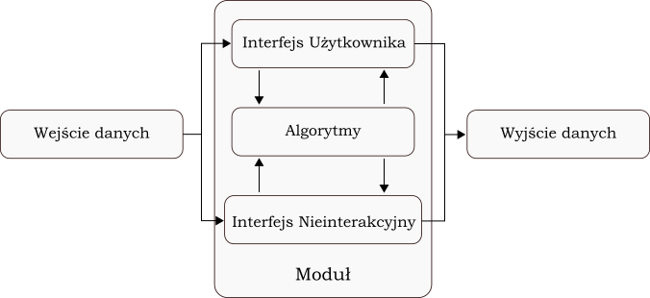Rysunek 5.1. Strucktura logicznego modułu aplikacji.

Wśród danych wykorzystywanych przez aplikację można wyróżnić dane zewnętrzne, które stanowią jej zakładane wejście i wyjście, oraz dane wewnętrzne będące wynikiem działania modułów i używane przez inne moduły. Oczywiście w celu inspekcji ich działania w praktyce powinny być one również zapisywane na dysku komputera.

Wykorzystując powyższe rozważania ustalono wysokopoziomową strukturę aplikacji, uwzględniającą niezbędne moduły oraz dane, czego wynik podsumowano w tabeli 5.1. Część z wyników kalibracji kamer zakwalifikowano również jako wyjście aplikacji, aby umożliwić ich ponowne wykorzystanie dla tego samego układu stereowizyjnego.

|  |  |  |
| --- | --- | --- |
| Dane zewnętrzne wejściowe | Logika aplikacji | Dane wewnętrzne |
| obrazy kalibracyjne  dane siatki kalibracyjnej  obrazy sceny do rekonstrukcji 3d | moduł główny  moduł ekstrakcji punktów  moduł redukcji zniekształceń  moduł kalibracji  moduł rektyfikacji  moduł tworzenia mapy dysparycji  moduł wizualizacji  moduł akwizycji obrazów | punkty kalibracyjne  linie kalibracyjne  macierze kamer  modele zniekształceń  macierze rektyfikacji  poprawione obrazy  mapa dysparycji |
| Dane zewnętrzne wyjściowe |
| dane kalibracji kamer  mapa punktów w przestrzeni  Tabela 5.1. Struktura aplikacji. |

Projekt aplikacji nazwany został Cam3D i podzielony został na szereg podprojektów, jednak zakres zawartych w nich plików źródłowych nie podąża ściśle za schematem nakreślonym powyżej. Postanowiono umieścić implementację wszystkich algorytmów przetwarzania obrazów w jednym podprojekcie, uporządkowane jednak w strukturze folderów zgodnej z zakresem modułów. Interfejs automatyczny został również umieszczony w jednym podprojekcie, natomiast dla interfejsów graficznych każdego modułu stworzono osobny podprojekt, przy czym połączono GUI dla ekstrakcji punktów, redukcji zniekształceń oraz kalibracji kamer. W tym układzie kod źródłowy realizujący funkcję logicznego modułu został rozproszony wśród trzech podprojektów, zgodnie trzema elementami modułu na rysunku 5.1.

## Reprezentacja i serializacja danych

Najważniejszym typem danych używanym w projekcie są oczywiście obrazy, wykorzystywane w prawie każdym z algorytmów. Do zapisu wartości pikseli użyto liczb zmiennoprzecinkowych podwójnej precyzji z przedziału [0-1] zamiast tradycyjnych liczb całkowitych 8 bitowych, co pozwala na łatwiejsze wykonywanie obliczeń, a także dla uniknięcie błędów zaokrągleń przy wykonywaniu wielu operacji. Dane pikseli przechowywane są w obiektach typu *Math.Net.Matrix<double>*, który natomiast jako kontenera danych używa jednowymiarowej tablicy *double[]* w porządku *colum-major*. Z powodu takiego rozkładu pamięci przy wykonywaniu operacji na elementach macierzy korzystniej czasowo jest iterować w zewnętrznej pętli po kolumnach, a w wewnętrznej po rzędach. W aplikacji właściwa reprezentacja obrazów ukryta jest za interfejsem IImage, który pozwala na jednolity dostęp do pikseli niezależnie od typu obrazu czy liczby kanałów. Zaimplementowano wsparcie dla kilku typów obrazów, to jest: w skali szarości, RGB, HSI oraz obrazów maskowanych. Ostatnie zawierają w sobie właściwy obiekt IImage jednego z pozostałych typów oraz dodatkowo maskę pozwalającą na określenie pewnych pikseli jako niezdefiniowane, co może mieć miejsce jeśli reprezentują niepoprawne dane bądź też faktyczny obraz nie ma prostokątnego kształtu, np. po usunięciu zniekształceń radialnych czy rektyfikacji.

Kolejnymi powszechnie występującymi obiektami są punkty i wektory. Przede wszystkim przy wykonywaniu obliczeń numerycznych punkty i wektory dowolnych wymiarów zapisywane są jako ciąg współrzędnych w obiektach typu *Math.Net.Vector<double>*. Jednak dla poprawy przejrzystości kodu poza złożonymi obliczeniami zdecydowano się na zastosowanie własnych klas do ich zapisu, mianowicie *Vector2*, *Vector3* oraz *IntVector2­* reprezentujących odpowiednio punkty w przestrzeni twu- i trójwymiarowej o współrzędnych rzeczywistych oraz punkt o współrzędnych całkowitych. Przede wszystkim pozwala to na określenie natury punktu korzystając jedynie z nazwy typu, a także wygodny dostęp do współrzędnych *x*, *y*, *z*. Z uwagi na specyfikę języka C#, który typy definiowane jako *class* przechowuje w postaci referencji do adresu na stercie pamięci, natomiast *struct* stanowi tradycyjną zmienną na stosie, dodano typ *IntPoint2* będący *struct,* używany w algorytmach wymagających tworzenia wielu punktów, jak Flood fill. Zbiory punktów zapisywane są jako *List<T>*, gdzie *T* jest jednym z powyższych typów.

Kamera oraz układ stereowizyjny reprezentowane są w programie jako *Camera* oraz *CameraPair*, skupiające wszystkie istotne parametry wyznaczane przy kalibracji wraz z metodami dekompozycji macierzy kamery oraz wyznaczania macierzy fundamentalnej korzystając z macierzy kamer.

Głównym celem projektu pozostaje uzyskanie mapy punktów w przestrzeni. W aplikacji każdy z takich punktów reprezentowany jest przez klasę *TriangulatedPoint*, która zawiera w sobie współrzędne pary punktów na obrazach wraz ze zrekonstruowanym punktem w 3d. Sama mapa stanowi zbiór takich obiektów w postaci *List<TriangulatedPoint>*.

Jako metodę serializacji danych wybrano format XML. Przechowywane są w ten sposób wszystkie dane numeryczne, jak macierze czy zestawy punktów, parametry konfiguracyjne algorytmów oraz wynikowa mapa dysparycji i mapa punktów w przestrzeni. Motywacją tego wyboru była przede wszystkim czytelność zapisanych danych oraz praktyczny brak ograniczeń ich postaci. Platforma .Net posiada wbudowane wsparcie dla serializacji XML dzięki czemu wynikowy plik ma jednolity format, a implementacja serializacji własnych klas odbywa się przy minimalnym nakładzie kodu. Przy wykorzystaniu interfejsu *IXmlSerializable*, atrybutów dodawanych do pól klas oraz systemu inspekcji typów zaimplementowano system pozwalający na zapis i odczyt wszystkich używanych danych z pliku XML wywołując pojedynczą funkcję, skupiony głównie w klasie *XmlSerialization*.

## Implementacja modułów

Każdy moduł posiada trzy nadrzędne elementy logiczne: zestaw algorytmów przetwarzania obrazów, interfejs użytkownika oraz interfejs nieinterakcyjny. W celu umożliwienia integracji tych elementów w jednolity sposób stworzono dla każdego z nich interfejs oraz szereg klas pomocniczych.

Każdy algorytm bądź model, który wymaga konfiguracji parametrów może przeciążyć interfejs *IParametrizable*. Metody numeryczne, których używają główne algorytmy przetwarzania obrazów wywoływane przez interfejs modułu, traktowane są jako ich integralna część i same tego interfejsu nie używają – ich parametry zaliczają się do algorytmu nadrzędnego. Istotnym elementem *IParametrizable* jest lista wykorzystywanych parametrów typu *List<AlgorithmParameter>*. Podklasy typu *AlgorithmParameter* reprezentują dowolny używany typ danych. Każda jego instancja posiada oprócz wartości parametru pola wspierające serializację oraz wprowadzanie danych przez użytkownika: identyfikator parametru, jego opis, zakres dopuszczalnych wartości, a także dla każdego typu stworzono kontrolki do wprowadzania danego typu danych. Możliwa jest również parametryzacja innym *IParametrizable*.

W celu integracji algorytmów z GUI każdy moduł posiada klasę implementującą *IAlgorithmUi*, zapewniającą metody służące do konfiguracji, kontroli i śledzenia wyników głównego algorytmu modułu oraz oczywiście główną metodę *Process()* do jego uruchomienia. Wybór parametrów i kontrola odbywa się za pomocą wspólnego dla każdego *IAlgorithmUi*, okna *AlgorithmWindow,* które wewnątrzwykonuje algorytmy asynchronicznie. Przy implementacji wielu rozwiązań wykorzystywana jest nadrzędna klasa przeciążająca *IParametrizable*, która pożądaną metodę przyjmuje jako parametr. Każdy moduł posiada główny panel, pozwalający oprócz uruchomienia *AlgorithmWindow* na wczytanie bądź zapis potrzebnych danych oraz ewentualną prezentację wyników.

Ostatnim elementem modułu jest interfejs nieinterakcyjny, który obsługiwany jest przez system automatycznego wykonywania algorytmów, który pozwala wykonać wszystkie etapy prowadzące do rekonstrukcji 3d bez ingerencji użytkownika. System zaimplementowano w klasie *ProcessingChain*, która przechowuje interfejsy modułów, zwane *ILink*, oraz uruchamia je sekwencyjnie. Każdy *ILink* udostępnia trzy metody: wczytanie danych, przetwarzanie oraz zapis, przy czym dane mogą być przechowywane na dysku bądź w pamięci jeśli przekazywane są pomiędzy modułami. Pierwszym krokiem wykonywanym przez system jest załadowanie pliku konfiguracyjnego XML, w którym zapisane powinny być wszelkie wymagane parametry i ścieżki do plików. W ogólnym przypadku pozwala na wykonanie każdego modułu niezależnie i w dowolnej kolejności, jednak wyróżnić można dwa zasadnicze etapy procesu - kalibrację, wykonywaną jednokrotnie dla danego układu stereowizyjnego, oraz rekonstrukcję obrazów wczytującą wynik kalibracji z dysku. Na etap pierwszy składać się będą moduły ekstrakcji punktów, zniekształceń radialnych, kalibracji oraz rektyfikacji, przy czym moduł rektyfikacji posłuży jedynie do wyznaczenia macierzy rektyfikacji. Etap drugi zacznie się natomiast od redukcji zniekształceń oraz rektyfikacji obrazów wejściowych, na podstawie których utworzona zostanie mapa dysparycji, z której następnie wykorzystując dane kalibracji nastąpi rekonstrukcja sceny. Z uwago na ograniczenia czasowe oraz fakt, że cześć automatyczna modułów stanowi wymaganie dodatkowe w momencie składania tej pracy pozostaje on w fazie tworzenia, bez skończonych modułów zawierających się w drugim z głównych etapów procesu wymienionych powyżej.

## Akwizycja obrazów

Moduł akwizycji obrazów stanowi opcjonalną część aplikacji, ponieważ zakładanym jest, że obrazy wejściowe zostaną dostarczone niezależnie. Dla kompletności projektu postanowiono zawrzeć interfejs użytkownika pozwalający na jednoczesną obsługę dwóch kamer podłączonych do komputera. Obsługiwane są wszystkie kamery współpracujące z DirectShow – w praktyce większość urządzeń korzystających z interfejsu USB. Używane kamery mogą być różne – jedynym wymogiem jest aby zapisane zdjęcia posiadały tę samą rozdzielczość.

Do obsługi kamer wykorzystywana jest biblioteka DirectShow, odpowiedzialna na wykrycie podłączonych urządzeń wraz z dostępnymi konfiguracjami, spośród których użytkownik może dokonać wyboru. Aplikacja podpina się pod proces przechwytywania obrazu i sprowadza każdą klatkę do postaci obsługiwanej przez WPF. Po wykonaniu zdjęcia może zostać ono zapisane na dysku bądź w pamięci programu i użyte przez inne moduły bezpośrednio.

## Wizualizacja

Wyznaczniki liczbowe jakości rekonstrukcji obrazu, takie jak średni błąd reprojekcji czy wiarygodność dopasowanych pikseli, choć dają pogląd na teoretyczną poprawność algorytmów, to w praktyce nie pozwalają na łatwe wyciągnięcie wniosków o ich przydatności. Analiza punktów wyjściowej mapy ze względu na przytłaczającą ilość danych również wydaje się być niepraktyczna, dlatego też postanowiono stworzyć uzupełniający moduł wizualizacji uzyskanej sceny. Ocena trójwymiarowego modelu powinna pozwolić na szybkie stwierdzenie czy wynik rekonstrukcji jest adekwatny do wyglądu rzeczywistej sceny oraz identyfikację ewentualnych błędów. Oczywiście wizualizacja może również stanowić docelowe zastosowanie całej aplikacji.

Do realizacji modułu zaimplementowano minimalistyczny silnik pozwalający na renderowanie trójwymiarowej grafiki mający za rdzeń bibliotekę DirectX11, używaną w kodzie pośrednio poprzez nakładkę SharpDX. Do odpowiedzialności silnika należy w pierwszej kolejności konfiguracja urządzenia DirectX wraz z buforami obrazu oraz podłączenia go do okna aplikacji, co pozwala na integrację z interfejsem aplikacji. Aby umożliwić renderowanie obiektów zaimplementowana została obsługa sceny i umieszczanych na niej modeli, kamera, która determinuje obserwowany rzut sceny na obraz dwuwymiarowy, transformacje pomiędzy układami sceny, kamery i ekranu, oświetlenie, tekstury i uruchamianie shaderów. Dołączono również proste shadery z obsługą oświetlenia.

Do stworzenia trójwymiarowego modelu sceny wymagana jest lista punktów uzyskanych w wyniku triangulacji, jej wejściowe zdjęcie oraz mapa dysparycji. Następnie mapa dysparycji poddawana jest segmentacji za względu na różnice wartości przesunięcia, do czego wykorzystano prosty algorytm oparty na metodzie Flood-fill, skupiający w segmentach punkty o zbliżonym przesunięciu sąsiednich pikseli. Zakładając, że etap poprawiania mapy dysparycji dał dobre rezultaty, segmenty powinny dobrze odzwierciedlać rzeczywiste obiekty, pod warunkiem, że będą w różnej odległości od kamery. Dla każdego tak uzyskanego segmentu tworzony jest model typu *DXGridSurface*, do którego zapisywane są wszystkie piksele niego należące. Następnie dla każdego piksela jest tworzony wierzchołek o odpowiadającej mu pozycji w przestrzeni i kolorze na obrazie, sąsiednie wierzchołki tworzą natomiast trójkąty wykorzystywane do renderowania.

W celu uzyskania gładszych powierzchni i bardziej efektywnego modelu z mniejszą ilością trójkątów można wyznaczyć ich zbiory wierzchołków dające przybliżyć się płaszczyzną i pozostawić jedynie leżące na ich krańcach. W tym przypadku wejściowy obraz traktowany byłby jako tekstura, a z wierzchołkiem stowarzyszone powinny być współrzędne (*u, v*) na teksturze zamiast przypisanego koloru. Z uwagi na ograniczenia czasowe oraz fakt, że wizualizacja stanowi moduł dodatkowy, pomysł ten nie został jednak zrealizowany.

# Badania zaimplementowanych algorytmów

Aplikacja została z powodzeniem zaimplementowana i zawiera w sobie wszystkie wymagane moduły. Część interfejsowa dla każdego modułu pozwala na poprawny zapis / odczyt danych oraz uruchomienie odpowiedniego algorytmu - zawarte zostały wszystkie omówione w rozdziale 4. W tym rozdziale zaprezentowane zostaną rezultaty jej działania - wyniki dawane przez każdy z zaimplementowanych algorytmów dla spreparowanych danych testowych oraz rzeczywistych na podstawie zdjęć zrobionych przygotowanym układem kamer. Dla każdego z etapów procesu zostanie omówione między innymi:

* reprezentacja w kodzie źródłowym,
* jakie rezultaty oczekiwane są przez algorytm i przeprowadzony na tej podstawie test weryfikujący poprawność implementacji,
* wskaźniki ilościowe jakości algorytmu (mierzone błędy),
* przygotowanie testów syntetycznych, ich rezultaty, dokonane obserwacje i wnioski, propozycje poprawy użytych metod, porównanie metod jeśli użyto więcej niż jednej
* jak wyżej lecz na danych rzeczywistych.

Dodatkowo w pierwszym z podrozdziałów - ekstrakcji punktów kalibracyjnych, zostanie omówiony wykorzystany rzeczywisty układ kamer.

## Testowy układ kamer i ekstrakcja punktów kalibracyjnych

Zgodnie z założeniami projektu powinien on działać poprawnie dla zdjęć wykonanych przez komercyjne aparaty cyfrowe, kamery internetowe czy kamery w smartfonach. Zakres spodziewanych odległości obiektów sceny od kamery przyjęto jako kilkanaście centymetrów do kilku metrów, a także zbliżony zakres rozmiarów obiektów (warunki jak wewnątrz pomieszczenia). W celu przetestowania algorytmów na rzeczywistych danych przygotowano układ składający się z pary kamer internetowych tego samego modelu: *4WORLD Easy WebCam Z200*, umieszczonych nieruchomo we wspólnym pudełku. Ponieważ pomimo jednego modelu okazało się, że nie mają one prostopadłych osi optycznych zostały odpowiednio obrócone, pochylone oraz przesunięte względem siebie, tak aby uzyskać układ zbliżony do kanonicznego. Dodatkowo obie kamery posiadają odmienną korekcję kolorów czy poziom zniekształceń. Stanowi to duży minus, szczególnie dla algorytmów polegających na różnicy wartości kolorów pikseli (jako gradient lub pomiędzy obrazami), duże szumy mogą jednak wprowadzać znaczący błąd nawet dla metod mało wrażliwych na zmiany jasności jak Census. Z drugiej strony zdjęcia słabej jakości pozwolą sprawdzić rzeczywistą odporność algorytmów na błędy, a w przypadku kamer wysokiej jakości wyniki mogą być tylko lepsze. Zdjęcia wykonywane są w rozdzielczości 640x480px, używając modułu aplikacji CaptureModule.

Do testów przygotowano siatkę kalibracyjną opisaną w rozdziale 4.4. Wydrukowaną siatkę zmierzono i przytwierdzono do płaskiego opakowania, które umieszczono na macie z naniesionymi wcześniej odmierzonymi punktami i liniami odniesienia o znanym położeniu. Układ kamer również położono w stałym, wymierzonym miejscu na pozycji bliskiej ustalonego środka sceny. Wykonano wiele zdjęć tej samej siatki umieszczając ją wzdłuż różnych linii odniesienia otrzymując kilka jej orientacji: obrót o α = -20º, 0º, 20º względem osi Y, i położeń względem kamery: środek w punktach z = 400mm, z = 600mm i z = 850mm. Znając wymiary i orientację siatki oraz położenie w przestrzeni jednego z jej punktów można łatwo wyznaczyć współrzędne każdego z punktów kalibracyjnych na każdej ze znanych pozycji. Szczegóły pomiarów przedstawiono w tabeli 6.1, natomiast niektóre z otrzymanych zdjęć na rysunku 6.1.

Otrzymane zdjęcia przekazywane są do klasy *ShapesGridCalibrationPointsFinder* realizującej wysokopoziomowy algorytm opisany w rozdziale 4.4. Poszczególne etapy delegowane są do klasy *CalibrationShapesExtractor* wykorzystującej *ScanLineFloodAlgorithm* do wyznaczenia tła oraz figur kalibracyjnych, funkcji *FindReferencePointsAndPruneOutlyingShapes()* wyznaczającej punkty odniesienia i usuwające z listy figury zbyt małe, duże bądź nieleżące na wspólnym z punktami odniesienia białym tle, oraz klasy *CalibrationShapeGridFinder* odpowiadającej za przydział punktom kalibracyjnym pozycji na siatce. W ostatnim kroku z otrzymanej siatki wyznaczane są linie stanowiące rzędy i kolumny siatki służące za wejście algorytmu wyznaczania modelu zniekształceń radialnych.

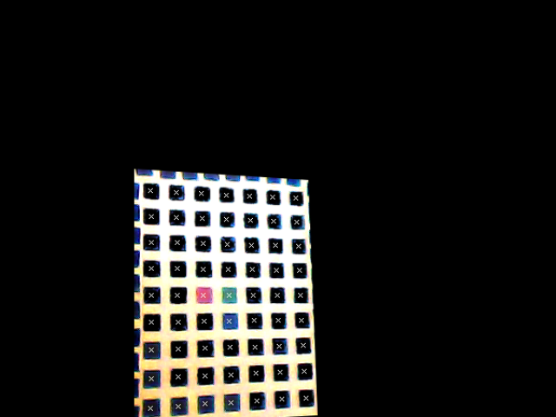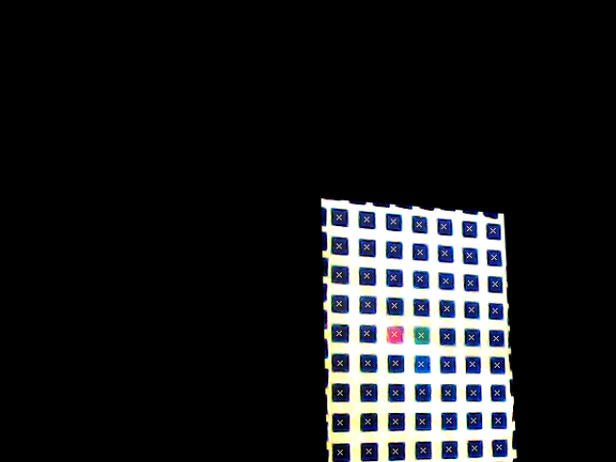

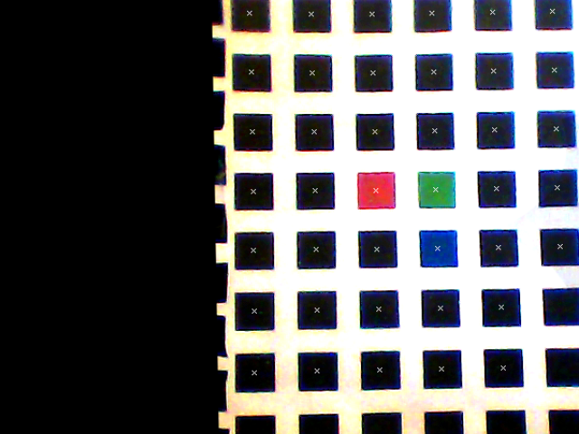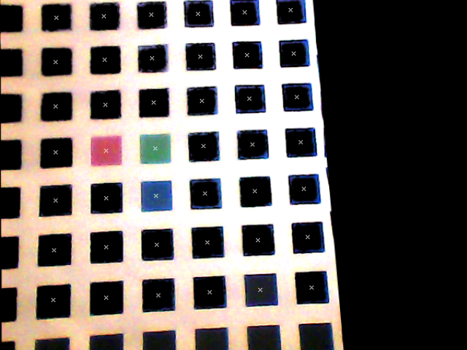

Rysunek .. Zdjęcia siatek kalibracyjnych z zaznaczonymi punktami kalibracyjnymi (białe punkty). Na górnych zdjęciach siatka (Z = 850mm, α = 20º) na dolnych (Z = 400mm, α = 0º), z lewej i prawej strony widok z lewej i prawej kamery. Zdjęcia zostały obrobione w programie graficznym - usunięto tło.

|  |  |  |  |  |  |  |
| --- | --- | --- | --- | --- | --- | --- |
| Siatka | Punkt górny lewy | Punkt dolny prawy | Minimalny na lewym obrazie | Maksymalny na lewym obrazie | Minimalny na prawym obrazie | Maksymalny na prawym obrazie |
| Z = 850,  a = 0 | X = -76  Y = 343  Z = 846 | X = 90  Y = 94  Z = 855 | x = 341  y = 244 | x = 515  y = 462 | x = 161  y = 238 | x = 341  y = 455 |
| Z = 850,  a = -20 | X = -73  Y = 343  Z = 872 | X = 86  Y = 94  Z = 824 | x = 342  y = 253 | x = 513  y = 463 | x = 165  y = 246 | x = 343  y = 457 |
| Z = 400,  a = -20 | X = -73  Y = 343  Z = 422 | X = 86  Y = 94  Z = 374 | x = 310  y = 31 | x = 603  y = 411 | x = 81  y = 32 | x = 385  y = 416 |
| Z = 400,  a = 20 | X = -70  Y = 343  Z = 378 | X = 83  Y = 343  Z = 426 | x = 301  y = 65 | x = 548  y = 412 | x = 35  y = 65 | x = 388  y = 408 |

Tabela 6.1. Zmierzone dane siatek kalibracyjnych. Umieszczono jedynie dane 4 z użytych siatek - reprezentują one jednak cały rozważany zakres współrzędnych rzeczywistych oraz na obrazie. Współrzędne rzeczywiste podane w mm, na obrazie w pikselach.

Punkty wyznaczone przy pomocy powyższej metody pokazano na rysunku 6.1 w postaci białych krzyżyków. Wszystkie punkty, które są w całości widoczne na zdjęciach zostały poprawnie zidentyfikowane oraz przypisane na pozycję w siatce. Punkty kalibracyjne zostały wyznaczone z bardzo dużą dokładnością - ręczna inspekcja na powiększonym obrazie wskazała, że dla większości punktów błąd wyznaczenia nie przekracza jednego piksela. Biorąc pod uwagę, że długość boku figur kalibracyjnych to około 24px dla siatki Z = 850 i 40px dla Z = 400, a wielkość rzeczywistego boku wynosi 17.7mm, to dla błędu 1px korzystając z (4.13) jest równoważny odpowiednio 0.74mm i 0.44mm, co przy odległości od kamery 850mm i 400mm wydaje się być niewielkim błędem (ułamek procenta). Niepewność wyznaczenia punktów rzeczywistych jest trudniejsza do oszacowania - wynika głównie z nieprecyzyjnego odmierzenia odległości bądź kątów na macie, jednakże powinien być on nie większy niż milimetr na 15cm odległości od punktu Z = 850mm (biorąc po uwagę użytą linijkę do pomiarów) oraz milimetr dla pomiarów wymiarów siatki, tak więc można założyć błąd bezwzględny średnio 2mm dla siatek Z = 850, 3mm dla Z = 600 i 4mm dla Z = 400mm.

## Redukcja zniekształceń radialnych

W celu weryfikacji poprawności implementacji modelu zniekształceń radialnych przeprowadzono trywialny test zniekształcenia, a następnie poprawy dowolnie wybranego punktu - uzyskany zostać powinien punkt wyjściowy. Przy wyborze parametrów modelu zostały uwzględnione również przypadki szczególne wymienione w rozdziale 4.5.1. Model zniekształceń oparty został na abstrakcyjnej klasie *RadialDistortionModel*, zapewniającą metody *Distort()*, *Undistort()* oraz *SetInitialParametersFromQuadrics()*, która służy do wyznaczenia początkowych parametrów modelu korzystając z dopasowanych krzywych, a także wektor parametrów, spośród których wspólny musi być jedynie środek zniekształcenia. Wysokopoziomowa implementacja algorytmu znajduje się w klasie *RadialDistrotionCorrectionAlgorithm*, używająca interfejsu *RadialDistortionModel* - jest więc niezależna od konkretnego modelu, a także minimalizacji błędu realizowanej przez klasę *RadialDistortionQuadricFitMinimalisation*.

Do przygotowania syntetycznych danych testowych zdefiniowano w znormalizowanym, bez‑jednostkowym układzie 5 linii w różnych odległościach od środka i leżących po różnym kątem, a na każdej z nich 10 punktów w równych odstępach. Średnia odległość od środka wynosiła około 1, minimalna 0.1, maksymalna 2 - zakres więc był taki sam jak dla docelowego znormalizowanego obrazu. Po wyznaczeniu punktów zostały one zniekształcone przy użyciu przygotowanego modelu, po czym dodano do nich szum. Postanowiono użyć czterech modeli o odmiennej charakterystyce: dwóch wymiernych wprowadzających zniekształcenie dodatnie („poduszka”) oraz ujemne („beczka”), a także dwóch wielomianowych postaci: D(r) = 1 + k1r2 + k2r4, będący popularnym modelem w literaturze [3, 4, 7], również o zniekształceniu dodatnim i ujemnym, dzięki czemu dodatkowo zbadana zostanie uniwersalność modelu. Aby wyznaczyć ich parametry założono poziomy zniekształceń κ = (rd - ru) / ru dla trzech promieni ru w przypadku modelu wymiernego: ru = {0.2, 1, 2} i dwóch w przypadku wielomianowego: ru = {0.2, 2}. Następnie korzystając z wyrażenia rd= D(ru) dla każdego ru uzyskano układ równań liniowych, z których można było jednoznacznie wyznaczyć parametry modelu. Jako środek zniekształcenia wybrano punkt (0, 0). Otrzymane modele podsumowano w tabeli 6.1.

|  |  |  |  |  |  |
| --- | --- | --- | --- | --- | --- |
| Model | k1 | k2 | k3 | cx | cy |
| wymierny "poduszka" | 0.0141  0.1254 | -0.0141  0.1002 | 0.0000  0.0038 | -0.0100  -0.0028 | -0.0100  -0.0099 |
| wymierny "beczka" | -0.0273  1.0010 | -0.0218  0.9007 | -0.0097  0.2001 | -0.0100  -0.0002 | -0.0100  0.0003 |
| wielomianowy "poduszka" | 0.1437  0.1168 | 0.1150  -0.0875 | 0.0574  0.0730 | -0.0100  0.0531 | -0.0100  0.1978 |
| wielomianowy "beczka" | -0.0210  -0.3084 | 0.0210  -0.1446 | 0.0000  -0.0694 | -0.0100  0.0601 | -0.0100  0.0343 |

Tabela .. Parametry wyznaczonych modeli dla danych testowych bez nałożonego szumu. W pierwszym rzędzie dla każdego z parametrów umieszczono jego wartość początkową, w drugim natomiast uzyskaną po minimalizacji błędu.

Jako wskaźnik jakości wyznaczonego modelu przyjęto średnią kwadratową odległości punktów od prostej dopasowanej metodą najmniejszych kwadratów, obliczony jak poniższym wzorze:

. (6.1)

Współczynniki (Ak, Bk, Ck) k-tej linii znajdywane są zgodnie z:



Przy czym linie pionowe i poziome są traktowane specjalnie.

Ponieważ przy minimalizacji poprawione punkty dopasowują się do użytej w niej stycznej do dopasowanej krzywej, to użycie innego dopasowania prostej powinno dać wyniki bardziej obiektywne przy zachowaniu tego samego celu idealnej redukcji zniekształceń. Warto również zaznaczyć, że różnica w wyznaczonych i idealnych parametrach modelu, innych niż środek zniekształcenia, nie jest dobrym wyznacznikiem jakości algorytmu, w szczególności, że dla zniekształcenia modelem wielomianowym jest to wręcz niemożliwe. Parametry wpływają na wygląd zniekształcenia w sposób i w badanym zakresie promienia wiele ich kombinacji może dawać praktycznie te same wyniki. Można się również spodziewać, że ich wartości będą z tego powodu mocno zdeterminowane przez obliczone warunki początkowe.

Do symulowania błędów pomiaru punktów na obrazie postanowiono nałożyć na zniekształcone linie niewielki losowy błąd o rozkładzie normalnym o średniej 0 i zmiennej wariancji. Wariancje ustalono względem średniego promienia punktów od środka zniekształcenia *r*m, tak aby średnie odchylenie *s* wynosiło odpowiednio: 0, 0.2%*r*m, 0.5%*r*m, 1%*r*m, 2%*r*m oraz 5%*r*m. Dla zdjęć w formacie 4:3 średni promień wynosi około 0.19(*w*+*h*) , co dla rozdzielczości 640x480 daje 213 pikseli. Błąd 1% jest zatem równoważny 2px, który wydaje się być realnym błędem, natomiast 5% odpowiada aż 10px, tak więc jest on większy niż wynosi odchylenie od prostej przy przeciętnym zniekształceniu.

W tabeli 6.3 podsumowano rezultaty algorytmu wyznaczania parametrów modelu dla danych bez wprowadzonego błędu. W przypadku modelu wymiernego „beczka” uzyskane wartości są identyczne jak oryginalne - algorytm zadziałał więc idealnie, dla modelu wymiernego „poduszka” odbiegają one od oryginalnych, lecz widocznie zmierzały w poprawnym kierunku. Dla modeli wielomianowych porównać natomiast można poziomy wprowadzanych zniekształceń κ, które wyniosły odpowiednio:

|  |  |  |  |  |  |
| --- | --- | --- | --- | --- | --- |
| Model | k1 | k2 | k3 | cx | cy |
| wymierny "poduszka" | 0.0141  0.1254 | -0.0141  0.1002 | 0.0000  0.0038 | -0.0100  -0.0028 | -0.0100  -0.0099 |
| wymierny "beczka" | -0.0273  1.0010 | -0.0218  0.9007 | -0.0097  0.2001 | -0.0100  -0.0002 | -0.0100  0.0003 |
| wielomianowy "poduszka" | 0.1437  0.1168 | 0.1150  -0.0875 | 0.0574  0.0730 | -0.0100  0.0531 | -0.0100  0.1978 |
| wielomianowy "beczka" | -0.0210  -0.3084 | 0.0210  -0.1446 | 0.0000  -0.0694 | -0.0100  0.0601 | -0.0100  0.0343 |

Tabela .. Parametry wyznaczonych modeli dla danych testowych bez nałożonego szumu. W pierwszym rzędzie dla każdego z parametrów umieszczono jego wartość początkową, w drugim natomiast uzyskaną po minimalizacji błędu.

* wielomianowy „poduszka”: κ(0.2) = 3.8%, κ(1.0) = 13%, κ(2.0) = 10%,
* wielomianowy „beczka”: κ(0.2) = -3.2%, κ(1.0) = -14%, κ(2.0) = -13%.

Uzyskane wartości wprowadzają zniekształcenia znacząco większe niż oryginalne modele, szczególnie dla małych wartości promienia - tak więc poprawione punkty nie tylko nie leżą na początkowej prostej, lecz znajdują się po jej przeciwnej stronie. Można także zauważyć, że w ich przypadku środek zniekształcenia również został wyznaczony niepoprawnie. Przypuszczalnie z powodu niesymetrycznego rozłożenia punktów, przesunięcie środka w kierunku do blisko położonych linii może częściowo niwelować zbyt duże zniekształcenia dla małych promieni poprzez jego zmniejszenie. Dodatkowo użyty w minimalizacji błąd nie bierze po uwagę promienia punktów, tak więc preferowane jest zmniejszenie błędów większej liczby punktów leżących dalej środka kosztem nałożenia dodatkowego odchylenia na punkty leżące blisko. Dlatego też stosunek poziomu zniekształceń dla małych promieni jest bardzo duża względem oryginalnego, natomiast przy wzroście promienia zbliża się do jedności. Wobec wymienionych obserwacji rozsądnym wydaje się modyfikacja minimalizowanego błędu tak, aby uwzględniała promień rozważanych punktów - w ten sposób minimum błędu powinno odpowiadać modelowi o charakterystyce bardziej odpowiadającej rzeczywistej.

Jednym z najważniejszych problemów metod gradientowych, jaką jest użyty algorytm Levenberga-Marquardta, jest wybór punktów początkowych. Choć uzyskane w przeprowadzonych testach wyniki znacząco różnią się od przyjętych warunków początkowych, to jednak błędy uzyskane dla odmiennych warunków różniły się znacząco, szczególnie dla modeli wielomianowych (nawet o rząd wielkości). Ponieważ w tym ostatnim przypadku wartości wyznaczanych parametrów nie są bezpośrednio związane z oryginalnymi parametrami, można przypuszczać, że przestrzeń rozwiązań ma na tyle skomplikowany kształt, że ich wartość wejściowa ma krytyczne znaczenie dla położenia minimum do którego zbiega algorytm. Na podstawie tabeli 6.3 można przypuszczać, że metoda wyboru punktów początkowych okazała się zawodna - w żadnym z przypadków nie była ona zbliżona do wartości uzyskanych w toku minimalizacji. Ponieważ w pracy [7] problem ten nie został poruszony, zostały one wyznaczone w sposób dość arbitralny przez uproszczenie modelu. Głębsza analiza skutkująca bardziej wyrafinowanymi metodami może więc wnieść znaczącą poprawę wyników, nie została ona jednak włączona w zakres tej pracy.

Wyniki testów algorytmu z wprowadzonym szumem zaprezentowano na wykresie 6.1 błędu dla poprawionych punktów w funkcji poziomu nałożonych szumów, a także jego stosunku do wartości bez poprawy. Zaczynając jego analizę od przypadku idealnych pomiarów, uzupełniając tym samym poprzednie obserwacje, dla modeli wymiernych zgodnie z oczekiwaniami błąd jest praktycznie zerowy. Dla modelu wielomianowego „beczka” pomimo znaczącej różnicy w poziomie zniekształceń uzyskano 10-krotne zmniejszenie błędu, co świadczy o częściowej nieadekwatności minimalizowanego błędu do rzeczywistego celu redukcji zniekształceń, czyli przesunięcia punktów na obrazie bliżej pozycji, którą przyjęłyby przy modelu liniowym. Innymi słowy pomimo, że

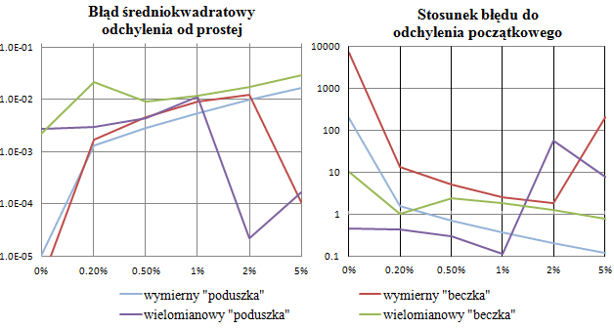

Wykres .. Na lewym wykresie przedstawiono błąd odchylenia od prostej po poprawieniu punktów dla każdego z użytych modeli testowych. Na prawym natomiast stosunek tego błędu do wartości początkowej, czyli dla punktów zniekształconych pierwotnym modelem bez szumu. Wartości błędów są medianą pięciu prób o różnym zarodku generatora liczb losowych używanego do zaszumienia wyników - dla każdej z prób występowały oczywiste różnice wyników, lecz ogólne tendencje ich wzrostu / spadku pozostawały takie same.

poprawione punkty tworzą linie w przybliżeniu proste, to niekoniecznie są one tożsame z idealnymi. W przypadku modelu wielomianowego „poduszka” natomiast błąd jest nawet większy niż pierwotny, tym razem potwierdzając obserwacje z tabeli 6.2. Uwzględniając wyniki dla poziomu szumów > 2%ru można założyć, że ich wprowadzenie spowodowało jego wyznaczenie lepszego punktu początkowego, jednakże otrzymane w tym przypadku parametry wynoszą: k1 =  -113, k2=  ‑392, k3= 17.6, cx= -11.4, cy= 17.7. Biorąc pod uwagę, że w przyjętym układzie współrzędnych maksymalny promień punktów na obrazie wynosi 2, środek zniekształcenia znajduje się w odległości kilku długości obrazu od prawdziwego. Analogicznie wypada wynik dla modelu wymiernego „beczka” dla szumu 5%ru, dla którego uzyskano cx= 133, cy= -14.7. Tak więc dla dużych szumów algorytm staje się niestabilny, co wydaje się nieuniknione zważając na fakt, że ich poziom jest zbliżony do wprowadzanego średniego zniekształcenia, a dla małych promieni znacząco większy, w wyniku czego punkty nie leżą już zgodnie ze zniekształceniem radialnym. Potwierdza to także poprzedni wniosek, że minimalizacja błędu może prowadzić do błędnej klasyfikacji złych parametrów jako dających dobre wyniki. Poza tym nawet dla niewielkiego błędu 0.2% poprawa wyników względem pierwotnych zniekształceń jest nieznaczna, wyjąwszy model wymierny „beczka” - tak więc algorytm w obecnej postaci jest wysoce nieodporny na błędy wyznaczenia punktów na obrazie.

Po ekstrakcji linii kalibracyjnych opisanych w rozdziale 6.1 użyte je do wyznaczenia parametrów modelu zniekształceń wymiernego. Wyznaczone parametry wraz z błędami przedstawiono w tabeli 6.4, a poprawione obrazy na rysunku 6.2. Błąd stanowiła średnia kwadratowa odległości punktów od dopasowanej stycznej, liczona według (6.1). W przypadku lewego obrazu uzyskano bardzo duże zmniejszenie błędu, co widać również na rysunku 6.2 - proste są znacznie lepiej dopasowane. W przypadku prawego obrazu błąd się praktycznie nie zmienił - jednakże początkowe odchylenie był na tyle mały, że sama niedokładność pomiarów może mieć większy wpływ na zniekształcenia niż soczewka. Niewielkie było też wynikowe przesunięcie pikseli. Podsumowując, można uznać ten krok za udany - zniekształcenia zredukowano do poziomu mniejszego niż szacowany błąd pomiaru.

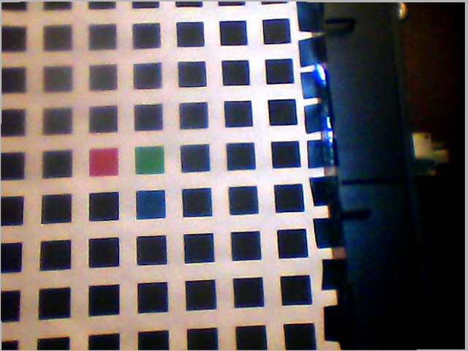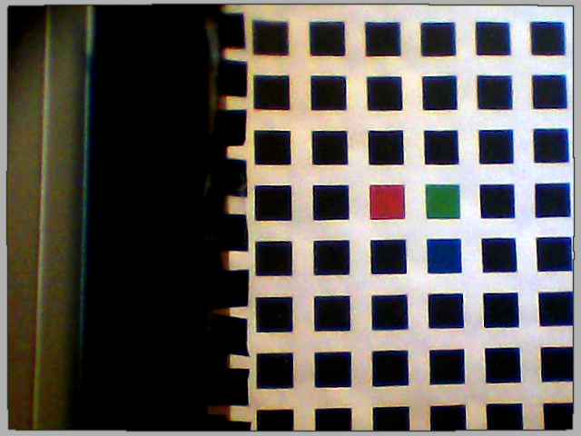

Rysunek 6.2. Siatka kalibracyjna dla lewej i prawej kamery po redukcji zniekształceń radialnych. Piksele obrazu zostały przesunięte w kierunku do środka obrazu - szary obszar wokół obrazu nie należał do pierwotnego obrazu (w aplikacji traktowany jako maska z nieważnymi pikselami).

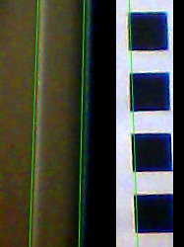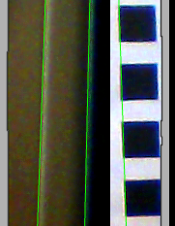

Rysunek 6.3. Wycinki obrazu kalibracyjnego dla lewej kamery przed (lewy) i po (prawy) redukcji zniekształceń. Zieloną liną zaznaczone te linie o końcach w tych samych punktach na obu obrazach. W przypadku prawym widać poprawę dopasowania linii.

|  |  |  |  |  |  |  |  |
| --- | --- | --- | --- | --- | --- | --- | --- |
| Kamera | k1 | k2 | k3 | cx | cy | Błąd początkowy | Błąd ostateczny |
| Lewa | -0.0036 | 0.0036 | 0.00056 | 345.15 | 240.40 | 14.36 | 1.113 |
| Prawa | -0.0457 | -0.0317 | -0.0223 | 314.10 | 228.19 | 1.182 | 0.793 |

Tabela 6.4. Wyniki wyznaczenia parametrów modelu zniekształceń radialnych.

## Kalibracja

Bazową klasą algorytmów wyznaczania macierzy kamery jest *CalibrationAlgorithm* zawierająca implementację kroków opisanych w rozdziale 4.5.3, to jest kolejno normalizację, liniową estymację, minimalizację nieliniową oraz opcjonalne usuwanie punktów odstających. Przez aplikację bezpośrednio wykorzystywane są jej pochodne różniące się krokiem nieliniowym, to jest *CalibrationHartleyZisserman*, która minimalizuje błąd (4.27), oraz *CalibrationWithGrids*, która używa dodatkowej wiedzy o siatkach kalibracyjnych do minimalizacji (4.30). W samej klasie realizowane jest jedynie przygotowanie danych do nieliniowej optymalizacji, która wykonywana jest przez klasy pochodne opierającej się o algorytm Levenberga‑Marquadta *CameraGridMinimalization*. Należą do nich *CameraGridSimpleMinimalisation,* gdzie używana jest parametryzacja elementami macierzy **P**, oraz *CameraGridExplicitMinimalisation*, gdzie używana jest parametryzacja parametrami geometrycznymi kamery. W obu przypadkach możliwa jest opcjonalna minimalizacja skośności. Eliminacja punktów odstających następuje po kroku liniowym i realizowana jest w bardzo prosty sposób - usuwane są wszystkie punkty kalibracyjne {**xk**, **Xk**} dla spełnione jest:

 ,

gdzie *φ* stanowi współczynnik eliminacji - im jest on większy tym większy jest dopuszczalny błąd. W przeprowadzonych testach został on przyjęty jako 2.

W celu weryfikacji przetestowania i zbadania algorytmu przygotowano szereg testów syntetycznych. Parametry kamery zostały wyznaczone na podstawie ustalonych macierzy **K**, **R** i **C**. Przy wyborze ich wartości kierowano się przybliżeniem możliwych parametrów kamery rzeczywistej działającej w układzie stereoskopowym. Użyte parametry przedstawiono w tabeli 6.5. Jako jednostki przyjęto piksele oraz milimetry, choć nie ma to znaczenia dla algorytmu, który operuje na wielkościach bezwymiarowych. Następnie wygenerowano punkty rzeczywiste - ponieważ algorytm wykorzystuje sitaki kalibracyjne, to pierwszym krokiem było zdefiniowanie kilku takich siatek. Każda z nich ma rozmiar 10x10 punktów w równych odstępach, a ich zakres określony jest przez podanie krańcowych współrzędnych w każdym z wymiarów. Zostały one wybrane tak aby zarówno obejmowały docelowy zakres rzeczywisty oraz pokrywały większą część obrazu o wymiarach 640x480. Przygotowano trzy zestawy oznaczone przez **A**, **B** i **C** o parametrach przedstawionych w tabeli 6.6, każdy z po dwie siatki obrócone o kąt 30º i -30º wokół osi Y względem płaszczyzny prostopadłej do osi Z. Układ **A** stanowi układ odniesienia na podstawie którego dokonywana jest kalibracja, układ **B** znajduje się z prawej strony **A**, a jego rzut wychodzi poza obraz - powstał w celu sprawdzenia dopasowania wyznaczonej kamery do punktów poza obszarem kalibracji, układ **C** natomiast znajduje się w znaczącej odległości od kamery.

|  |  |  |  |
| --- | --- | --- | --- |
| Parametry kamery | | | |
| **K** | 520 | 0 | 300 |
| 0 | 520 | 250 |
| 0 | 0 | 1 |
| **R** | 6º | -6º | 1º |
| **C** | 50 | 50 | 50 |

Tabela .5. Parametry testowej kamery. Rzędy **K, R, C** oznaczają odpowiednio macierz parametrów wewnętrznych, kąty Eulera XYZ odpowiadające użytej macierzy obrotu, oraz położenie środka kamery.

|  |  |  |  |  |  |
| --- | --- | --- | --- | --- | --- |
|  | Współrzędne rzeczywiste | | | Rzut na obrazie | |
|  | X | Y | Z | x | y |
| **A**: Siatka odniesienia | | | | | |
| Maksimum | -150 | -100 | 535 | 10 | 14 |
| Minimium | 250 | 250 | 765 | 460 | 410 |
| **B**: Siatka z prawej strony kamery | | | | | |
| Maksimum | 350 | -100 | 540 | 484 | 44 |
| Minimium | 550 | 250 | 660 | 745 | 395 |
| **C**: Siatka daleko od kamery, wyśrodkowana | | | | | |
| Maksimum | -550 | -400 | 2700 | 120 | 100 |
| Minimium | 650 | 650 | 3400 | 365 | 312 |

Tabela .6. Parametry siatek kalibracyjnych użytych do testów syntetycznych. Kolumny *Maksimum* i *Minimum* określają krańcowe położenia wierzchołków siatki w każdym z kierunków w przestrzeni bądź krańcowe współrzędne ich rzutów na obraz testowej kamery.

Przeprowadzono 2 rodzaje testów: kalibracja układem **A** oraz jej test punktami z układu **A**, **B**, **C** oraz porównanie z samym krokiem liniowym - sprawdzenie dopasowania wyniku kalibracji do różnych zakresów punktów,

* kalibracja oraz test każdym z układów **A**, **B**, **C** osobno - sprawdzenie możliwości wyznaczenia poprawnej kalibracji dla różnych zakresów punktów.

Jako główny wskaźnik jakości kalibracji użyto średniokwadratowy błędu reprojekcji:

. (6.2)

Ponieważ znane są parametry wykorzystanej kamery, to zmierzono także różnice w wyznaczonych parametrach. W [39] zaprezentowano analizę wpływu błędu wyznaczenia poszczególnych parametrów kamery na dokładność rekonstrukcji 3d, a dokładniej wyznaczenia głębi punktu rzeczywistego. Podsumowując przedstawione tam badania, najważniejszymi parametrami są:

* pozycja środka obrazu w osi X - odchylenie wielkości 1px wprowadza nawet 10% błędu,
* pozycja środka obrazu w osi Y - podobny błąd dla 3px,
* współrzędna *x* środka kamery - podobny błąd dla względnego odchylenia o ok. 20%,
* obrót wokół osi X - podobny błąd dla odchylenia 0.1º,
* obrót wokół osi Y - podobny błąd dla odchylenia już 0.03º,

Jak widać najbardziej krytycznymi parametrami są kąty obrotu. Natomiast nie wymienione powyżej wprowadzają znacząco mniejszy błąd (tolerancja większa co najmniej o rząd wielkości).

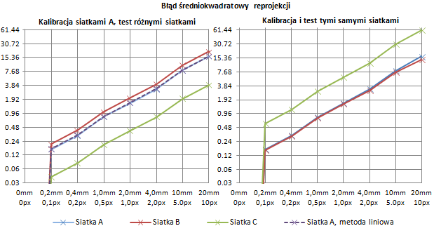

Wykres 6.2. Błąd średniokwadratowy reprojekcji dla różnych zestawów danych. Błąd podano w pikselach. Dla poprawy czytelności ograniczono zakres błędu – przy braku szumów był on rzędu 10-12.

Podobnie jak w poprzednim algorytmie aby sprawdzić odporność na błędy na punkty nałożono szum zgodny z rozkładem normalnym. Punkty rzeczywiste zostały zaszumione poprzez nałożenie błędu na krańcowe punkty siatki - w rzeczywistości to właśnie te punkty są mierzone. Punkty na obrazie zniekształcono natomiast standardowo błędem niezależnym. Użyto takich wielkości wariancji aby odchylenie standardowe punktów na obrazie wynosiło od 0.1px do 10px, a punktów rzeczywistych od 0.2mm do 20mm. Można się spodziewać, że rzeczywiste błędy miałyby wartość mniej więcej pośrodku tej skali.

Wyniki pomiarów błędu reprojekcji przedstawiono na wykresie 6.2. Metoda liniowa w każdym przypadku dawała praktycznie takie same rezultaty co nieliniowa – błąd algebraiczny przez nią minimalizowany jest mocno związany z błędem reprojekcji przy założeniu szumu o rozkładzie normalnym (co potwierdza także prawie idealna linowość błędu i szumu). Dla siatki B znajdującej się poza obrazem w obu pomiarach uzyskano zbliżone wyniki jak dla A – algorytm kalibracji jest mało wrażliwy na odległość punktów od osi optycznej kamery, prostopadle do niej, tak więc uzyskana macierz jest dobrze dopasowana do punktów leżących poza obszarem występowania punktów kalibracyjnych. W przypadku kalibracji punktami z siatki A i testu siatką C – znajdującą się daleko od kamery – uzyskano błąd czterokrotnie mniejszy, jednak przy kalibracji siatką C czterokrotnie większy. Stąd wiosek, że dla uzyskania dobrej kalibracji siatka powinna znajdować się w odległości zbliżonej do ogniskowej kamery. Dla zakładanego błędu pomiarowego ok. 2mm / 1px średni błąd reprojekcji wynosił ok. 1.5px.

W tabeli 6.7 zamieszczono pomiary błędu parametrów kamery przy kalibracji każdym z zestawów siatek. Biorąc pod uwagę cel jakim jest rekonstrukcja przeanalizowane zostaną wymienione wcześniej krytyczne parametry. W przypadku kalibracji siatką A pomimo niewielkiego błędu reprojekcji wyznaczone parametry kamery znacząco odbiegają od wartości idealnych, co może zaważyć na przydatności ostatecznych wyników rekonstrukcji. Największym błędem obarczone zostały pomiary py oraz rx – sugerując się [39] dałoby to ponad 100% błędu obliczenia głębi punktu - oczywiście wyniki nie przekładają się bezpośrednio z uwagi na odmienne parametry kamer, jednak pokazują istotność poprawnego wyboru układu kalibracyjnego i dokładnych pomiarów. Dla układu B oraz C uzyskano słabsze wyniki - podsumowując pomiary obu błędów siatki kalibracyjne dla najlepszych rezultatów powinny być umieszczane wzdłuż osi optycznej kamery w niedużej odległości. Biorąc pod uwagę znaczące różnice w wyznaczeniu środka obrazu i tabeli zakresów punktów na obrazie z tabeli 6.6 można wywnioskować, że położenie punktów kalibracyjnych na obrazie symetrycznie wokół jego środka pozwala wyznaczyć go z większą dokładnością.

|  |  |  |  |  |  |  |  |  |  |
| --- | --- | --- | --- | --- | --- | --- | --- | --- | --- |
| Parametr | Układ **A** | | | Układ **B** | | | Układ **C** | | |
| **K** | 2,39 | -0,64 | -2,16 | 0,04 | 0,26 | -11,21 | 4,81 | 0,88 | -2,41 |
|  | -0,50 | 12,42 |  | 3,11 | 16,11 |  | 3,33 | 8,93 |
|  |  | 0,00 |  |  | 0,00 |  |  | 0,00 |
| **r** | 0,64º | -0,03º | -0,16º | 0,25º | 0,36º | -0,33º | 0,69º | 0,23º | 0,02º |
| **C** | -1,70 | 6,49 | -3,94 | -12,29 | 11,98 | -10,15 | -4,30 | 10,33 | -27,95 |

Tabela .7. Błąd bezwzględny wyznaczenia poszczególnych parametrów kamery. Do kalibracji wykorzystane zostały trzy różne układy siatek z nałożonym błędem na punkty kalibracyjne o odchyleniu standardowym równym 2mm / 1px. Oznaczenia macierzy jak w tabeli 6.4.

Po redukcji zniekształceń radialnych dla obrazów rzeczywistych, opisanej w poprzednim rozdziale, użyto poprawionych punktów kalibracyjnych do wyznaczenia macierzy kamer. Uzyskane parametry kamer dla najlepszej konfiguracji współczynników algorytmu wraz ze średnim błędem reprojekcji (liczonym również dla punktów wyeliminowanych) zamieszczono w tabeli 6.8, a także wyniki kalibracji wyłącznie siatkami Z = 600mm. Przyjęto wariancję błędów pomiaru punktów na obrazie równą 1, punktów rzeczywistych 9, współczynnik eliminacji *φ* równy 2.

Tabela 6.8. Wyniki kalibracji kamer przy użyciu wszystkich dostępnych punktów kalibracyjnych oraz jedynie punktów trzech siatek Z = 600mm. Wymiary **K** podano w px, **C** w mm.

Środek płaszczyzny obrazu dla lewej kamery został prawdopodobnie wyznaczony niepoprawnie, w szczególności *p*y przesunięte od środka faktycznego obrazu aż o 200px - spowodowane jest faktem, że fotografowane siatki znajdowały się w większości w prawej dolnej części obrazu. Dodatkowo wyniki kalibracji wyłącznie siatkami Z = 600mm potwierdzają to przypuszczenie - uzyskano px bardziej wysunięte w prawo, a te siatki miały środek bardziej wysunięty w prawo niż pozostałe. W przypadku kamery prawej były one bliżej środka faktycznego obrazu, co również odzwierciedlone jest w wynikach. Potwierdza to wniosek wyciągnięty przy testach syntetycznych, że punkty kalibracyjne powinny zajmować całą powierzchnie obrazu aby nie wprowadzać błędu wyznaczenia **pc**.

|  |  |  |  |  |  |  |
| --- | --- | --- | --- | --- | --- | --- |
| Kalibracja siatkami Z = 600mm | | | | | | |
|  | Kamera lewa | | | Kamera prawa | | |
| **K** | 952.0 | -10.3 | 464.5 | 982.0 | 7.58 | 310.6 |
|  | 945.0 | 418.2 |  | 966.0 | 205.4 |
|  |  | 1,00 |  |  | 1,00 |
| **r** | 175.7º | 5.54º | -177.6º | 164.1º | 0,82º | -177.4º |
| **C** | -47.4 | 94.7 | -55.0 | 46.4 | 100.2 | -60.8 |
| błąd reprojekcji dla użytej siatki | 3.013px | | | 2.915px | | |
| błąd reprojekcji dla wszystkich siatek | 6.037px | | | 7.211px | | |

|  |  |  |  |  |  |  |
| --- | --- | --- | --- | --- | --- | --- |
| Kalibracja wszystkimi siatkami | | | | | | |
|  | Kamera lewa | | | Kamera prawa | | |
| **K** | 875.5 | -2.45 | 371.3 | 1027.3 | -8.20 | 320.8 |
|  | 877.7 | 444.7 |  | 919.3 | 275.1 |
|  |  | 1,00 |  |  | 1,00 |
| **r** | 178.4º | -1,26º | -179.0º | 176.0º | 1.70º | -176.9º |
| **C** | -52.23 | 112.6 | -13.81 | -0.35 | 101.5 | -24.54 |
| błąd reprojekcji | 3.873px | | | 6.071px | | |

Ponieważ osie Z oraz Y układu kamery były odwrócone względem przyjętych osi układu sceny, to kąty rx i rz powinny wynosić około 180º - takie też zostały wyznaczone. Środki kamer wyznaczone przy kalibracji siatkami Z = 600mm wydają się być bliskie prawdziwym - faktyczna odległość między kamerami w osi X wynosiła ok. 88mm - wyznaczono 93.8mm, wysokość kamer nad ziemią ok 200 mm, przy czym prawa kamera umieszczona została ok. 10mm wyżej - wyznaczona różnica jest zbliżona, współrzędna Z również jest zbliżona dla obu kamer. Ponieważ geometryczne środki kamer nie są tożsame ze środkiem matrycy, to przemieszczenie w osiach Y i Z jest uzasadnione - w szczególności że jest podobne dla obu kamer. Środek kamer przy kalibracji wszystkimi siatkami wypada znacznie gorzej.

Otrzymany błąd reprojekcji dla lewej kamery odpowiada błędowi otrzymanemu w testach syntetycznych dla szumu o odchyleniu 2px / 4mm - zbliżonych do szacowanych - w tym przypadku jednak algorytm liniowy dawał wyniki znacznie gorsze niż otrzymane przy optymalizacji nieliniowej. Można więc przypuszczać, że rozkład normalny nie modeluje dobrze błędów pomiarów, które wystąpiły w rzeczywistości. Dodatkowo przy kalibracji wyłącznie siatkami Z = 600mm uzyskany błąd był znacznie mniejszy - w szczególności dla prawej kamery - jednak tylko dla testu tymi samymi punktami. Poprawa w przypadku kamery prawej jest jednak znacznie większa - biorąc pod uwagę jednakowe błędy pomiarów pozwala to przypuszczać, że zniekształcenia radialne dla prawej kamery nie zostały poprawione w stopniu dostatecznym bądź też występują inne zniekształcenia nieliniowe.

## Rektyfikacja

Zaimplementowane zostały wszystkie trzy algorytmy wyznaczania macierzy rektyfikacji omówione w rozdziale 4.6, oparte na interfejsie *IRectificationAlgorithm*, udostępniającym jedynie przekazywanie wejściowych danych kalibracji i punktów oraz wyjściowych macierzy rektyfikacji. Są one zarządzanie z poziomu klasy *ImageRectification*, udostępniającej parametryzację, w tym przypadku wybór metody, zewnętrznym interfejsom. Ostatni z kroków każdego z algorytmów, to jest przeskalowanie oraz translacja obrazów tak, aby ich rozmiar był jak najbardziej zbliżony do oryginalnych, przeprowadzany jest w ten sam sposób dla każdej z metod, zgodnie z rozdziałem 4.6.3, i stanowi odpowiedzialność *ImageRectification*. W celu weryfikacji poprawności działania każdego z algorytmów został wykonany test dla wejściowego układu bliskiemu kanonicznemu, dla którego zostały wyznaczone macierze rektyfikacji. Następne porównano macierz fundamentalną oryginalnego układu oraz zderektyfikowaną macierz **Fi** o postaci (4.31) - spełniona z niewielkim błędem powinna być zależność  - wszystkie metody przeszły test pomyślnie dla błędu względnego mniejszego niż 10-6.

Krok rektyfikacji jest krytyczny dla kolejnego etapu - wyznaczania mapy dysparycji pomiędzy obrazami - a zarazem jedynie przez niego wykorzystywany, jako że przed triangulacją punkty mogą zostać przywrócone do oryginalnego układu. Dlatego przy ocenie jakości rektyfikacji wyznacznikiem powinny być błędy najbardziej negatywnie wpływające na możliwość dopasowania pikseli. Z pewnością najistotniejszym z nich jest różnica współrzędnych *y* odpowiadających sobie punktów, zwana dalej błędem niehoryzontalności - jego brak jest fundamentalnym założeniem w algorytmie SGM, a każda różnica większa niż jeden piksel uniemożliwi optymalne dopasowanie. Tak więc za główny wskaźnik jakości algorytmu przyjęto średnią kwadratową błędu niehoryzontalności dla znanych odpowiadających sobie par pikseli, obliczoną zgodnie ze wzorem:

, (6.3)

 ,

 .

Kolejnym istotnym błędem pozostają zniekształcenia obrazu wzdłuż osi X, które mogą odbijać się na trudności dopasowania punktów w przypadku porównywania ze sobą kosztów opartych na prostokątnym sąsiedztwie pikseli. Jeśli oba obrazy zostaną poddane różnym odchyleniom wzdłuż osi X, to pomimo tej samej współrzędnej *y*, punkty leżące na linii pionowej na jednym z obrazów będą znajdować się na linii skośnej na drugim. Wyznacznikami takich zniekształceń mogą błędy oparte na zaproponowanych w [14]:

* błąd nieprostopadłości - czyli kąt pomiędzy prostymi wyznaczonymi przez środki przeciwległych krawędzi zrektyfikowanego obrazu - 90º, błąd stanowi różnica kątów na obu obrazach
* błąd proporcji obrazu - suma różnic stosunków długości przeciwległych krawędzi pomiędzy obrazami.

Błąd reprojekcji zaproponowany do badania jakości w [16] nie ma w tym projekcie dużego znaczenia, jako że przed krokiem triangulacji punkty mapy dysparycji mogą zostać ponownie zderektyfikowane niwelując wpływ transformacji na rekonstrukcję 3d. Do testów syntetycznych przygotowano dwa wirtualne układy stereowizyjne, których parametry przedstawiono w tabeli 6.9, pozwalające sprawdzić działanie algorytmów w odmiennych warunkach. W przypadku układu A kamery mają zbliżone parametry wewnętrzne, prawie równoległe osie optyczne oraz środek przesunięty głównie wzdłuż osi X - tak więc tworzą układ bardzo bliski kanonicznemu. Układ B zawiera natomiast widoczne od kanonicznego odchylenia, są one jest jednak umiarkowane, gdyż rzeczywisty układ powinien być możliwie najbliższy kanonicznemu, aby wprowadzać małe zniekształcenia oraz ujmować dużą część wspólną sceny. Na potrzeby algorytmu Fussiello‑Irsara, a także wyznaczania błędu (6.3) wygenerowano 100 punktów rzeczywistych w odległości zbliżonej do długości ogniskowej, których rzuty na obrazy zajmują ich większą część. Nakładany szum jak poprzednio był zgodny z rozkładem normalnym, tym razem jednak prócz odpowiadających punktów zaszumione zostały również macierze każdej z kamer. Dla każdego z elementów macierzy wariancja była wyznaczana niezależnie, tak aby

|  |  |  |  |  |  |  |
| --- | --- | --- | --- | --- | --- | --- |
|  | Układ A | | | | | |
|  | Kamera Lewa | | | Kamera Prawa | | |
| **K** | 500 | 0 | 300 | 490 | 0 | 305 |
| 0 | 500 | 250 | 0 | 490 | 245 |
| 0 | 0 | 1 | 0 | 0 | 1 |
| **R** | 1º | 0º | 0º | 0º | 1º | 0º |
| **C** | 0 | 0 | 0 | 50 | 2 | 2 |
|  | Układ B | | | | | |
|  | Kamera Lewa | | | Kamera Prawa | | |
| **K** | 520 | 0 | 300 | 490 | 0 | 320 |
| 0 | 520 | 250 | 0 | 480 | 200 |
| 0 | 0 | 1 | 0 | 0 | 1 |
| **R** | 6º | 0º | 6º | 0º | 6º | 0º |
| **C** | 0 | 0 | 0 | 50 | 25 | 10 |

Tabela .9. Parametry testowych układów stereowizyjnych. Układ A zawiera 2 kamery o zbliżonych parametrach, przesunięte wzdłuż rzeczywistej osi X - tak więc jest on zbliżony do kanonicznego. W układzie B natomiast różnią się one znacząco.

odchylenie standardowe wynosiło zadany procent danego elementu. W przypadku wygenerowanych punktów natomiast była to zadana liczba piksel. Wyniki pomiarów błędu (6.3) po rektyfikacji przestawiono na wykresie 6.3. Algorytmy Zhang‑Loop oraz Fusiello‑Trucco‑Verri uzyskują zgodnie z oczekiwaniami identyczne rezultaty - praktycznie zerowy błąd przy braku wprowadzonego szumu. Algorytm Fusiello‑Irsara także uzyskał znikomy błąd bezwzględny, tak więc wszystkie metody doskonale się sprawdziły w przypadku idealnym. W obecności odchyleń pomiarowych błąd rośnie w przybliżeniu liniowo. Dla algorytmów optymalnych jest on około 3 razy większy w układzie B przy 10-krotnie większym błędzie bez rektyfikacji, przy czym nawet dla dużego błędu kalibracji średnie odchylenie nie przekracza piksela. Wynika stąd, że dla jak najlepszych wyników rzeczywisty układ stereowizyjny powinien być zbliżony do kanonicznego, jednakże umiarkowane odchylenia, jak dla rozważanych danych, nie powinny dyskwalifikować przydatności algorytmu SGM.

Pomiary dwóch pozostałych błędów zamieszczono w tabelach 6.10 i 6.11. Interesującą obserwacją jest, że oba błędy różnią się niewiele dla różnych poziomów szumów, w szczególności dla algorytmów optymalnych. W rzeczywistości we wszystkich przypadkach na obu obrazach kąt wzrastał ‑ ich różnica jednak malała. Również zaskakująco Fusiello‑Trucco‑Verri uzyskał prawie identyczne wyniki co Zhang-Loop, pomimo, że ostatni wprost minimalizuje te błędy - jednakże dla każdego z obrazów osobno, a nie ich różnice. Wyniki te skłoniły do inspekcji poszczególnych etapów algorytmów prowadząc do obserwacji, że najbardziej znaczący wpływ na wielkość tych błędów dla algorytmów optymalnych ma ostatni z nich, to jest skalowanie i translacja układu. Pomijając go błąd nieprostopadłości maleje nawet o rząd wielkości, błąd proporcji natomiast maleje nieznacznie dla układu A i o ok. 30% dla układu B. W przypadku algorytmu Fussiello-Irsara ostatni krok miał różny

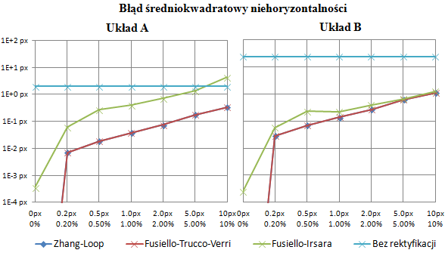

Wykres .3. Średnia kwadratowa błędu niehoryzontalności dla każdej z metod w funkcji poziomu szumu dla obu rozważanych układów. Wartość szumu określa względne zniekształcenia każdego z elementów macierzy kalibracji, bądź odchylenie w pikselach dla punktów na obrazie. Aby nie zmniejszać czytelności wykresu dolny zakres został obcięty.

wpływ i czasem nawet zmniejszał oba błędy. Widać jednak, że wyznaczanie macierzy **H**T można w poprawić - chociażby wyznaczając stosunek skali w obu osiach a także między obrazami, który minimalizuje rozważane błędy. Porównując wyniki wszystkich trzech można stwierdzić, że jeśli uzyskany został niewielki błąd kalibracji lepiej wybrać algorytm optymalny - oba mają praktycznie taką samą efektywność. Jeżeli natomiast dokładność wyznaczenia punktów na obrazie jest większa niż macierzy kamery, lepszym wyborem wydaje się być algorytm Fussiello-Irsara - jednakże błąd kalibracji zależy głównie od błędu punktów kalibracyjnych, tak więc dla poprawy wyników można dodatkowo rozważyć użycie którejś z metod rzadkiego dopasowania punktów.

Analizując powyższe tabele można zrewidować poprzedni wniosek o przydatności algorytmów w obecnej postaci dla układu B. Rozważając okno kwadratowe 11x11 pikseli dla pewnego piksela na obrazie lewym jest ono mapowane na skośne okno na dla odpowiadającego piksela na obrazie prawym. Zakładając niewielki błąd niehoryzontalności współrzędne *y* odpowiadających punktów będą się zgadzać, jednak *x* będą przesunięto zmienną wartość. Rozważając jedynie błąd nieprostopadłości oraz zakładając, że piksel na prawym obrazie znajduje się w pobliżu środka, długość okna pozostanie równa 11px, jednakże jego bok będzie nachylony pod kątem α, równym temu błędowi. Dla α = 10º daje to przesunięcie współrzędnej *x* dla punktów górnej krawędzi o ok. 0.9px, a dla dolnej o -0.9px względem środka, dla α = 17º przesunięcie wzrasta do ok. 1.4px. Tak więc dla układu B rzędy bliskie krawędzi okna będą porównywały niewłaściwe piksele, co pokazuje że minimalizacja tego błędu przy wyznaczaniu **H**T jest istotna i w obecnej wersji wprowadza zbyt duże zniekształcenia.

|  |  |  |  |  |  |  |  |
| --- | --- | --- | --- | --- | --- | --- | --- |
| Poziom szumu | | | | | | | |
|  | 0% | 0.2% | 0.5% | 1.0% | 2.0% | 5.0% | 10.0% |
| Algotym Zhang-Loop | | | | | | | |
| Układ A | 1.459º | 1.460º | 1.456º | 1.455º | 1.448º | 1.434º | 1.406º |
| Układ B | 17.45º | 17.43º | 17.41º | 17.37º | 17.28º | 17.05º | 16.73º |
| Algorytm Fusiello-Trucco-Verri | | | | | | | |
| Układ A | -0.175º | -0.157º | -0.129º | -0.082º | 0.015º | 0.327º | 0.929º |
| Układ B | 17.93º | 17.89º | 17.84º | 17.74º | 17.54º | 16.92º | 15.85º |
| Algorytm Fusiello-Irsara | | | | | | | |
| Układ A | -0.281º | 0.383º | -0.109º | 0.147º | -0.384º | -1.407º | 0.371º |
| Układ B | 9.689º | 9.224º | 8.384º | 12.75º | 6.636º | 4.099º | 4.771º |

Tabela .10. Błąd nieprostopadłości.

|  |  |  |  |  |  |  |  |
| --- | --- | --- | --- | --- | --- | --- | --- |
| Poziom szumu | | | | | | | |
|  | 0% | 0.2% | 0.5% | 1.0% | 2.0% | 5.0% | 10.0% |
| Algotym Zhang-Loop | | | | | | | |
| Układ A | 0.040 | 0.040 | 0.040 | 0.039 | 0.039 | 0.039 | 0.039 |
| Układ B | 0.343 | 0.343 | 0.343 | 0.342 | 0.342 | 0.340 | 0.338 |
| Algorytm Fusiello-Trucco-Verri | | | | | | | |
| Układ A | 0.039 | 0.039 | 0.039 | 0.039 | 0.039 | 0.039 | 0.039 |
| Układ B | 0.342 | 0.341 | 0.341 | 0.341 | 0.341 | 0.338 | 0.333 |
| Algorytm Fusiello-Irsara | | | | | | | |
| Układ A | 0.039 | 0.032 | 0.041 | 0.015 | 0.046 | 0.053 | 0.037 |
| Układ B | 0.267 | 0.261 | 0.272 | 0.320 | 0.397 | 0.394 | 0.140 |

Tabela .11. Błąd proporcji

Przeprowadzono następnie testy na obrazach rzeczywistych - siatkach kalibracyjnych z poprawionym zniekształceniem radialnym. Mając dane kalibracji kamer, a także zbiór punktów odpowiadających sobie punktów kalibracyjnych można użyć każdego z trzech algorytmów. Zostały one przetestowane dla dwóch przypadków - dla pełnej kalibracji oraz dla kalibracji wyłącznie siatkami Z = 600mm. Wyniki błędów niehoryzontalności, nieprostopadłości i proporcji zostały przedstawione w tabeli 6.12, natomiast zdjęcie jednej ze zrektyfikowanych siatek na rysunku 6.3.

Przy wykorzystaniu wszystkich punktów do kalibracji algorytmy optymalne uzyskały wyjątkowo złe wyniki, szczególnie że średni błąd niehoryzontalności przed transformacją obrazu wynosił 4.76px - tak więc wyznaczona macierz rektyfikacji nie spełnia swojego zadania. Wynika to oczywiście z niedokładnej kalibracji. Około dwukrotnie mniejszy błąd osiągnięto dla algorytmu Fusiello-Irsara, co znaczy, że punkty na obrazie zostały wyznaczone z większą dokładnością niż rzeczywiste - wciąż jednak średnia różnica we współrzędnych *y* ponad 3 piksele dyskwalifikuje transformowane obrazy do użycia w kolejnym kroku.

Znacznie lepiej wypada rektyfikacja przy kalibracji wyłącznie punktami z siatek o Z = 600mm. W tym przypadku średni początkowy błąd wynosił 3.89px, poprawiony do ułamka piksela przez

algorytmy optymalne - co znaczy, że większość odpowiadających sobie punktów leży na wspólnej linii bądź przesunięte jest o jeden piksel - otrzymano więc rezultat bliski idealnemu, przynajmniej w zakresie objętym przez siatki kalibracyjne. Dodatkowo praktycznie nie wprowadzają zniekształcenia projekcyjnego - o czym świadczy prawie zerowy błąd proporcji, a także widać to na rysunku 6.3 - wynikowe obrazy są zbliżone do równoległoboków. Błąd nieprostopadłości równiej jest akceptowalny, szczególnie dla algorytmu Zhang-Loop. W tym przypadku gorzej wypada jednak algorytm Fusiello-Irsara, chociaż osiągnięty błąd niehoryzontalności jest wciąż dostatecznie mały. Obraz po rektyfikacji jest mocno rozciągnięty, co objawia się wysokim błędem proporcji - jednak część wspólna dla obu kamer - w większej części pokryta przez siatkę kalibracyjną - zdeformowana jest w podobny sposób, tak więc może nie stanowić to dużego problemu dla kroku dopasowania punktów.

|  |  |  |  |  |  |  |
| --- | --- | --- | --- | --- | --- | --- |
|  | Wszystkie siatki | | | Tylko siatki Z = 600mm | | |
| Algorytm | Zhang-  Loop | Fusiello-  Trucco-  Verri | Fusiello-  Irsara | Zhang-  Loop | Fusiello-  Trucco-  Verri | Fusiello-  Irsara |
| błąd niehoryzontalności | 6.98px | 6.96px | 3.25px | 0.816px | 0.739px | 1.27px |
| błąd nieprostopadłości | 1.18º | 0.162º | 9.37º | 2.11º | 4.58º | 3.77º |
| błąd  proporcji | 0.194 | 0.193 | 0.101 | 0.0 | 0.0 | 0.269 |

Tabela 6.12. Uzyskane błędy dla danych rzeczywistych.

W ogólności przy dokładnej kalibracji najlepiej użyć algorytmu optymalnego - wybór konkretnego z nich nie jednak jednoznaczny w obecnej wersji, jednakże po usprawnieniu wyznaczania macierzy transformacji preferowany byłby algorytm Fusiello-Trucco-Verri jako osiągający mniejszy błąd niehoryzontalności. W przypadku niepewnej kalibracji algorytm Fusiello-Irsara może uzyskać dostatecznie dobre wyniki, jednak pod warunkiem precyzyjnego wyznaczenia punktów na obrazie - co łatwo spełnić, ale również dobrej redukcji zniekształceń nieliniowych.

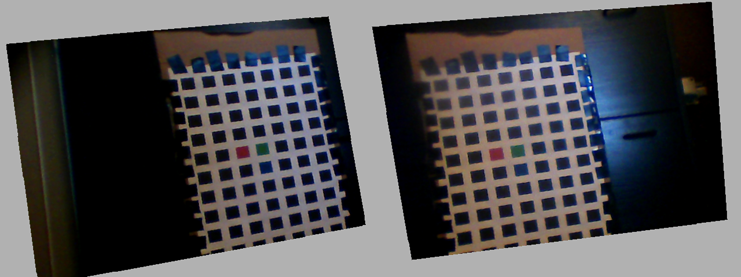

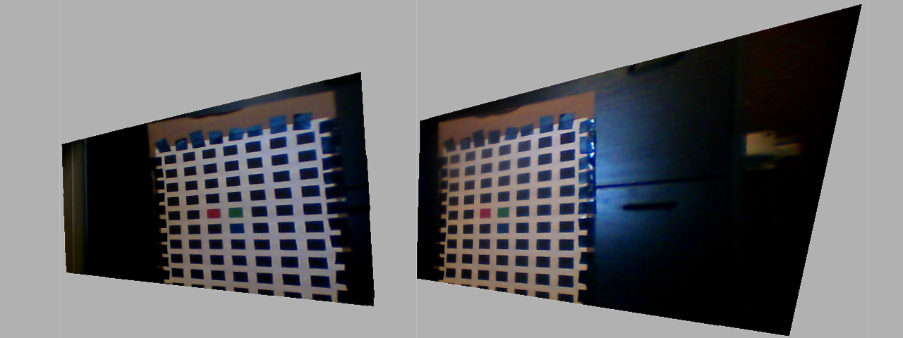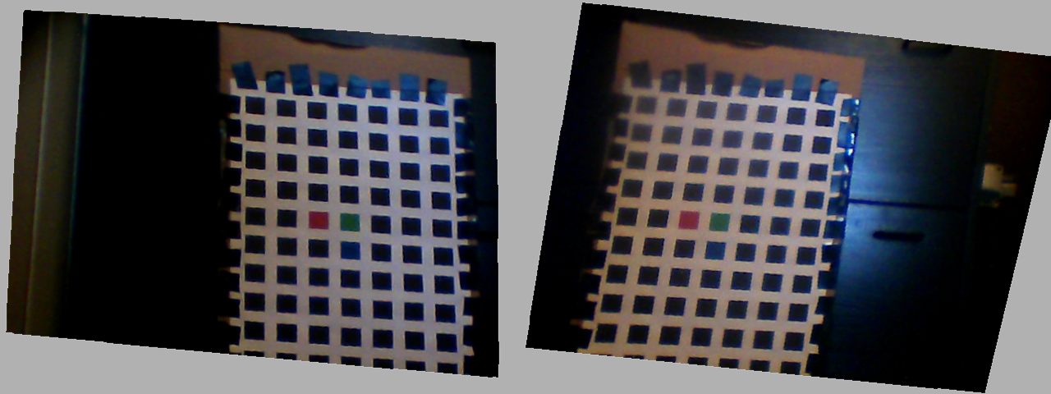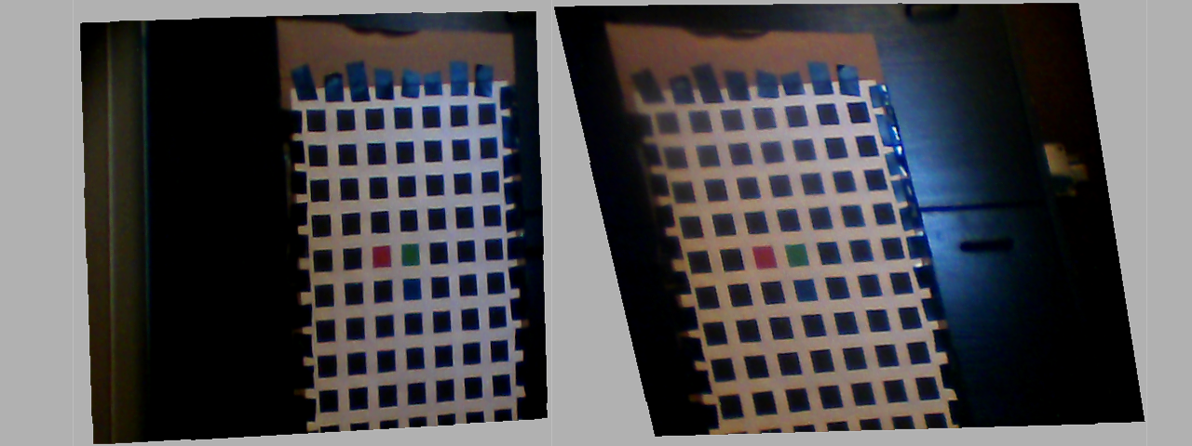

Rysunek 6.3. Zrektyfikowane zdjęcia siatki kalibracyjnej. Od góry kolejno wyniki algorytmów: Zhang-Loop i Fusiello‑Irsara dla pełnej kalibracji następnie dla kalibracji wyłącznie punktami siatek Z = 600mm. Obrazy uzyskane Fusiello-Trucco-Verri były bardzo zbliżone do uzyskanych algorytmem Zhang-Loop i nie zostały pokazane.

## Dopasowanie punktów

Najważniejszym elementem etapu dopasowania punktów jest mapa dysparycji reprezentowana w programie jako *DisparityMap*, stanowiąca macierz struktur *Disparity*, która skupia w sobie prócz wartości przesunięcia informacje m.in. o koszcie dopasowania czy wskaźniku zaufania. Wypełniana jest w klasach dziedziczących po *DenseMatchingAlgorithm*, czyli *SgmAlgorithm* zawierający implementację algorytmu przedstawionego w rozdziale 4.7. Implementacja w języku C# okazała się wymagać dużej ilości czasu (ponad 10min dla obrazu 640x480) dlatego postanowiono przepisać go w języku C++, uzyskując średnio 20-krotne przyspieszenie, jednak w chwili pisania niniejszej pracy pozostaje wciąż w fazie niestabilnej i nie została włączona jako oficjalna część wynikowej aplikacji. Sam *SgmAlgorithm* korzysta z kilku innych klas: *CensusCostComputer, SgmAggragator* i *SgmDisparityComputer*, które realizują zadania opisane w kolejnych podrozdziałach 4.7.1 do 4.7.3. Wejściem *SgmAlgorithm* są pary zrektyfikowanych obrazów, a wynikiem dwie mapy dla obrazów odniesienia lewego i prawego. Ponieważ algorytm nie korzysta z żadnych informacji o kamerach ani scenie, polegając wyłącznie na jakości rektyfikacji, to może on wykorzystywać dowolne zdjęcia stereoskopowe, niekoniecznie wykonane użytym testowym układem kamer. Po uzyskaniu wstępnej mapy dysparycji przechodzi ona przez szereg metod poprawiających. Każda z nich oparta jest na bazie *DisparityRefinement*, która zapewnia jedynie wejście i wyjście danych, co pozwala na umieszczenie różnych metod we wspólnej kolejce i ich sekwencyjne uruchomienie. Metody realizują algorytmy opisane w rozdziale 4.7.4.

Do jego testów algorytmu wykorzystano więc zdjęcia z publicznie dostępnej bazy Middlebury Computer Vision [40]. Oprócz par zdjęć zrektyfikowanych dostępna jest również dokładna mapa dysparycji, dzięki której można zbadać poprawność wyników swojego algorytmu - z powodu ograniczeń czasowych nie napisano jednak dekodera obrazów formatu Portable Float Map, w którym zostały dostarczone i użyto zdjęć o całkowitej wartości dysparycji. W celu oceny wyników porównano uzyskaną mapę dysparycji z dostępną oczekiwaną, mierząc:

* NTP: liczbę poprawnych dopasowań - różnica dysparycji wynosi co najwyżej 1,
* NTN: liczbę poprawnie zidentyfikowanych braków dopasowań (np. w wyniku okluzji),
* NFP: liczbę rozbieżnych dopasowań - różnica dysparycji wynosi więcej niż jeden bądź nie zidentyfikowano braku dopasowania,
* NFN: liczbę błędnie zidentyfikowanych braków dopasowań.

Testy przeprowadzono na obrazach *Pipes* i *Motorcycle* z bazy [40], przedstawionych na rysunku 6.4, przy czym ich rozdzielczość została zmniejszona - wynikowa rozdzielczość ok. 180x120 dla czasochłonnego etapu tworzenia wstępnej mapy aby umożliwić wykonanie dużej liczby pomiarów. Użyto w tym celu najprostszej metody pomijania co drugiego piksela dzięki czemu wartości oczekiwanej dysparycji mogły zostać podzielone bez straty dokładności.

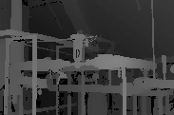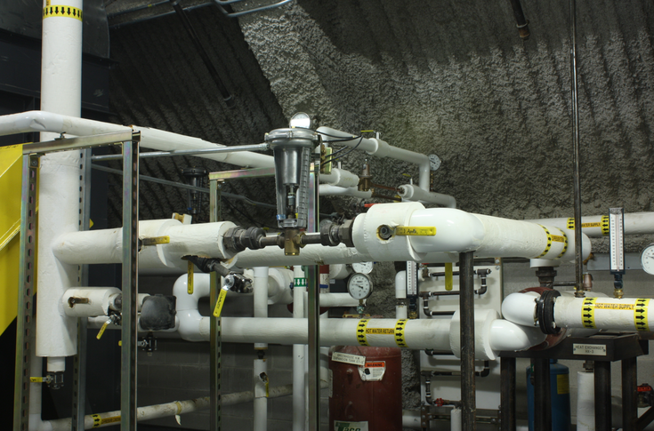

b)

a)

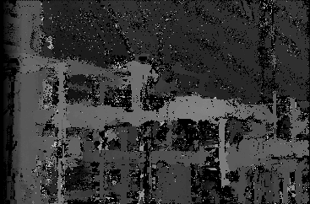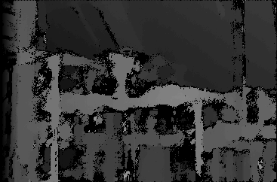

d)

c)

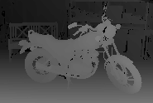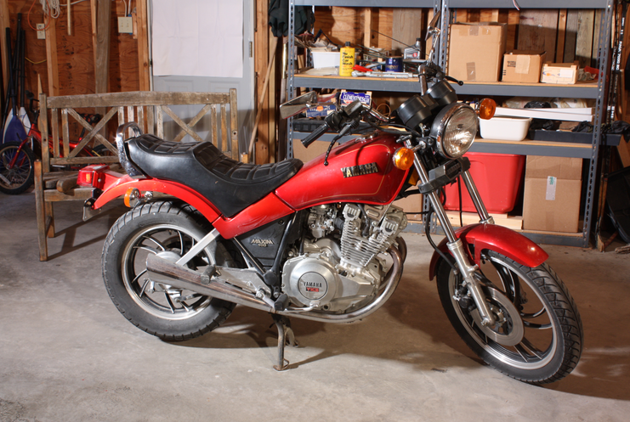

f)

e)

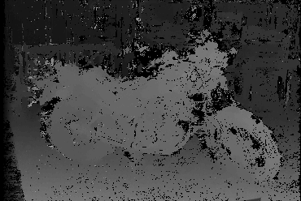

h)

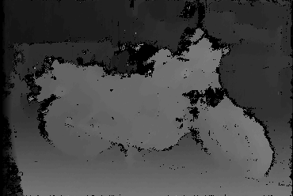

g)

Rysunek 6.4. a) Wejściowy lewy obraz *Pipes*. b) Oczekiwana mapa dysparycji dla lewego obrazu odniesienia. Czarne piksele oznaczają brak odpowiadających pikseli na drugim obrazie. c) Mapa dysparycji wygenerowana przez algorytm SGM dla lewego obrazu odniesienia przy α = 0.1 i β1 = 0.2. d) Jak c) ale przy α = 0.02 i β1 = 0.03. e) ‑ h) Jak wyżej dla obrazu *Motorcycle*.

W ramach testów sprawdzono wpływ wartości różnych parametrów *SgmAlgorithm* na jakość wynikowej mapy, to jest:

* promień maski użytej w transformacji Census *r*c,
* wartości *α*, *β*1 używanych w koszcie (4.34),
* wartości *λ* używanego w koszcie (4.35).

Po dopasowaniu punktów ograniczany jest zakres ważnych dysparycji do [2, *w* / 4], gdzie *w* jest szerokością obrazu, oraz unieważniane są dysparycje o wskaźniku zaufania mniejszym niż 0.33.

Pierwszy został zbadany wpływ parametrów *α* i *β*1 na wyniki dopasowania, który podsumowano w tabeli 6.13. Przedstawiono reprezentatywną część zestawów parametrów, we wszystkich zestawach przyjęto **tI**= 0.1**,** *r*c = 6 oraz *λ* = 3. Najmniejsze błędy otrzymano dla α = 0.1 i β1 = 0.2, przy czym dla α > 0.05 różnice w wynikach i wyglądzie mapy były niewielkie. Pomimo najlepszych wyników przy wysokim α i β algorytm miał tendencje do rozmywania dysparycji przez co nie zachowywał małych obiektów. Dla małych wartości parametrów były one lepiej widoczne, jednak duże obszary o małej różnorodności posiadały więcej błędnych punktów. Widać to porównując uzyskane mapy na rysunku 6.4. Na przykład dla obrazu *Motorcycle* przy dużych α, β1 mapa jest wygładzona i posiada mało punktów odstających, jednak ławka za motorem oraz przednie koło motoru tworzą jednolity obiekt, dla małych α, β1 zarysowane są deski oparcia ławki i wycięcia w feldze przedniego koła, jednak cała mapa zawiera bardzo dużo niewielkich odstających segmentów. Zważając na fakt, że jednorodne obszary jest łatwiej interpolować w kroku poprawy mapy, postanowiono także użyć dwóch zestawów parametrów: α = 0.02 i β1 = 0.03 oraz α = 0.1 i β1 = 0.2, do przygotowania mapy dla następnego kroku.

|  |  |  |  |  |  |
| --- | --- | --- | --- | --- | --- |
|  |  | α = 0.005, β1 = 0.005 | α = 0.02, β1 = 0.03 | α = 0.1, β1 = 0.2 | α = 0.2, β1 = 0.4 |
| Pipes | NTP + NTN | 10865 | 11578 | 12692 | 12634 |
| NFP | 7599 | 6340 | 5022 | 5007 |
| NFN | 3679 | 4225 | 4393 | 4466 |
| Motorcycle | NTP + NTN | 15203 | 16106 | 17339 | 17361 |
| NFP | 5272 | 4292 | 3228 | 3241 |
| NFN | 2465 | 2542 | 2373 | 2338 |

Wyniki pomiarów wpływu pozostałych dwóch parametrów zostały przedstawione w tabelach 6.14 i 6.15. Przyjęto α = 0.1 i β1 = 0.2, pozostałe parametry jak poprzednio. Dla rozmiaru maski Census większego bądź równego 5 liczba poprawnych dopasowań nie zmienia się znacząco, jednak stosunek błędnych dopasowań (NFP) do ich braku (NFN) pogarsza się zakładając, że preferowany jest drugi

Tabela .13. Wyniki algorytmu SGM dla różnych α i β1. Przyjęto tI = 0.1, *r*c = 6 i λ = 3.

Tabela .15. Wyniki algorytmu SGM dla różnych λ. Przyjęto α = 0.1, β1 = 0.2, *r*c = 6.

Tabela .14. Wyniki algorytmu SGM dla różnych *r*c. Przyjęto α = 0.1, β1 = 0.2, λ = 3.

|  |  |  |  |  |  |  |  |  |
| --- | --- | --- | --- | --- | --- | --- | --- | --- |
|  |  | λ | | | | | | |
| 1.0 | 2.0 | 2.5 | 3.0 | 3.5 | 4.0 | 5.0 |
| Pipes | NTP + NTN | 12316 | 12316 | 12631 | 12728 | 12746 | 12562 | 12112 |
| NFP | 4068 | 4068 | 4463 | 5022 | 5845 | 6475 | 7362 |
| NFN | 5759 | 5759 | 5049 | 4393 | 3552 | 3106 | 2669 |
| Motorcycle | NTP + NTN | 16843 | 16843 | 17222 | 17339 | 17291 | 17174 | 16874 |
| NFP | 2815 | 2815 | 2982 | 3228 | 3610 | 3972 | 4468 |
| NFN | 3282 | 3282 | 2736 | 2373 | 2039 | 1794 | 1598 |

przypadek - błędne dopasowania stanowiły najczęściej rozmycie małych obiektów. Za optymalne przyjęto więc *r*c = 5. W przypadku parametru λ Maksimum poprawnych przypisań wypada dla λ równego około 3, przy czym tutaj również różnice występują głównie w stosunku NFP do NFN. W tym przypadku jednak wynikały głównie z unieważnienia punktów na obszarach jednorodnych, dlatego też postanowiono przyjąć *λ* = 3 za wartość optymalną.

|  |  |  |  |  |  |  |
| --- | --- | --- | --- | --- | --- | --- |
|  |  | *r*c | | | | |
|  |  | 3 | 4 | 5 | 6 | 7 |
| Pipes | NTP + NTN | 11653 | 12452 | 12718 | 12728 | 12833 |
| NFP | 3941 | 4307 | 4669 | 5022 | 5173 |
| NFN | 6549 | 5384 | 4756 | 4393 | 4137 |
| Motorcycle | NTP + NTN | 16344 | 17042 | 17288 | 17339 | 17366 |
| NFP | 2805 | 2970 | 3091 | 3228 | 3335 |
| NFN | 3791 | 2928 | 2561 | 2373 | 2239 |

Po wyznaczeniu optymalnych parametrów stworzono mapę w większej rozdzielczości używając parametrów wyznaczonych w poprzednim kroku : α = 0.1 i 0.02, β1 = 0.2 i 0.03, *r*c = 5, *λ* = 3. Poddano ją sekwencji metod poprawiających, na którą składały się:

* ograniczenie zakresu dysparycji do [2, w / 4],
* unieważnienie dysparycji o wskaźniku zaufania < 0.5,
* wymuszenie spójności dopasowania między lewą i prawą mapą dysparycji,
* filtr medianowy,
* unieważnienie i interpolacja małych segmentów (tylko dla α = 0.02),
* wygładzenie i interpolacja dyfuzją anizotropową.

Opisana w rozdziale 4.7.4 metoda unieważniania małych segmentów okazała się być nie potrzebna przy dużym α - wejściowa mapa była dostatecznie wygładzona aby filtr medianowy nie pozostawił takich segmentów do poprawy. Dla małego α najlepsze wyniki uzyskano dla minimalnej wielkości segmentu ta = 8 przy maksymalnej różnicy td = 1.5. Metoda dyfuzyjna wymagała określenia kilku parametrów: współczynnika *k* we wzorze (4.38) na współczynnik dyfuzji, γ we wzorze (4.39) określający długość kroku oraz liczbę iteracji, którą przyjęto jako 100. W toku testów wyznaczono jako dające dobre rezultaty *k* = 0.5 oraz γ = 0.3. Optymalne ich wartości są mocno ze sobą związane. W szczególności im mniejsze wybrane zostanie γ tym większa powinna być minimalna liczba iteracji wymagana do uzyskania stabilnych wyników - dla γ = 0.3 po ok. 10 iteracjach wartości początkowo ważnych dysparycji nie zmieniały się znacząco, jednak interpolowane unieważnione dysparycje w odległości większej niż 3 piksele od ważnego obszaru wciąż się zmieniały po kilkudziesięciu iteracjach. Zwiększanie *k* miało wpływ analogiczny jak zwiększanie γ, przy czym dla *k* > 0.1 zmiany były nieznaczne.

Wynikowe mapy dla dwóch zestawów α, β1 przedstawiono na rysunku 6.5. Jak widać krok poprawiania mapy dla poradził sobie z odstającymi segmentami, jak oczekiwano. Jednocześnie zachowane zostały małe obiekty jeśli były widoczne na wejściowej mapie. Dla małego α także lepiej odwzorowane są krawędzie obiektów. W tabeli 6.16 przedstawiono ostateczne porównanie otrzymanych map z wejściowymi. Jak widać dla dużych wartości α, β1 krok poprawy mapy praktycznie nie zmienił wyników - dla obrazu *Pipes* było to głównie interpolacja dysparycji z sąsiednich punktów, co jednak okazało się szkodliwe (zwiększenie stosunku NFP do NFN). Przy małych

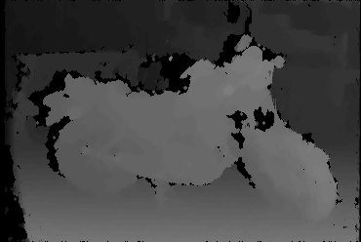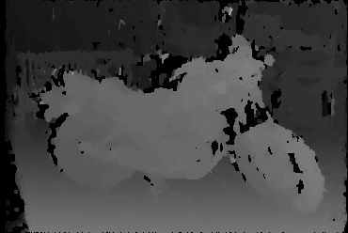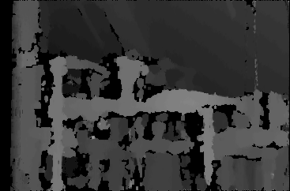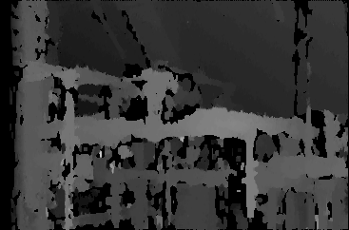

a)

c)

d)

b)

Rysunek .5. Wyniki kroku poprawiania mapy dysparycji. a) i b) dla obrazu *Motorcycle* przy (α, β1) równych odpowiednio (0.1, 0.2) i (0.02, 0.03). c) i d) jak poprzednie dla obrazu *Pipes*.

|  |  |  |  |  |  |
| --- | --- | --- | --- | --- | --- |
|  |  | Mapa wejściowa | Mapa wyjściowa | Mapa wejściowa | Mapa wyjściowa |
|  |  | α = 0.02, β1 = 0.03 | | α = 0.1, β1 = 0.2 | |
| Pipes | NTP + NTN | 50729 | 56839 | 54942 | 55586 |
| NFP | 19578 | 17700 | 15738 | 17189 |
| NFN | 18507 | 14275 | 18134 | 16039 |
| Motorcycle | NTP + NTN | 65601 | 71164 | 71422 | 72081 |
| NFP | 13970 | 12441 | 11361 | 11527 |
| NFN | 12189 | 8155 | 8977 | 8152 |

Tabela .16. Zestawienie wyników algorytmu SGM oraz poprawionej mapy dysparycji.

wartościach α, β1 natomiast widać dużą poprawę wyników wynikającą głównie z wygładzenia i interpolacji dysparycji na obszarach jednorodnych. Ostatecznie można stwierdzić, że w ogólnym przypadku pełny algorytm powinien przyjąć parametry i metody poprawy jak dla przypadku α = 0.02, jeżeli natomiast na obrazie przeważają duże obiekty i ich rekonstrukcją jest się zainteresowanym lepsze rezultaty można osiągnąć przyjmując ścieżkę jak dla α = 0.1.

## Triangulacja

Ostatni z etapów rekonstrukcji realizowany jest przez klasę *TriangulationAlgorithm* uzupełniający każdy punktu wejściowej listy typu *List<TriangulatedPoint>* oodpowiadający punkt w przestrzeni na podstawie przekazanych informacji o kalibracji. Sam *TriangulationAlgorithm* stanowi wygodny interfejs dla klasy *TwoPointTriangulation* zawierającej implementację algorytmu opisanego w rozdziale 4.8. Metoda liniowa wykonywana jest przez funkcję *ComputeBackprojected3DPoint()*, a znajdowanie optymalnych punktów zakończona metodą liniową przez *Estimate3DPoint()*. Wewnątrz funkcji wyznaczającej optymalne linie epipolarne używany jest *PolynomialRootFinder* wyznaczający pierwiastki wielomianu metodą Abertha. Specjalny przypadek idealnego układu zrektyfikowanego obsługiwany jest przez funkcję *Estimate3DPointRectified()*.

W celu zbadania zaimplementowanego algorytmu triangulacji przeprowadzono test dla danych syntetycznych jak przy algorytmie rektyfikacji - użyto więc kamer o parametrach jak w tabeli 6.7 i w analogiczny sposób wprowadzono szum na macierze kamer i punkty na obrazie. Wyniki zebrano dla pełnego algorytmu oraz wyłącznie jego liniowej części. Zmierzono dwa rodzaje błędów:

* średniokwadratowy błąd reprojekcji obliczony używając macierzy idealnej oraz z nałożonym szumem, zadany wzorem:

 ,

* średniokwadratowy błąd rekonstrukcji, zadany wzorem:

 .

Błąd reprojekcji liczony przy użyciu kamery z nałożonym szumem jest błędem, który minimalizowany jest przez algorytm liniowy, jednakże większe znaczenie ma błąd liczony z użyciem macierzy idealnej, gdyż pokazuje odporność algorytmu na błędy pomiaru. Ponieważ celem projektu jest rekonstrukcja przestrzeni, to pożądanym jest aby zrekonstruowane punkty znajdowały się jak najbliżej swoich rzeczywistych pozycji - błąd rekonstrukcji ma więc największe znaczenie praktyczne. Dodatkowo zmierzone zostały powyższe błędy przy zaszumieniu wyłącznie punktów na obrazie oraz wyłącznie macierzy kamer.

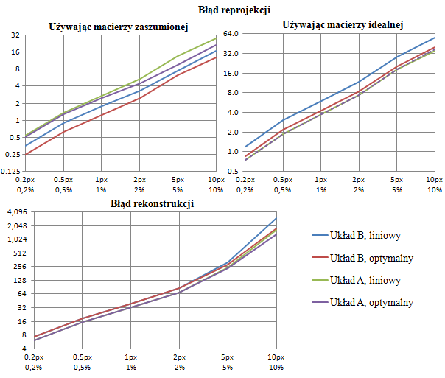

Wykres 6.4. Średniokwadratowy błąd reprojekcji oraz rekonstrukcji. Błąd reprojekcji wyznaczono przy użyciu macierzy z nałożonym szumem oraz bez niego. Wartość błędu reprojekcji podana jest w pikselach, błędu rekonstrukcji w milimetrach. Dla czytelności nie zamieszczono bardzo małych wyników dla braku szumu - były one rzędu 10-12.

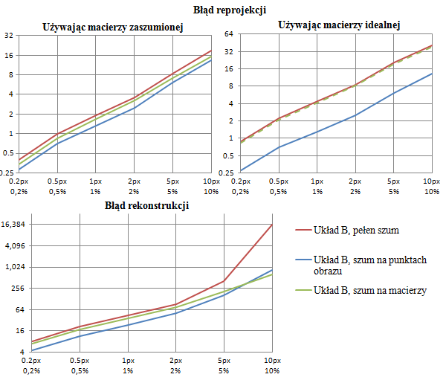Wykres 6.5. Średniokwadratowy błąd reprojekcji i rekonstrukcji dla zaszumienia wyłącznie punktów na obrazie, macierzy oraz obu danych (dane dla innego zarodka generatora niż dla wykresu 6.4).

Wyniki pomiarów dla obu układów przedstawiono na wykresie 6.4, na wykresie 6.5 natomiast pomiary przy zaszumieniu wyłącznie punktów na obrazie, wyłącznie macierzy oraz pełnym. Jak zakładano błąd reprojekcji liczony przy użyciu macierzy zaszumionej jest około dwukrotnie mniejszy – algorytm wyznacza optymalne punkty na obrazie przy warunku idealnych macierzy, co widać również po znacząco mniejszym błędzie przy zaszumieniu wyłącznie punktów na obrazie. Algorytm optymalny w większości przypadków poprawiał błąd reprojekcji względem liniowego przybliżenia, błąd rekonstrukcji jednak pozostawał praktycznie bez zmian dla błędów < 5% (który jest większy niż oczekiwane wartości). Wartość bezwzględna każdego ze wskaźników jest zaskakująco wysoka –przy nałożeniu 1% błędu uzyskano błąd reprojekcji ok. 4px i rekonstrukcji ok. 32mm. Odległość punktów rzeczywistych od kamery wynosiła ok. 700mm, co daje średni błąd ok. 4.3% - w zależności od dalszego przeznaczenia uzyskanej mapy przestrzeni może on być akceptowalny bądź nie, dla przykładowego zastosowania w projekcie czyli po prostu wizualizacji jest on jednak bardzo duży.

Najważniejszym wnioskiem z przeprowadzonych pomiarów jest istotność dokładności kroku kalibracji – nawet niewielkie błędy mogą powodować duże odchylenia. Również niedokładności w wyznaczonej mapie dysparycji rzędu jednego piksela wprowadzają kilkuprocentowy błąd – przydatna jest więc jej interpolacja z większą precyzją. Z pewnością warte rozważenia jest dodatkowe przetwarzanie uzyskanej chmury punktów, szczególnie w przypadku pewnej wiedzy *a priori* o fotografowanej scenie, która pozwoli usprawiedliwić np. dopasowanie gładkich powierzchni do wyznaczonych punktów. Różne techniki zostały przedstawione m.in. w [3, 36, 41], ich analiza wykracza jednak poza założony zakres projektu i zostanie pominięta. Kolejnym wnioskiem natomiast jest problem ze sposobem mierzenia błędu rekonstrukcji. Po wyznaczeniu optymalnych punktów na obu obrazach, triangulacji poddawane są estymowane punkty, które w ogólnym wypadku nie są rzutami wyjściowego punktu rzeczywistego. Wskaźnik mogłaby stanowić odległość zrekonstruowanego punktu dla macierzy idealnej oraz zaszumionej używając estymowanych punktów na obrazie - jednak dla macierzy idealnej także nie będą one rzutem wspólnego punktu w przestrzeni. Wybór optymalnego błędu jest więc niejednoznaczny.

Aby sprawdzić algorytm triangulacji na danych rzeczywistych na jego wejście podano zbiór odpowiadających sobie punktów kalibracyjnych, dla których znamy położenie w przestrzeni - tak więc możliwe jest wyznaczenie dla nich błędu rekonstrukcji. Przeprowadzono test dla kalibracji używając wszystkich dostępnych siatek oraz wyłącznie trzech o Z = 600mm. Dla obu przypadków zmierzono trzy wersje błędu reprojekcji - używając zmierzonych punktów kalibracyjnych, używając zmierzonych punktów na obrazie i zrekonstruowanego punktu rzeczywistego oraz używając estymowanych punktów na obrazie. Wyniki zamieszczono w tabeli 6.17.

Wszystkie zmierzone błędy w przypadku użycia wszystkich punktów kalibracyjnych są większe o co najmniej rząd wielkości niż przy użyciu wyłącznie siatek Z = 600mm, przy czym najgorzej wypada błąd najistotniejszy - rekonstrukcji. Wysokie błędy świadczą o niskiej jakości kalibracji, spowodowanej prawdopodobnie niedokładnością wyznaczenia przesunięć pomiędzy siatkami znacznie większą niż zakładana - co potwierdza znacznie lepszy wynik przy użyciu trzech siatek leżących blisko siebie. W ich przypadku uzyskany błąd rekonstrukcji wynosi zaledwie 7.5mm, czyli około 1% średniej odległości punktów od kamery - można więc uznać zarówno wynik kalibracji dla tego przypadku jako poprawny, przynajmniej dla zakresu punktów które obejmują użyte siatki, oraz stwierdzić, że algorytm triangulacji sprawdził się w praktyce i zgodnie z założeniem dla dokładnej macierzy kamery daje wyniki bliskie rzeczywistym.

|  |  |  |  |  |
| --- | --- | --- | --- | --- |
|  | błąd rekonstrukcji | początkowy błąd reprojekcji | błąd reprojekcji dla wejściowych punktów | błąd reprojekcji dla estymowanych punktów |
| Dla pełnej kalibracji | 312mm | 115px | 6.72px | 0.106px |
| Dla kalibracji siatkami Z = 600 | 7.52mm | 13.2px | 0.813px | 0.0011px |

Tabela 6.17. Wyniki triangulacji punktów kalibracyjnych.

## Wizualizacja wyników

Jako podsumowanie całego procesu rekonstrukcji obrazu, a jednocześnie przykładowy sposób wykorzystania jego wyników stworzono na podstawie uzyskanej mapy dysparycji i wyznaczonych punktów w przestrzeni trójwymiarowy model rekonstruowanej sceny. Metoda jego tworzenia i wizualizacji omówiona została już w rozdziale 5.6. Jak wcześniej wspomniano nie zostały zrobione zdjęcia nadające się do rekonstrukcji dlatego ponownie posłużono się bazą Middlebury [40], która zawiera dla każdej pary obrazów dane kamer w układzie kanonicznym, którymi zostały wykonane, co pozwala na zastosowanie triangulacji po translacji parametrów na postać akceptowalną przez aplikację. Podana została długość linii bazowej |*c*Lx - *c*Rx| wyznaczająca skalę, współrzędne y, z dodają jedynie translację do wynikowych punktów. Dla idealnego układu kanonicznego współrzędne zrekonstruowanego punktu w przestrzeni **X =** (*X*,  *Y*,  *Z*) odpowiadającego parze punktów **x**, **x** + **D**(**x**) można wyznaczyć wprost z geometrii układu korzystając z trójkątów podobnych, uzyskując:

 ,  , .

Dla obrazów *Pipes* i *Motorcycle* wygenerowana została mapa w, tym razem w rozdzielczości ok. 750x500, używając parametrów i sekwencji poprawiającej mapę wyznaczonych w rozdziale 6.5. Następnie każdy ważny punkt mapy poddano triangulacji. Uzyskane w ten sposób dane użyto do tworzenia modeli trójwymiarowych. Rezultaty przedstawiono na rysunkach 6.6 i 6.7.

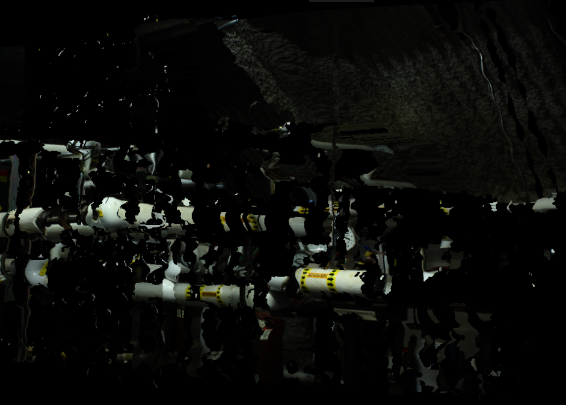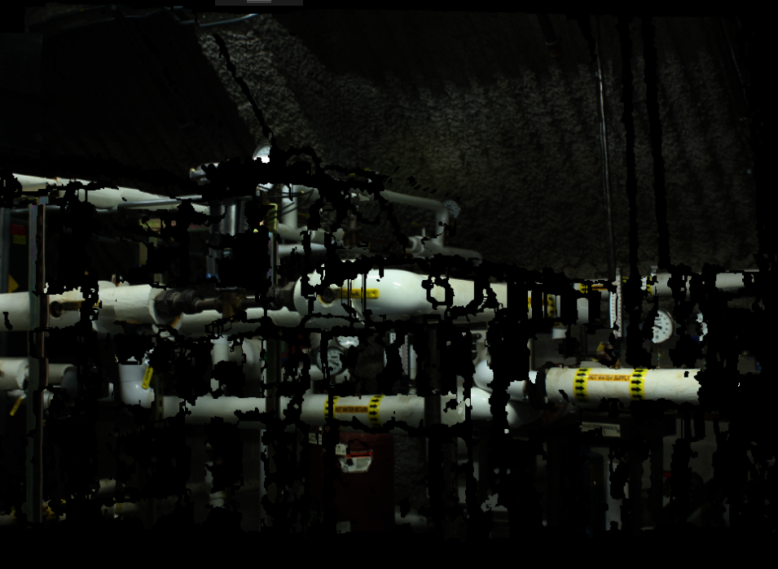

Rysunek .6. Wizualizacja 3d obrazu *Pipes* na podstawie mapy dysparycji uzyskanej przy użyciu algorytmu wyznaczonego w rozdziale 6.5. U góry ujęcie frontalne, u dołu ujęcie pod kątem.

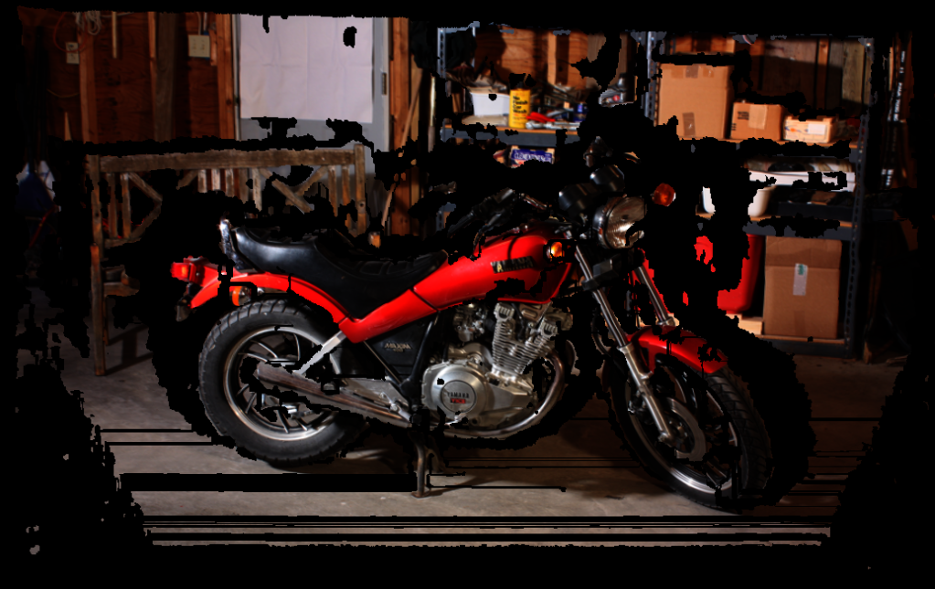

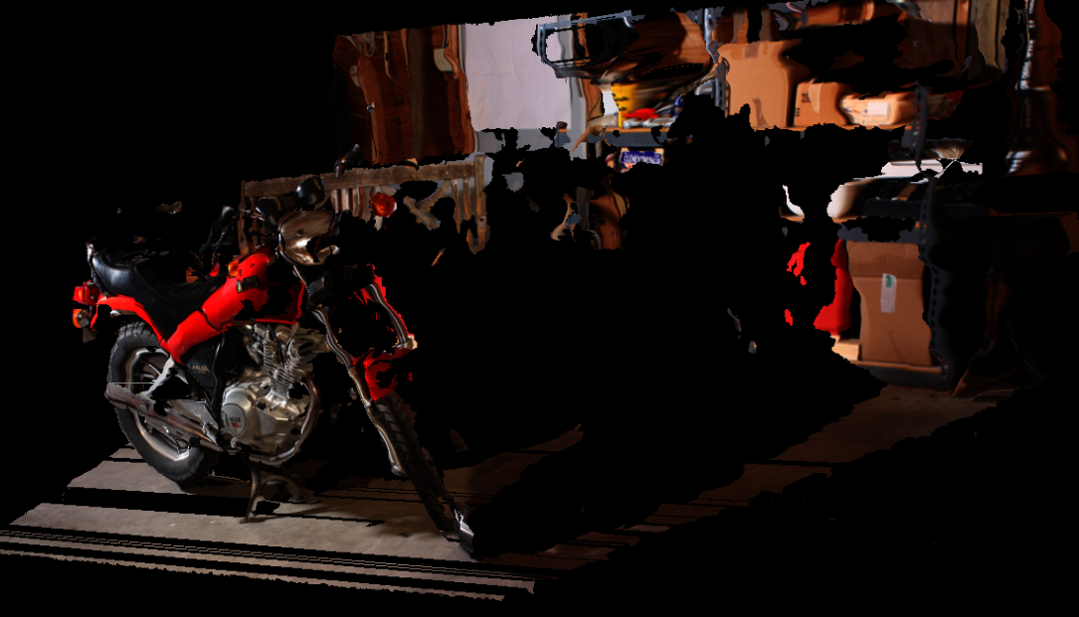

Rysunek .7. Wizualizacja 3d obrazu *Motorcycle* na podstawie mapy dysparycji uzyskanej przy użyciu algorytmu wyznaczonego w rozdziale 6.5. U góry ujęcie frontalne, u dołu ujęcie pod kątem.

# Wnioski

Wszystkie etapy procesu rekonstrukcji sceny fotografowanej przed układ stereowizyjny pozytywnie przeszły przeprowadzone testy dla spreparowanych danych - najważniejszy punkt projektu, czyli implementacja wymaganych algorytmów, został więc zaliczony. Zakładając przygotowanie odpowiednich danych wejściowych, to jest zdjęć kalibracyjnych z dokładnymi pomiarami oraz par zdjęć do rekonstrukcji o strukturze pozwalającej na dopasowanie pikseli pomiędzy nimi, można uzyskać pełne odwzorowanie podanych obrazów w przestrzeni. Aby spełnić teoretyczne wymagania nakładane przez wybrane metody trzeba jednak zapewnić warunki bardzo uciążliwe do realizacji w praktyce w warunkach domowych - co stanowiło istotne założenie projektu.

Największym problemem okazało się być przygotowanie układu kalibracyjnego, który wymaga precyzyjnych pomiarów punktów rzeczywistych oraz punktów na obrazie. Zastosowana metoda ekstrakcji punktów kalibracyjnych wraz z zaprojektowaną siatką pozwala łatwo spełnić drugi z warunków nawet przy sprzęcie niskiej jakości - uzyskane błędy nie były większe jak jednej piksel, a zapewniając większą rozdzielczość i mniejszy szum zdjęć można uzyskać tylko lepsze wyniki. Problem stanowiło jednak umieszczenie siatek w znanej pozycji, czy równoważnie dokładne zmierzenia przesunięć siatki pomiędzy ujęciami, co okazało się być największą wadą, która uniemożliwiła użycie wszystkich dostępnych danych aby uzyskać wiarygodne wyniki kalibracji. Pomimo starannego przygotowania nie uniknięto pewnych odchyleń siatek od zamierzonych pozycji oraz orientacji, co zaważyło na jakości wyników. Jednakże używając tylko części z siatek, dla których wymagane było tylko niewielkie przemieszczenie otrzymano rezultaty umożliwiające rekonstrukcje z małym błędem. Dodatkowo powinno się zapewnić duże pokrycie obrazu punktami kalibracyjnymi, tak więc pozycję siatek należy uzależnić od użytych kamer. Wszystkie te problemy sprawiają, że w obecnej postaci projektu precyzyjna kalibracja możliwa jest wyłącznie w warunkach laboratoryjnych. Nie założono ostatecznego przeznaczenia mapy, stawiając na uniwersalność rozwiązania, jednakże w zależności od przeznaczenia można zrelaksować część ze stawianych wymogów wynikowej mapie przestrzeni. Przykładowo gdy celem jest wyłącznie wizualizacja sceny w trójwymiarze nie jest wymagana znajomość bezwzględnego położenia punktów, a jedynie rekonstrukcja z dokładnością do pewnej transformacji podobieństwa. W takim przypadku możliwe jest wykorzystanie metod samokalibracji, jak przedstawiona w [4], dla której przygotowanie układu kalibracyjnego jest znacznie prostsze i nie wymaga pomiarów punktów rzeczywistych. Użycie tego typu metod uniemożliwi użycie algorytmu rektyfikacji Fusiello‑Trucco‑Verri wymagającego pełnej kalibracji, jednak na potrzeby algorytmu Zhang‑Loop można wyznaczyć macierz fundamentalną układu używając wyłącznie odpowiadających punktów na obrazie, tak więc wciąż możliwe jest wykorzystanie algorytmu optymalnego. Oczywiście algorytm Fusiello‑Irsara nie korzysta z danych kalibracji, więc jego wykorzystanie pozostanie bez zmian.

Zaimplementowany algorytm redukcji zniekształceń radialnych sprawdził się w praktyce tylko częściowo - dla lewej kamery, w przypadku prawej albo zniekształcenia były zbyt małe aby móc je rzetelnie poprawić albo użyty model nie opisywał dostatecznie dobrze nieliniowych zniekształceń obrazu. W celu poprawy wyników można rozważyć użycie innych modeli bądź wziąć po uwagę inne typy zniekształceń, jak zniekształcenia styczne. Sam algorytm wyznaczania parametrów jest uniwersalny, tak więc może być wykorzystany bez zmian. Ostatecznie wybrany zostałby model, który dla danej kamery uzyskał najlepsze rezultaty. Również warto byłoby rozważyć problemy wykryte w rozdziale 6.2, to jest bardziej wyrafinowaną metodę wyboru warunków początkowych oraz wzięcie pod uwagę odległości punktów od środka przy liczeniu minimalizowanego błędu.

Etap tworzenia mapy dysparycji również okazał się czuły na jakość danych wejściowych - z powodu niskiej jakości wykonanych zdjęć oraz niedostatecznej rozróżnialności obiektów przygotowane zdjęcia nie nadawały się do dopasowania, przy czym stanowi to problem większości metod gęstych, nie tylko zaimplementowanego SGM z kosztem Census. Użyte w testach zdjęcia z bazy przedstawiały naturalne sceny, z wieloma obszarami jednorodnymi - pomimo tego uzyskano mapy dysparycji zbliżone do rzeczywistych, sam algorytm działał więc poprawnie. W odróżnieniu jednak od zdjęć wykonanych testowym układem pozbawione były one praktycznie szumu i zniekształceń oraz były idealnie zrektyfikowane - stąd wniosek, że dla gęstej rekonstrukcji użyty sprzęt musi być dobrej jakości. Dodatkowo dobór optymalnych parametrów algorytmów dopasowania obrazów oraz poprawy mapy dysparycji uzależniony jest od zawartości podanych obrazów, przy czym nie powinno stanowić to problemu po ustaleniu wymogów wynikowej mapy przestrzeniu i jej przeznaczenia. W przypadku tego etapu istotną kwestią był także czas wykonywania. Pomimo założenia pracy off-line i braku ograniczeń czasowych dla zdjęć w rozdzielczości 640x480 wykonywał się kilkanaście minut, a zważając na złożoność proporcjonalną do trzeciej potęgi wielkości obrazu, dla większych obrazów byłby to rząd godzin. Znaczną poprawę - nawet 20-krotną - uzyskano przy implementacji tej samej logiki w języku C++, co pokazuje, że wybrane środowisko nie sprawdza się przy intensywnych obliczeniach. Dodatkowo można ograniczyć zakres przeszukiwanych dysparycji np. wprowadzając piramidę obrazów dla rosnących rozdzielczości, lub zaimplementować obliczenia równoległe, np. dla każdej ze ścieżek, pozwalających wykorzystać powszechne procesory wielordzeniowe.

Analizując wyniki testów syntetycznych można stwierdzić, że nałożenia błędu normalnego nie sprawdza się przy porównaniu jakości metod liniowych oraz nieliniowej optymalizacji. Algorytm liniowy minimalizuje błąd metodą średnich kwadratów przy założeniu właśnie błędu normalnego, tak więc wynik jest zbliżony do idealnego i krok nieliniowy nie może wiele poprawić. W przypadku rzeczywistym poprawa rezultatów była bardzo duża, dla algorytmu kalibracji początkowe parametry często znacząco odbiegały od ostatecznych - ogniskowa czy środek obrazu różniły się nawet o połowę ostatecznej wartości. Pokazuje to również, że błędy które wystąpiły nie są tak dobrze przybliżone rozkładem normalnym, co można uwzględnić przy badaniach algorytmów, wprowadzając np. zniekształcenia radialne i stycznie bądź inny rozkład szumów. We wszystkich testach pominięto dość istotny aspekt, to jest wpływ liczby punktów pomiarowych na uzyskany wynik - chociaż przy szumie normalnym błąd powinien być do niej odwrotnie proporcjonalny.

Każdy z rozważanych kroków został opatrzony interfejsem użytkownika, który pozwala na wczytanie i zapis obrazów, punktów kalibracyjnych czy macierzy kalibracji układu kamer, w zależności od wymogów konkretnego etapu. Sam interfejs jest czytelny lecz z powodu dużej liczby algorytmów używających odmiennych danych wymaga głębszego zaznajomienia się z oferowanymi funkcjami aby sprawnie go obsługiwać. Uciążliwe jest jednak wielokrotne wprowadzanie niezbędnych danych, jak wczytywanie sekwencji zdjęć w celu ekstrakcji punktów, osobne wczytywanie zestawów punktów dla każdego modułu, czy wymóg ponownej parametryzacji algorytmu przy zmianie danych wejściowych. Przy dalszym rozwoju aplikacji można rozważyć częściową automatyzację tych procesów np. przez standaryzację nazewnictwa związanych ze sobą plików wejściowych i wyjściowych pozwalająca na załadowanie wszystkich z nich za jednym razem. Zadanie to docelowo miało być spełnione przez interfejs nieinterakcyjny, jednak podczas prób użycia jego stworzonej wersji do testów syntetycznych okazał się on mało praktyczny. Przy testach pożądana jest szybkość i elastyczność zmian danych wejściowych i raportów, możliwość przystępnego debugowania i przeprowadzenia badań dla wielu automatycznie generowanych zestawów parametrów, czego nie udało się osiągnąć. Ze względu na jego małą przydatność w tworzonej pracy podprojekt CamAutomatization otrzymał niski priorytet wykonania i w czasie pisania niniejszej pracy nie został jeszcze ukończony. W trakcie natomiast badań odkryte zostały inne pożądane funkcjonalności związane z analizą wyników, które mogłyby również znaleźć się w ostatecznej wersji aplikacji. Pierwszą z nich jest integracja z interfejsem użytkownika zaimplementowanego w podprojekcie testowym systemu badań algorytmów i raportowania wyników dla różnych zestawów danych wejściowych, modyfikowalne dynamicznie. Kolejną natomiast generowanie wykresów na podstawie uzyskanych raportów, które są nieodzowne przy analizie dużej ilości danych.

# Podsumowanie

W toku pracy rozpoznane zostały etapy procesu rekonstrukcji wraz z rozwiązaniami dostępnymi w literaturze związanej z przetwarzaniem obrazów oraz przedstawiona teoria niezbędna do zrozumienia zasad ich działania. Następnie korzystając ze zdobytej wiedzy wybrane bądź zaprojektowane zostały konkretne algorytmy realizujące następujące kroki: ekstrakcja punktów kalibracyjnych, redukcja zniekształceń radialnych, wyznaczanie macierzy kalibracji, rektyfikacja obrazów, wyznaczanie mapy dysparycji oraz triangulacja par punktów. Każdy z nich został szczegółowo przeanalizowany pod kątem oczekiwanych rezultatów oraz wymagań i sposobów implementacji, a następnie opisany w odpowiadającym mu rozdziale. Równolegle zaprojektowano i stworzono wewnętrzną reprezentację danych i obsługę danych, interfejsy pozwalające na integrację z resztą systemu oraz interfejs wygodny użytkownika spełniający wszystkie wymagania niezbędne do parametryzacji i uruchomienia każdego z algorytmów. Kolejnym krokiem po implementacji było przetestowanie jej wyników. Najpierw poddano każdy z algorytmów testom weryfikującym poprawność otrzymywanych przez nie wyników oraz ich odporność na błędy występujące w danych wejściowych przy użyciu spreparowanych danych. Następnie przygotowano własny układ stereowizyjny i wykonano zdjęcia siatek kalibracyjnych oraz przykładowej sceny do rekonstrukcji, po czym użyto ich do wykonania każdego z etapów. Niestety wykonane zdjęcia sceny nie nadawały się do rekonstrukcji, dlatego etap dopasowania punktów został sprawdzony wyłącznie dla obrazów z publicznej bazy - pozostałe jednak zweryfikowano pozytywnie, używając części danych o małych błędach pomiarów. Wszystkie wyniki zostały poddane analizie, po czym wyciągnięto wnioski o przydatności algorytmów, przyczynach błędów i ewentualnej możliwości ich poprawy.

Główny punkt celu niniejszej pracy, to jest implementacja aplikacji umożliwiającej pełną rekonstrukcję przestrzeni został wykonany pomyślnie, chociaż wybrany sposób kalibracji kamer sprawił, że użycie jej w warunkach domowych jest uciążliwe. Interfejs użytkownika jest w oferuje wszystkie założone funkcjonalności, obsługa danych wejściowych i wyjściowych spójna i czytelna dla człowieka, a sam kod łatwo rozszerzalny o nowe algorytmy. Dodatkowo stworzono prosty moduł wizualizacji trójwymiarowej wynikowej mapy przestrzeni, którego wyniki zaprezentowano. Nie spełniono natomiast dodatkowego założenia, jakim jest automatyzacja całego procesu, jednakże stworzony w celach przeprowadzenia badań algorytmów projekt testowy stanowi jego dobry substytut, ostatecznie wymagałby jeszcze unifikacji obsługi i integracji z interfejsem użytkownika.

# Literatura

1. R. Hartley, A. Zisserman, Multiple View Geometry in Computer Vision 2nd ed, Cambridge, 2003
2. B. Cyganek, J. Siebert, An Intro to 3D Computer Vision Techniques and Algorithms, Wiley, 2009
3. R. Szeliski, Computer Vision: Algorithms and Applications, Springer, 2010
4. Z. Zhang, “A flexible new technique for camera calibration”, IEEE Transactions on Pattern Analysis and Machine Intelligence, 2000.
5. B. K. P. Horn. Tsai’s camera calibration method revisited, MIT Technical Report, 2003, dostępne na stronie http://people.csail.mit.edu/bkph/articles/Tsai_Revisited.pdf.
6. Q.‑T. Luong, O. D. Faugeras, Self-calibration of a moving camera from point correspondences and

fundamental matrices, International Journal of Computer Vision, 1997

1. Y. Chen, K. L. Moore, L. Ma, Rational Radial Distortion Models with Analytical Undistortion Formulae, International Journal of Information Acquisition, 2004
2. F. Devernay, O. Faugeras. Straight lines have to be straight: automatic calibration and removal of distortion from scenes of structured environments, Machine Vision and Applications, 2001
3. P. Drap, J. Lefèvre, An Exact Formula for Calculating Inverse Radial Lens Distortions, ed. Manuela Vieira, *Sensors (Basel, Switzerland)*, 2016
4. D. C. Brown, Close-range camera calibration, Photogrammetric Engineering, 1971
5. G. P. Stein, Lens distortion calibration using point correspondences, Proceedings of IEEE Computer Society Conference on Computer Vision and Pattern Recognition, 1997
6. A. W. Fitzgibbon, Simultaneous linear estimation of multiple view geometry and lens distortion, IEEE Computer Society Conference on Computer Vision and Pattern Recognition, 2001
7. K. Kanatani, Y. Sugaya, H. Niitsuma, Triangulation from Two Views Revisited: Hartley-Sturm vs. Optimal Correction, Proceedings of the British Machine Vision Conference, 2008
8. C. Loop, Z. Zhang, Computing Rectifying Homographies for Stereo Vision, Proceedings of IEEE Conference on Computer Vision and Pattern Recognition, 1999
9. A. Fusiello, L. Irsara, Quasi-Euclidean epipolar rectification of uncalibrated images, Machine Vision and Applications, 2011
10. A. Fusiello**, E. Trucco, A. Verri, A compact algorithm for rectification of stereo pairs,** **Machine Vision and Applications, 2000**
11. H. Su, B. He, Stereo rectification of calibrated image pairs based on geometric transformation, International Journal of Modern Education and Computer Science, 2011
12. https://www.scantips.com (dostęp 01.01.2018), strona poświęcona praktycznym zagadnieniom fotografii i skanowania obrazów
13. C. Harris, M. Stephens, A combined corner and edge detector, Proceedings of Fourth Alvey Vision Conference, 1988
14. S. M. Smith, J. M. Brady, SUSAN - A New Approach to Low Level Image Processing, International Journal of Computer Vision, 1997
15. D. G. Lowe, Distinctive Image Features from Scale-Invariant Keypoints, International Journal of Computer Vision, 2004
16. K. Mikolajczyk, C. Schmid, A Performance Evaluation of Local Descriptors, IEEE Computer Society Conference on Computer Vision and Pattern Recognition, 2003
17. M. Heikkiläa, M. Pietikäinen, C. Schmid, Description of Interest Regions with Local Binary Patterns, Pattern Recognition, 2008
18. F. Tombari, S. Mattoccia, L. Di Stefano, Segmentation-based adaptive support for accurate stereo correspondence, Pacific-Rim Symposium on Image and Video Technology, 2007
19. M. J. Hannah, Computer Matching of Areas in Stereo Images, Ph.D. thesis, Stanford University, 1974
20. D. Scharstein, Matching images by comparing their gradient fields, Twelfth International Conference on Pattern Recognition, 1994
21. R. Zabih, J. Woodfill, Non-parametric local transforms for computing visual correspondence, Third European Conference on Computer Vision, 1994
22. C. L. Zitnick, S. B. Kang, M. Uyttendaele i inni, High-quality video view interpolation using a layered representation, ACM Transactions on Graphics - Proceedings of ACM SIGGRAPH, 2004
23. H. Hirschmuller, Stereo processing by semi-global matching and mutual information, IEEE Transactions on Pattern Analysis and Machine Intelligence, 2008
24. H. Hirschmuller, M. Buder, I. Ernst, Memory Efficient Semi-Global Matching, ISPRS Annals of the Photogrammetry, Remote Sensing and Spatial Information Sciences, 2012
25. F. Remondino, M. G. Spera, E. Nocerino i inni, Dense image matching: Comparisons and analyses, Digital Heritage International Congress, 2013
26. Y. Boykov, O. Veksler, R. Zabih, Fast Approximate Energy Minimization via Graph Cuts, IEEE Transactions on Pattern Analysis and Machine Intelligence, 2001
27. J. Sun, N. Zheng, H. Shum, Stereo matching using belief propagation, IEEE Transactions on Pattern Analysis and Machine Intelligence, 2003
28. S. Birchfield, C. Tomasi, Depth discontinuities by pixel-to-pixel stereo, International

Journal of Computer Vision, 1999

1. M. A. Abidi, S. Huq, A. F. Koschan, Occlusion filling in stereo: Theory and experiments, Computer Vision and Image Understanding, 2013
2. A. Banno, K. Ikeuchi, Disparity map refinement and 3D surface smoothing via Directed Anisotropic Diffusion, IEEE 12th International Conference on Computer Vision Workshops, 2009
3. O. Aberth, Iteration Methods for Finding all Zeros of a Polynomial Simultaneously, Mathematics of Computation, 1973
4. http://benchmarksgame.alioth.debian.org/u64q/compare.php?lang=csharpcore&lang2=gpp (dostęp 01.01.2018), strona poświęcona testom wydajnościowym implementacji algorytmów w różnych językach programowania
5. S. Nedevschi, T. Marita, R. Danescu i inni, Camera Calibration Error Analysis in Stereo Measurements, microCAD International Scientific Conference, 2003
6. D. Scharstein, H. Hirschmüller, Y. Kitajima i inni. High‑resolution stereo datasets with subpixel-accurate ground truth, German Conference on Pattern Recognition, 2014.
7. K. Wolff, C. Kim, H. Zimmer i inni, Point Cloud Noise and Outlier Removal for Image-Based 3D Reconstruction, 2016 Fourth International Conference on 3D Vision (3DV), 2016